ҚАЗАҚ ҰЛТТЫҚ АГРАРЛЫҚ ЗЕРТТЕУ УНИВЕРСИТЕТІ

ӘОЖ 578.5;578.4 Қолжазба құқығында

МОЛДАХАНОВ ЕРГАЛИ СЛАМИДИНОВИЧ

Балапандардың эшерихиозына қарсы емдік–профилактикалық препараттарды жасақтау

6D120100–Ветеринарлық медицина

Философия докторы (PhD)
дәрежесін алу үшін дайындалған диссертация

Отандық ғылыми кеңесшілері:
б.ғ.д., профессор, Богоявленский А.П.

в.ғ.д., профессор Бияшев К.Б.

Шетелдік ғылыми кеңесші:
Prof. Dr. Vlada B. Urlacher
HEINRICH HEINE UNIVERSITӒT DȔSSELDORF
Institute of Biochemisrty II

Қазақстан Республикасы
Алматы, 2021
МАЗМҰНЫ
НОРМАТИВТІК СІЛТЕМЕЛЕР  АНЫҚТАМАЛАР.......................................................................................................................  БЕЛГІЛЕУЛЕР МЕН ҚЫСҚАРТУЛАР................................................................................  КІРІСПЕ....................................................................................................................................... |  | 3
 |  | 4
 |  | 6
 |  | 7
1 | ӘДЕБИЕТКЕ ШОЛУ..................................................................................................... | 9
1.2 | Эшерихиоз–өнеркәсіптік құс шаруашылығының маңызды мәселелерінің бірі...... | 11
1.3 | Құстардың бактериялық ауруларының арнайы және арнайы емес алдын алу шаралары............................................................................................................................. | 16
1.4 | Құс шаруашылығында антибактериалды және пробиотикалық препараттарды қолдану................................................................................................................................ | 19
1.5 | Құс фабрикаларындағы бактериялық инфекцияларды бақылаудың басқа стратегиялары.................................................................................................................... | 25
2 | ӨЗІНДІК ЗЕРТТЕУЛЕР................................................................................................ | 30
2.1 | Зерттеу материалдары мен әдістері ................................................................................. | 30
2.2 | Бактериофагтарды зерттеу әдістері................................................................................. | 32
2.3 | Фаг геномдарын биоақпараттық талдау........................................................................ | 34
2.4 | Тышқандар мен тауық эмбриондарын жұқтыру моделіндегі фагтардың тиімділігін бағалау................................................................................................................................ | 35
3 | ЗЕРТТЕУ НӘТИЖЕЛЕРІ.............................................................................................. | 37
3.1 | Алматы облысының үй және синантропты құстарының арасындағы E.coli–дің әртүрлілігін зерттеу........................................................................................................... | 37
3.2 | Бактериялық культураларды бөліп алу үшін эшерихиоз белгілері бар балапандардың ішкі ағзалары мен нәжісінен сынамалар алу....................................................................................................................................... | 43
3.3 | Эшерихиоз белгілері бар балапандардың ішкі ағзаларынан бөлініп алынған E.coli штаммдарының биохимиялық, серологиялық және молекулалық идентификациясы.............................................................................................................. | 46
3.4 | Бөлініп алынған E.Coli штамдарының антибиотиктерге сезімталдығын анықтау................................................................................................................................ | 47
3.5 | Эшерихиоздың алдын алу мен емдеуге арналған фитобиотиктерді дайындау............................................................................................................................. | 50
3.6 | «Флав–Сол» қоспасының бройлер балапандарының өнімділігіне әсері..................................................................................................................................... | 51
3.7 | Құс түрлеріндегі E. coli фагтарының әртүрлілігін зерттеу......................................... | 63
3.7.1 | Фагтарды бөліп алу........................................................................................................... | 65
3.7.2 | Фагтардың көбею циклінің сипаттамасы........................................................................ | 66
3.7.3 | Фагтардың литикалық белсенділігі.................................................................................. | 69
3.7.4 | Фагтың литикалық белсенділігінің спектрі................................................................... | 71
3.7.5 | Фагтың коктейлін жасау және оның лизистеу белсенділігін зерттеу................................................................................................................................. | 73
3.7.6 | Фаг коктейлінің қорғаныштық белсенділігін зерттеу.................................................. | 76
3.8 | Фитобиотиктер мен фаг коктейлін бірге қолданудың қорғаныштық белсенділігін зерттеу................................................................................................................................ | 77
4 | ЗЕРТТЕУ НӘТИЖЕЛЕРІН ТАЛДАУ......................................................................... | 78
ҚОРЫТЫНДЫ.............................................................................................................................  ПАЙДАЛАНЫЛҒАН ӘДЕБИЕТТЕР ТІЗІМІ........................................................................  ҚОСЫМША А ҚР патенттер.......................................................................................  ҚОСЫМША Б Ғылыми зерттеу жұмысын жүргізу бойынша Акті........................................ |  | 82
 |  | 84
 |  | 97
 |  | 100

НОРМАТИВТІК СІЛТЕМЕЛЕР
Диссертация мазмұнында келесі нормативтік құжаттарға сілтемелер қолданылған:

МЕМ СТ 9284–75 Заттық шынылар
МЕМ СТ 10929–76 Сутегі асқын тотығы
МЕМ СТ 12026–76 Зертханалық фильтрлі қағаздар. Техникалық шарттары
МЕМ СТ 3118–77 Тұз қышқылы
МЕМ СТ 8284–78 МБИ биологиялық маркалы Микроскоп.
МЕМ СТ 13496–3–80 Биологиялық құрғақ препараттар. Ылғалдың массалық үлесін анықтау
МЕМ СТ 25336–82Е Зертханалық шыны ыдыстар мен жабдықтар
түрлері, негізгі параметрлері және өлшемдері
МЕМ СТ 22967–90 Медициналық бірнеше рет егуге арналған шприцтер. Жалпы техникалық талаптары және сынау әдiстер
МЕМСТ 12.1.004 –90 Еңбектің қауіпсіздік стандарттары жүйесі. Еңбек қауіпсіздігін оқытуды ұйымдастыру. Жалпы талаптар.
МЕМСТ 12.1.005–88 Еңбектің қауіпсіздік стандарттарының жүйесі. Жұмыс орнының ауасына қойылатын жалпы санитарлық–гигиеналық талаптар.
МЕМСТ 12.1.008–76 Еңбек қауіпсіздігі стандарттарының жүйесі. Биологиялық қауіпсіздік. Жалпы талаптар
МЕМСТ 12.2.003–91 Еңбек қауіпсіздігі стандарттарының жүйесі. Өндірістік құрал–жабдықтар. Қауіпсіздіктің жалпы талаптары.
МЕМСТ 12.3.002–75 Еңбек қауіпсіздігі стандарттарының жүйесі. Өндірістік процестер. Қауіпсіздіктің жалпы талаптары.
МЕМСТ 12.4.011–89 Еңбек қауіпсіздігі стандарттарының жүйесі. Жұмысшылардың қорғаныс құралдары. Жалпы талаптар мен жіктеулер.
МЕМСТ 17.0.0.01–76 Табиғатты қорғау және табиғи ресурстардың пайдалануын жақсарту саласындағы стандарттар жүйесі. Жалпы ережелер.
МЕМСТ 4233–77 Реактивтер. Хлорлы натрий. Техникалық шарттар
МЕМСТ 6709–72 Дистилденген су. Техникалық шарттар.
МЕМСТ 12923–82 Медициналық алигнин. Техникалық шарттар
МЕМСТ 13805−76 Бактериологиялық мақсаттарға арналған құрғақ ферментативті пептон. Техникалық шарттар.

АНЫҚТАМАЛАР

Бұл диссертациялық жұмыста келесі терминдерге анықтамалар берілді:

Антибиотик | – | (гр. autі–қарсы және гр. bіos–тіршілік)–микроорганизмдердің өсуін, көбеюін тежейтін немесе тоқтататын микробтар, өсімдіктер мен жануарлар жасушасынан алынатын органикалық зат;
Адсорбция | – | (лат. adsorbtia; лат. ad–үсті, беті; лат. sorbeo–сіңіру, түту)–қоймалжың жасуша цитоплазмасының сыртқы бетіндегі коллоидты бөлшектер–мицеллдер кешенінің, беткейлік қуаттың (энергияның) әсерінен еріткіш (дисперстік) ортадағы электролит иондарын не басқа ерітінді қүрамындағы немесе газдардағы  бөлшектік заттарды түтып сіңіруі.
Витаминдер | – | биологиялық белсенділігі жоғары және тірі организмнің тіршілігінде маңызды рөл атқаратын әртүрлі химиялық сипаттағы органикалық қосылыстар
Вакцина | – | (лат. vacca–сиыр, vaccіnus–сиырдікі)–микроорганизмдерден (бактерия, вирус, т.б.) алынып, адам мен жануарлар организміне жұқпалы аурулардан алдын ала сақтану және олардың иммундық қасиетін арттыру үшін егілетін препараттар.
Вирус | – | (лат. vīrus–«у»)–тірі организмдердің ішіндегі жасушасыз тіршілік иесі.
Пробиотиктер | – | тірі микроорганизмдерден және микробты заттардан құралған препарат, ол табиғи жолмен қолдану барысында физиологиялық, биохимиялық және иммундық реакцияларды микробты экологиялық жүйелерді қоздыру арқылы ағзаға пайдалы әсер береді.
Синбиотиктер | – | жануарлар мен құстар организміндегі зат алмасу процестеріне, физиологиялық қызметіне пробиотиктер мен пребиотиктер өзара белсендіруші әсер ететін, комбинирленген (үйлестірілген) препарат
Эшерихиоздар | – | ішек таяқшаларымен шақырылатын, ас–қорыту жолының зақымдалуымен кейде–әсіресе кішкентай балаларда, иммунды жетіспеушілік кезінде ауыр, сепсис түрінде өтетін бір топ жедел ішек инфекциялар тобы
Микрофлора | – | (микро және флора)–белгілі бір ортада кездесетін микроорганизмдер жиынтығы.
Микроағзалар | – | микробтар тек қана микроскоппен көруге болатын өте ұсақ организмдер
Популяция | – | (лат. populus–халық, тұрғын халық)–белгілі бір кеңістікте генетикалық жүйе түзетін, бір түрге жататын және көбею арқылы өзін–өзі жаңғыртып отыратын ағзалар тобы
Табиғи және қауіпсіз азықтық қоспалар | – | бұл өсімдік компоненттеріне негізделген қоспалар, олар құстың денсаулығын сақтауға, салмақтың өсуіне, сонымен қатар дайын өнімнің жоғары сапасы мен қауіпсіздігін қамтамасыз етуге мүмкіндік береді
Иммунитет | – | (латынша іm–munіtas–босап шығу, арылу, құтылу) немесе Төтемелілік–организмнің антигендік қасиеттері бар жұқпалы және жұқпалы емес бөгде заттарды, жұқпалы аурулар қоздырғышын немесе олар бөліп шығаратын кейбір улы заттарды қабылдамаушылық қасиеті және оларға қарсы тұру қабілеті.
Гуморалды иммунитет жүйесі | – | антигендерге қарсы антидене түзу қызметін атқаратын арнайы жүйе болып табылады
Жасушалық иммунитет | – | не антиденелер, не комплемент жүйесі қатыспайтын иммундық жауап қайтару түрі. Жасушалық иммунитет барысында макрофагтар, табиғи киллерлер, антиген тәрізді цитотоксикалық
Т | – | лимфоциттер және антигенге жауап ретінде цитокиндер бөлінеді
Плазма | – | оң және теріс зарядтарының тығыздықтары бір–бірімен шамалас, толық немесе ішінара иондалған газ
Иммуноглобулиндер | – | антигенді қабылдауға жауап ретінде плазмоциттер шығаратын қан сарысуындағы ақуыздар, антиденелердің өзіндік ерекшелігі организмге енгізілген антигенге қатысты қатаң специфика болып табылады
Иммуногенділік | – | антигендердің иммундық реакцияны қоздыруға қабілеттілігі
Бактериофаг | – | (бактерия және гр. phagos–жегілер), бактерия жалмаушылары–бактерияларды, т.б. микроорганизмдерді ыдырататын вирустар; бактериялар жасушасын зақымдайтын және олардың еруін тудыратын вирустар
Штамм | – | (немісше stamm–негізі)–морфологиялық және биологиялық қасиеттері бірдей микроорганизмдердің таза дақылы. Бактериялардың бір түріне жататын әр түрлі
Штаммдар | – | өздерінің бірқатар қасиеттері (антибиотиктерге сезімталдылығы, өзгергіштігі, уытты заттарды, ферменттерді түзгіштігі) жағынан бір–бірінен айырмашылығы болуы мүмкін
Серотип | – | диагностиканың серологиялық әдістерімен анықталатын жалпы антигендік құрылыммен біріктірілген бір түрдегі микроорганизмдер тобы

БЕЛГІЛЕУЛЕР МЕН ҚЫСҚАРТУЛАР

ҚР Қазақстан Республикасы
АӨК Агроөнеркәсіп кешені
ЖШС Жауапкершілігі шектеулі серіктестік
ҚазҰАУ Қазақ ұлттық агралық университеті
ҒЗО Ғылыми Зерттеу Орталығы
ҒЗЖ Ғылыми зерттеу жұмыстары
МЕМСТ Мемлекеттік стандарт
АШМ ауыл шаруашылық министрлігі
IgE Иммуноглобулин
АІЖ асқазан ішек жолдары
АҚШ Америка құрама штаттары
ЭДТА Этилендиаминтетрауксус қышқылы
АҚ Азықтық қоспа
AСT аспартат аминотрансфераза мөлшері
ALT (аланин аминотрансфераза мөлшері);
ИФТ иммуноферменттік талдау
IgA иммуноглобулин А
IgG иммуноглобулин G
IgM иммуноглобулин М
АГ агглютинация
Кг Килограмм
Мкг Микрограмм
КК Креатинин
СФ Сілтілік фосфатаза
ТЖЛ тығыздығы жоғары липопротеидтер
IFN–γ Гамма– интерферон
ТЖБ тауықтың жұқпалы бронхиті
МПВИ метапневмовирустық инфекция

КІРІСПЕ

Тақырыптың өзектілігі. Тауықтарды бағу мен азықтандырудың заманауи әдістерінің көмегімен құс шаруашылығының қарқынды дамуы, өндіріс орындарының санитариялық жағдайына ерекше талаптар қоюда, себебі, тауықтарды бағуда, тауықтың бір басына шаққандағы шағын аумақ инфекциялық аурулардың алғышарттарының пайда болуына және тез таралуына алып келеді [1-4]. Айқын экономикалық шығындарға алып келетін, құстардың жұқпалы ауруларының ішінде комменсалды микрофлора тудыратын жұқпалы аурулардың індеттері ұзақ уақыт бойы ұмытылған күйде болды [5].
Алайда, соңғы жылдары эшерихиоз (колибактериоз, колисептицемия)–бройлерді бағудың алғашқы үш аптасында, олардың өліміне алып келетін негізгі себептердің бірі екені белгілі болды [6].
Колиинфекциядан өлген құстардың үлесі жалпы құстар тобының өлімінің 75–80% деңгейінде тұрақты сақталып тұр [7, 8]. Тауықтарды өсіру процесінің қарқындылығын арттыруда құрамына әр түрлі топқа жататын антибиотиктер кіретін стимуляторларды қолдану, әр түрлі дәрілік заттарға микроорганизмдердің төзімділігінің пайда болуына алып келеді, сол себепті эшерихиоз инфекциясының алдын алу мен онымен күресу қиындап отыр. Қазіргі кезде іс жүзінде барлық ірі құс шаруашылығы кешендерінде колибактериялардың дәрілік заттарға төзімділігі анықталды. Сонымен қатар, ауырған тауықтар ұзақ уақыт бойы тасымалдаушы және қоршаған ортаның ластануының тұрақты көзі болып табылады. Тасымалдаушы тауықтардан алынған, термиялық өңдеумен жеткіліксіз өңделген тағамдық заттар адамдарда тамақтан улануды тудырып қана қоймай, сонымен қатар инфекция көзіне айналуы мүмкін.
Жоғарыда аталғандардың барлығы E.coli тудыратын инфекциялық процестің өршу ықтималдығының алдын алу және құстарды емдеу әдістерін жетілдіруді қажет етеді.
Бұл мәселені, әдетте, балапандардың 30 күнге дейін өсуін қарқындататын, нәтижесінде құс организмінің комменсалды микрофлораға жалпы төзімділігін ынталандыратын тағамдық қоспаларды дайындау арқылы, немесе микроорганизмдердің көбеюін тежейтін жаңа профилактикалық және емдік препараттарды жасау арқылы шешуге болады. Өкінішке орай, ғылым дамуының осы бағытындағы елеулі жетістіктерге қарамастан, эшерихиоз ошағының пайда болу мәселесі шешілмеген күйінде қалып отыр және қосымша зерттеулерді қажет етеді.
Жұмыстың мақсаты бактериофагтардың емдік қабілетін және өсімдік препараттарының иммундық жүйені ынталандыру қасиетін үйлестіре отырып, балапандардың эшерихиозына қарсы емдік–профилактикалық препараттарды дайындау.
Аталған мақсатқа жету үшін төмендегі міндеттер қойылды:
- Алматы облысындағы құс шаруашылықтарында Е.coli–дің штаммдық әртүрлілігін бағалау;
- Балапандарға патогенді Е.coli штаммдарын бөліп алу;
- Эшерихиоз қоздырғыштарына қарсы фаг штаммдарын бөліп алу және сипаттау, Е.coli–дің патогенді штаммдарын тиімді лизистейтін вирустар коктейлін жасау;
- Құстардың жалпы төзімділігін жоғарылататын өсімдік препараттарын дайындау;
- Бактериофагтардың емдік қабілетін және өсімдік препараттарының иммундық жүйені ынталандыру қасиетін үйлестіретін, балапандардың эшерихиозына қарсы емдік–профилактикалық препараттарды жасау.
Зерттеу объектілері. Зерттеу объектілері ретінде Алматы облысындағы, құстардың саны әр түрлі болатын құс шаруашылықтары алынды. Зерттеу нысандары 30 күнге дейінгі балапандар, вирустар, E.coli болды.
Бұл жұмыстың басқа ғылыми–зерттеу жұмыстарымен байланысы. Диссертация: AP05130916 «Қазақстанның қоршаған орта объектілерінен бөлініп алынған бактерифагтардың жаңа антибактериалды құралдарды жасауда қолданудың мүмкіншіліктерін зерттеу», AP08052089 «Тауықтардың эшерихиозына қарсы литикалық бактериофагтар жаңа терапевтік препараттардың негізі ретінде» тақырыбындағы жобалардың аясында дайындалды.
Зерттеудің ғылыми жаңалығы. Алғаш рет Қазақстанда, Алматы облысындағы құс шаруашылықтарында E.coli–дің антигенді құрамына салыстырмалы зерттеу жүргізілді, патогенді микроорганизмдердің коллекциясы жасалды, патогенді микроорганизмдерді лизистеуші бактериофагтардың штаммдары бөлініп алынды, вирустардың қасиеттері зерттелді, фагтық коктейль құрылды, балапандардың жеміне өсімдік қоспасы дайындалды, E.coli–дің патогенді нұсқаларына қарсы фагтық коктейльдердің, өсімдік қоспасының емдік және профилактикалық әсерлері бағаланды.
Диссертацияны қорғауға ұсынылатын ережелер:
- Алматы облысының құс шаруашылық кешендері E.coli–дің антигенді әр түрлілі.
- Өсімдік қоспалары балапандардың салмағын арттырып қана қоймайды, сонымен қатар құстардың эшерихиозына қарсы айқын профилактикалық және емдік қасиеттері бар. Бройлер балапандарына арналған жемде Флав-соль фитобиотикалық оңтайлы мөлшерлерін қолдану өсу энергиясы мен ет өнімділігін арттыруға ғана емес, сонымен қатар құс эшерихиозына қарсы айқын профилактикалық және емдік қасиеттерге алып келеді.
- Әртүрлі тұқымдастардың фагтық типті штаммдары негізінде құрылған бактериофаг изоляттарының консорциумы (коктейль) балапандарды патогенді E. coli нұсқаларымен инфекциядан қорғауда жоғары биологиялық тиімділікті қамтамасыз етеді.
Практикалық маңыздылығы. Диссертацияны орындау барысында жасалған балапандардың эшерихиозына қарсы емдік–профилактикалық препараттарды дайындауды зерттеудің жаңа тәсілдері, тек балапандардың өлімін төмендетіп қана қоймай, олардың өсімін көтеруге мүмкіндік береді. Практикалық маңыздылығы сынақ актілерімен және ҚР 2 патентімен дәлелденген.
Автордың жеке үлесі. Диссертацияда келтірілген барлық нәтижелер мен қорытындыларды, жүргізілген зерттеулер нәтижесінде ізденуші өзі алған және тұжырымдаған.
Жұмыстың апробациясы. Диссертацияның материалдары Қазақ ұлттық аграрлық зерттеу университетінің, ветеринария факультетінің оқу–әдістемелік комиссиясында (2020–2021 жж.) және «Микробиология және вирусология ғылыми–өндірістік орталығы" ЖШС–нің вирусологияның бөлімінің отырысында (Алматы, 2021) баяндалған және талқыланған. Диссертацияның тақырыбы бойынша материалдар халықаралық және аймақтық конференцияларда ұсынылды:
Regional Workshop: Alternative Approaches to Combatting Anti–Microbial Resistance. Almaty, Kazakhstan, April 18–19, 2019 (Аймақтық семинар: Микробқа қарсы төзімділікпен күресудің балама тәсілдері. Алматы, Қазақстан, 18–19 сәуір, 2019 ж.)
«ФАРАБИ ƏЛЕМІ» студенттер мен жас ғалымдардың халықаралық ғылыми конференциясы Алматы, Қазақстан, 6–9 сәуір, 2020 ж.
«Биотехнология, ветеринария және медицина үшін қазіргі заманғы міндеттер». Қазақстан Республикасы, Жамбыл облысы, Қордай ауданы, Гвардейский ққт, 15 мамыр 2020 ж.
Зерттеу нәтижелерін жариялау. Диссертация материалдары негізінде 15 ғылыми еңбек, соның ішінде 4–ҚР БҒМ білім және ғылым саласындағы бақылау комитеті ұсынған ғылыми басылымдарда, 7–халықаралық ғылыми–практикалық конференциялардың материалдарында, 3–Scopus компаниясының мәліметтер базасына енгізілген журналда және 1–«Микробиология және вирусологиясы» журналында жарияланды, Қазақстан Республикасының екі патенті алынды.
Диссертаициялық жұмыстың көлемі мен құрылымы. Диссертация 108 бет қосымша, 38 сурет пен 6 кестеден тұратын компьютерлік мәтіннің 102 бетінде мазмұндалған. Пайдаланылған дереккөздер тізімі 168 атаудан тұрады. Диссертация нормативті сілтемелерден, анықтамалардан, белгілер мен қысқартулардан, кіріспеден, 4 бөлімнен, қорытындыдан және пайдаланылған әдебиеттер тізімінен тұрады.

1 ӘДЕБИЕТКЕ ШОЛУ

Ет өнеркәсібінің дамуы географиялық орналасуы мен экономикалық дамуына қарамастан, елдегі мал шаруашылығын дамытудың локомотиві болуы тиіс. Құс шаруашылығы–әлемдік агроөнеркәсіптік кешеннің ең қарқынды және тез жетілетін салаларының бірі [9]. Ет нарығындағы импорттың едәуір үлесі, мегаполистер мен ірі қалалардың импортқа үлкен тәуелділігіне байланысты елдің азық–түлік қауіпсіздігіне елеулі қатер туғызып отыр. Нәтижесінде құс шаруашылығы сенімді түрде ауыл шаруашылығын дамытудың қозғаушы күшіне айналуда.
Құс шаруашылығын дамыту–Қазақстан Республикасының азық–түлік қауіпсіздігін қамтамасыз етуде экономикалық тұрғыдан тиімді, әлеуметтік пайдалы және перспективті бағыт болып табылады. Қазақстанның көптеген аймақтарында құс шаруашылығын дамытуға қолайлы табиғи жағдайлар бар. Республикадағы үй құсының саны 2000 жылдан бері үнемі өсіп келеді (сурет 1) және 46 миллион басты құрайды [10, 11].

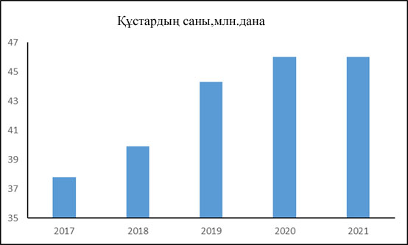

Ордината өсі– құстардың саны, абсцисса өсі–жыл

Сурет 1 - Қазақстан Республикасының аумағындағы құс санының өсу динамикасы

Бұл ретте құс басының жартысынан көбі ірі құс кешендерінде болып табылады. Ижевский ӨК, «Сарыбұлақ компаниясы» ЖШС, «Қазақстан құстары» ЖШС, «Шымкент құс» ЖШС, «ҚазгерҚұс» (құсФ) ЖШС, «Орал құс фабрикасы» ЖШС сияқты құс шаруашылық кәсіпорындары жыл сайын тауарлық жұмыртқа өндірісін арттырып отыр. Отандық құс фабрикаларының, оның ішінде жеке секторда жұмыртқа өндіру көлемі, халықтың ішкі тұтыну нарығындағы тиімді сұранысын толық жауып отыр, бұл олардың жалпы тұтыну көлемінің 95% құрайды.
Құс еті шаруашылығында келесі кәсіпорындар табысты жұмыс істеуде: «Алел Агро» АҚ, «Алатау құс» ЖШС, «КазРосБройлер» ЖШС, «Өскемен құс фабрикасы» АҚ, "Прииртыш бройлер құс фабрикасы" ЖШС, «Ақнар ҚФ» ЖШС.
Сонымен қатар, республикадағы бройлер өндірісінің қуатының қолданылуы 60–70%–дан аспайды [12, 13]. Сатып алынатын және өзімізде жасалатын қоспалық жем себептеріне байланысты, тағамдық қоспалар мен дәрілік заттар өндірісінің дамуына байланысты, құстардың өнімділігі мен генетикалық потенциалының көрсеткіші қазіргі деңгейге толық сәйкес келмейді, сол себепті құс өнімдерінің максималды түсіміне қарамастан шығындарды азайту қамтамасыз етілмейді. Осылайша, Қазақстанда бройлердің сойыс алдындағы тірі салмағы 1,2–1,8 кг құрайды, бұл ретте жемнің шығыны 1 кг салмаққа 2,7–4,3 кг құрайды, ал АҚШ –та 2 кг –нан аспайды, Францияда–1, 8–2,0 кг. Қоспа жемнің теңгерімсіздігі мен біркелкілігі, жұмыртқаның жалпы өнімінің 20%–ға дейін және ет өнімділігінің 30–35% –ға дейін төмендеуіне алып келеді [13], бұл өз кезегінде құс шаруашылығындағы ірі және шағын бизнес үшін жаңа емдік–профилактикалық препараттарды дайындауға көбірек назар аударуды талап етеді.

1.2 Эшерихиоз–өнеркәсіптік құс шаруашылығының маңызды мәселелерінің бірі
Қазіргі кездегі өнеркәсіптік құс шаруашылығы жоғары тығыз ортада құстарды көп мөлшерде, әсіресе, торлы немесе еденді жүйелерде өсіруімен байланысты. Бұл құс еті өндірісінің технологиялық тізбектері бұзылған кезде пайда болатын бақыланатын инфекциялар деп аталатын, бірқатар жұқпалы микробиологиялық аурулардың пайда болу мүмкіндігіне алып келеді. Жас құстардың өліміне талдау жасау нәтижелері көрсеткендей, өсірудің екі кезеңіне, оның ішінде, бірінші және үшінші апталарына ерекше назар аудару қажет [14]. Бұл кезеңдерде құс басының өлімі тәулігіне 1,4% дейін болуы мүмкін. Бұл балапан үшін өмірдің бірінші аптасы өте маңызды болуына байланысты, себебі осы кезеңде балапанның кейінгі тіршілік етуінің негізі қаланады. Инкубатордағы шартты өмірден бастап балапандар жаңа өмірге көшеді, онда олар жаңа жемге, суға, терморегуляцияға және бір–бірімен бәсекелестікке бейімделуі керек. Сонымен қатар, жұмыртқадан шығу кезінде олардың иммундық жүйесі толық дамымағандықтан, балапандар әртүрлі инфекцияларға, соның ішінде, бактериялық, вирустық және паразиттік ауруларға сезімтал болып келеді [15–16]. Өсірудің үшінші аптасы жемнің өзгеруімен және құстың иммундық жағдайының өзгеруінің қайталануымен байланысты. Балапандардың өлімін азайту келесі циклдерде пайда алу үшін өте маңызды. Сонымен қатар, осы кезеңдегі өлімнің жоғары деңгейі келесі өсіру циклінде бірлікке шаққандағы аумақтағы балапандардың жалпы санын азайтуды талап етеді [17].
Эпизоотиялық індеттерден болатын өлім–жітім жағдайларын зерттеу, тауықтардың Pseudomonas, Proteus, Klebsiella, Enterococcus, Corynebacterium, Citrobacter, Aeromonas, Bacillus, Clostridium, Micrococcus, Yersinia, Enterobacter, Aerobacter, Achromobacter және Alcaligenes жұқтыруынан өлуі мүмкін екенін көрсетті. Сонымен бірге, алғашқы 48–72 сағатта өлген балапандардың 70%–ында колибактериоз белгілері табылған. Бұл бройлер мақсатында өсірілетін, балапан топтарының 94%–ында расталған [18–20].
Құстардың эшерихиозы (колисептицемия)–Escherichia coli–дің патогенді штаммдары қоздырғыш болатын, ауыл шаруашылық құстарының жедел және созылмалы, инфекциялық, энзоотикалық ауруы болып табылады. Ауырған немесе ауырып болған және эшерихияның басқа да патогенді штаммдарының тасымалдаушысы болатын тауықтар ауру қоздырғышының негізгі көзі болып табылады. Жеке ауру ретінде құстардың колибактериозы өте сирек бақыланады, көбінесе ол респираторлық микоплазмозбен, пуллороз–сүзекпен, инфекциялық бронхитпен, инфекциялық ларинготрахеитпен аралас инфекция ретінде жүреді [2–23].

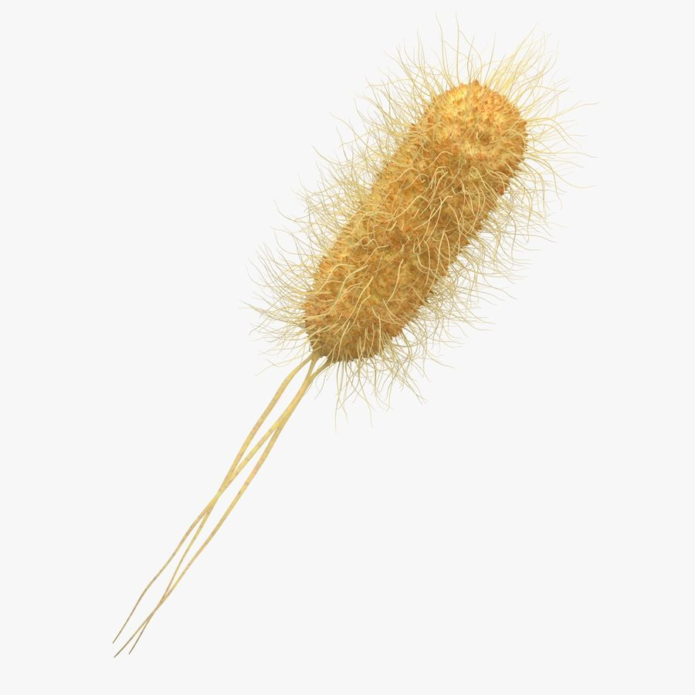

Сурет 2 - E.coli–дің кеңістіктегі үлгісі

Е.coli құстардың ішегінің қарапайым өкілі, алайда бұл бактерияның кейбір штаммдары патогенді қасиеттер көрсетуі мүмкін. Әдетте бір граммдағы бактерияның концентрациясы 10⁶ құрайды, ол оның мөлшерінің жоғарылауы патогенді процестің болуын көрсетеді [24]. Қоздырғыш–ішек таяқшасы (лат. Escherichia coli, E. coli) (сурет 2)–грам–теріс, көлемі 0,4–0,8 х 1–3 мкм болатын түзу, қысқа, ұшы сәл дөңгеленген таяқша тәрізді бактерия [https://free3d.com/ru/3d-model/escherichia-coli-bacteria-6229.html].Ішек таяқшасы қожайын организмге бірқатар пайда әкеледі, мысалы К, В2, В3, В5, В6, В9, B12 дәрумендерін түзеді; патогенді микроорганизмдерден қорғайды және шартты–патогенді микроорганизмдердің өсуін тежейді; сүт қантын (лактоза) ыдыратады; нәруыздар мен көмірсулардың қорытылуына қатысады; холестерин, өт және май қышқылдарын қайта өңдеуге қатысады; құстардың ішек микроорганизмдерінің негізгі тобы болып табылатын лакто–және бифидобактериялардың дамуына әсер етіп, оттегіні ассимиляциялайды [25].
E.coli штамдарының көпшілігі зиянсыз, бірақ ауру тудыратын жүз елудей патогенді штаммдары бар. Мысалы, O157:H7 серотипі адамдарда тағамдық уланулар тудыруы мүмкін. «Тудыруы мүмкін» себебі, организм сау болған жағдайда иммундық жүйе зиянды әсерін бейтараптайды. Шартты–патогенді штаммдар адам, жануар және құстардың қалыпты микрофлорасының бөлігі болып табылады [26].
Ішек таяқшасының штаммдары қозғалмалы да қозғалмайтын болып келеді, кейбір авторлардың мәліметтері бойынша, E. coli штаммдарының 57%–ы перитрихилды талшықтарының есебінен қозғалмалы болып келеді [27]. Бактерияның бетінде пилилер (фимбриялар, қылшықтар) болады. Олар әр түрлі типті болатын жіп тәрізді түзілістер:, диаметрі 2–3 нм, бактериялардың конъюгациясына қатысатындықтан жыныстық ұзын және жіңішке; бір–біріне және эпителиалды клеткаларға бекінуге мүмкіндік беретін, ригидті деп аталатын қысқа (ұзындығы 0,2–2,0 нм) және жуан (ені 3–25 нм). Пилилер Е. coli биоқабатының (пилилердің саны 100–300 данаға дейін жетеді) түзілуіне қатыса отырып, бактерияны қоршаған ортаның қолайсыз факторларынан және антимикробты препараттар қорғайды [28]. Escherichia coli штамының вируленттілігі торша бетінің құрылысына, бөлінетін белсенді заттардың (гемолизин, экзотоксиндер және т.б.) түзілісіне және де организмнің ауыспалы ортасына тіршілік етуге мүмкіндік беретін, торша метаболизмінің кейбір ерекшеліктеріне байланысты болады. Құстарға патогенді Е. coli штаммдары әдебиетте «avian pathogenic Е. coli" (қысқ. APEC) атауын алған [29]. Кейбір авторлардың пікірінше, Е. coli штаммдарын дифференциялаудың негізгі әдістерінің бірі, антигендердің белгілі бір үйлесімдерінің болуына сәйкес, штаммдарды сероварларға бөлу болып табылады. Қазіргі кезде «К» әрпімен капсулды, «О» соматикалық полисахаридті, «Н» талшықты және «F» пилилі деп белгіленетін, антигендер үйлесімімен шартталған, Е. coli–дің 1500 сероварлары анықталған [30–32]. Escherichia coli–дің сероварларын белгілеуде бұрынғы Кеңес Одағының мемлекеттерімен батыс мемлекеттерінде айырмашылықтар бар. Бұрынғы Кеңес Одағының мемлекеттерінде Е. coli сероварларын соматикалық және капсулды антиген бойынша белгілейді. Мысалы, Escherichia coli О26:К60. Батыс дәстүрінде, дәл осы серовар басқаша көрсетіледі Е. coli О26:Н2. Сол себепті, патогенді эшерихияларға талдаулар Қазақстан, Ресей немесе Украина зертханаларында жасалған, кейіннен, мысалы АҚШ–та қайталанған, соған сәйкес, нәтижелер әр түрлі көрсетілген. E. coli белгілі бір вируленттілік факторлары кодтайтын генетикалық элементтерге ие болған кезде, бұл бактерия патогенді агентке айналады және микрофлораның қалыпты компоненті ретінде қызметін тоқтатады. Вируленттілік факторларын тасымалдаудың көптеген жолдары бар;
1. Вертикаль бойынша (тігінен)–бұл факторлар жаңадан түзілген торшаларға беріледі.
2. Горизонталь бойынша (көлденеңінен)–бұл факторлар плазмидтер немесе бактериофагтар арқылы басқа штаммдарға беріледі.
Бұл процестердің нәтижесі, ішек таяқшаларының жаңа патогенді типтерінің қалыптасуы болып табылады. Өзінің ғана емес, бактерияның бөтен генетикалық ақпаратын қолдана отырып, E. сoli сыртқы жағдайларға бейімделе отырып, түрін өзгертуге қабілетті [33, 34]. Патогенділік факторларына байланысты молекулярлы–биологиялық зерттеулерге сүйене отырып, қазіргі таңда E.coli–дің алуан түрлілігін 14 топқа бөлуге болады, оның ішінде 4 топ негізгі болып табылады (сурет 3). Сонымен қатар, патогенді микроорганизмдердің көпшілігін біріктіретін B2 және D топтары.
Е.coli жататын ішектен тыс бактериялар(экстероэнтералды) қалыпты ортадан, яғни ас қорыту жолынан бейімделуден арылуға ықпал ететін, белгілі бір патогенділік факторларына ие. Escherichia coli–дің бұл қабілеті паразиттік мүшелер жүйесінің ауысуына (ас қорыту жолынан тыны салу жолына) және құстарды жұқтыру жолдарының (қоздырғыштың алиментарлы таралуы толықтырылды немесе аэрогенді механизмге ауыстырылды) өзгеруіне алып келді. Ауа қалтасы мен өкпенің колонизациясынан кейін қоздырғыш басқа мүшелер мен тіндерге әсер ете отырып, қан арқылы бүкіл денеге таралады.

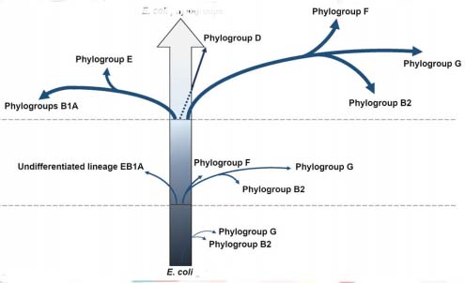

Сурет 3 - E.сoli–дің филогенетикалық топтарының эволюциясы [35]

Бұл белгілері әр түрлі аурулардың туындауына алып келеді (омфалит, диффузды перитонит, тері асты өзегінің қабынуы, балапандардағы сарысу қабығының инволюциясының кешігуі, перитонеальды қабырғаның дымқыл гангренасы және іштің кебуі, сальпингит (жұмыртқа жолының қабынуы), перитонит, оофорит (аналық бездің қабынуы), фолликулалардың кисталық дегенерациясы, целлюлит, бас іріңі, энтероколит пен тифлит, септицемия белгілері–полисерозит, ошақты некрогепатит, гепатомегалия, перикардит, перитонит, пневмония, бронхит, серофибринозды полисерозит, спленомегалия, геморрагиялық гепатит, панофтальмит, артрит, остеомиелит, коксартроз, спондилит, колигрануломатоз белгілері (Хджарр ауруы), кеуде қуысының қабынуы) [37–40, 41].
Аурудың дамуында төмендегі факторлар неізгі рөл атқарады:
- Құстарды өсіруде зоогигиеналық жағдайлардың бұзылуы;
- Ақуыз, дәрумендер мен микроэлементтер теңдестірілген жеммен толық қанды азықтандырудың болмауы;
- Қоспалық жемдердің және ауаның бактериялармен ластануы;
- Топта құстардың вирустық ауру қоздырғыштарының болуы;
- Жұқтырған жұмыртқаларды алу, жұмыртқаларды инкубациялау барысында санитарлық жағдайлардың бұзылуы және балапандарды шығару барысындағы жоғары бактериялық ластану деңгейі.
Колибактериоз кезінде клиникалық белгілер келесідей көрінеді: ауырған балапан әлсіз болады, аз қозғалғыш, оқшауланады, тыныс алуы жиілейді, нәжісі сұйық, сүт түстес болады. Бұндай құстардың семіздігі орташа деңгейден төмен болады, көбінесе жүдеулері кездеседі. Өлген балапандарды сою кезінде біртипті патологоанатомиялық өзгерістер байқалған: іріңді–фибринозды перикардит және перигепатит, аэросаккулит, перитонит және пневмония, жас құстарда–овариит және сальпингит [42].
Эшерихиоз құстардың өлімі және оларды мәжбүрлі жою, балапандардың
тірі салмағының азаюы, аналық малдың тұқымдық сапасының нашарлауы, емдік–профилактикалық препараттарды сатып алу шығындарының өсуі және қосымша ветеринариялық–санитариялық шараларды жүргізу секілді салдардан тұратын барлық құс шаруашылығы өндірісіне зор экономикалық зиян келтіруде [43, 44].

1.3 Құстардың бактериялық ауруларының арнайы және арнайы емес алдын алу шаралары
Құстардың инфекционды ауруларының алдын–алу шаруашылықтың эпизоотокалық қолайлылығын қамтамасыз ететін, шаралардың кешені. Ветеринариялық–санитариялық шаралардың негізгі міндеті–шаруашылыққа жұқпалы аурулардың қоздырғыштарын енгізбеу, сонымен қатар олардың барлық құстарға таралуын шектеу және індет болған жағдайда инфекция ошағын тез арада тоқтату. Бұл ретте алмастыратын жас құстардың төзімділігін арттыруға ерекше рөл атқарылуы тиіс. Бұл мәселені шешудің маңызды аспектілері: топтың генетикалық құрылымын үздіксіз жақсарту; аналық топ құстарының жай–күйін жүйелі бақылау, негізгі қауіпті жұқпалы бактериялық және вирустық ауруларға иммунитет деңгейін үнемі бақылау; құстарды өсіру үшін оңтайлы зоогигиеналық жағдайларды жасау; теңдестірілген тамақтану; жоғары сапалы инкубациялық материалды қолдану; инкубациялық режимнің сақталуын қатаң бақылау болып табылады.
Құс шаруашылығындағы ветеринариялық мамандардың жұмысының арнайылылығы қоздырғыштардың ерекшеліктерін, олардың дезинфекциялаушы заттарға тұрақтылығын және өміршеңдігін, организмге ену жолдарын, патогенезін, құс организмінің төзімділігін, олардың иммунобиологиялық жүйесінің жағдайын, арнайы алдын–алу құралдарының болуын және биопрепараттардың белсенділігін білуді міндеттейді [45]. Өндірістік құс шаруашылығы жағдайларынды арнайы алдын–алу шаралары алдыңғы орынды алады [46–48]. Диагнозды дұрыс қою үшін және қандай да бір аурумен күресу тәсілін таңдауда, нақты шаруашылықтағы эпизоотикалық жағдай туралы нақты ақпаратқа ие болу қажет. Сол себепті, арнайы алдын–алу бағдарламаларын жасау мұқият бақылаудан басталады, оған құстардың негізгі қауіпті инфекциялық ауруларына қарсы иммундық жүйеге серологиялық зерттеу, сондай–ақ, өлген құстардың патологиялық материалдарын бактериологиялық зерттеу кіреді. Алынған зерттеу нәтижелерін бірнеше рет талдағаннан кейін (әдетте, әр түрлі жас топтарындағы құстардың қос үлгілері алынады), ветеринариялық алдын–ала өңдеудің сәйкес сызбасы таңдалады [49, 50]. Әрине, құстардың бактериялық және вирустық ауруларының арнайы және арнайы емес алдын–алуы кешенді жүргізілуі керек, сонымен қоса, төмендегі шаралар жүзеге асырылуы керек:
- ұйымдастырушылық–шаруашылық шаралар–құс шаруашылығының жабық режимдегі жұмысы, өндірістік аймақтарды бөлу мен шектеу, ветеринариялық –санитариялық ережелер мен зоогигиеналық талаптарға сәйкес құс қоралары мен басқа да өндірістік объектілерді жобалау мен теңдестірілген азықтану және жемнің жеткілікті мөлшері, әрбір өндірістік аймақта жоғары санитариялық жағдайды сақтау.
- құстардың белсенді және пассивті иммунитетінің тұрақты жоғары деңгейін құру және қолдау. Белсенді иммунитет–бұл антиденелердің түзілуімен (гуморальды иммунитет) және сезімтал лимфоциттердің (жасушалық иммунитет) қалыптасуымен көрінетін патогенге организмнің реакциясы. Пассивті иммунитет (колостральды)–бұл құстың организмінен жұмыртқа түтігі арқылы жұмыртқаның сарысына енген антиденелер. Бірақ, пассивті иммундық жауап қысқа мерзімді. Әр түрлі шағылыстырудағы ата–аналық популяциясының иммундық реактивтілігі әр түрлі, сәйкесінше бастапқы аналық колостральды иммунитетте айырмашылық бар [51].
Заманауи ғылыми ізденістер инфекциялық аурулардың алдын–алу құралдардың тізімін үнемі жаңартып отырады. Арнайы алдын–алудың негізгі құралдарының бірі вакциналар болып табылады, алайда, алдын–алу сызбаларын дайындау көп факторлы процесс және сыртқы орта факторларын және т.б. ескере отырып, микроорганизмдердің құстардың организмімен және өзара қатынасын мұқият зерттеуді қажет етеді [52]. Вирустық аурулармен ассоциацияларда жүретін (мысалы, тауықтардың, соның ішінде балапан бройлердің инфекциялық бронхит штамының нұсқаларына, метапневмовирусты инфекцияларға, гидроперикардитқа, сонымен бірге, келешекте реовирусты инфекция штамының нұсқаларына, клостридиозға қарсы вакцинациясы), шартты–патогенді микроорганизмдердің алуан түрлілігінің өсуі, вакцинациялау кестесін қарқындатуға алып келеді, ал ол өз кезегінде вакцинацияларды үйлестіруді, вакциянациялау мерзімінің жиілігін қысқартуды қажет етеді. Инфекциялық аурулардың алдын–алу, вакциналық және далалық штаммдар мен күресуде, құстың иммунодепрессивті жағдайларының негізінде жүргізілуі маңызды. Бұның барлығы иммундық жүйенің арнайы және арнайы емес жауабының қалыптасуының бұзылуына алып келеді. Нәтижесінде, құстарды вакцинациялау күтілетін оң нәтижелерге алып келмейді, себебі, қазіргі кездегі инфекциялық аурулардың көпшілігі субклиникалық, латентті, жойылған және ассоциацияланған түрде өтеді, егер бұл жалпы пайыздық мөлшерінің күрт төмендеуіне алып келмеседе, өнімділік көрсеткіштері айтарлықтай төмендейді. Бұндай жағдайларда диагностика қиындау жүреді, ал алдын–алу шараларының кейбір жағдайларда тиімділігі төмен [53].
Құс шаруашылығында арнайы және арнайы емес алдын–алу бағдарламаларын жүргізудегі бірнеше негізгі мәселелерді бөліп көрсетуге болады:
–ветеринариялық–санитариялық ережелердің бұзылуы, құстарды қабылдауға арналған орындардың сапасыз дайындығы;
–құстарды өсіру және азықтандыру технологияларының бұзылуы, жемнің сапасының нашар болуы, шығу тегі әр түрлі стресс жағдайлары;
–әр түрлі жас топтарындағы, сонымен қатар, әр түрлі жеткізушіден құстарды (жұмыртқамен) жинақтау;
–жаңа вакциналарды негізсіз енгізу, вакцинация сызбасын және өндірушісін жиі ауыстыру, вакцинация жобасы мен шаруашылықтағы эпизоотикалық жағдайдағы биопрепараттар спектрінің сәйкессіздігі;
–биопрепараттарды қолдану жөніндегі нұсқаулықтың бұзылуы;
–жүйелі бақылау зерттеулерінің болмауы;
–иммунодепрессияның құстардың денсаулығына және өнімділігіне әсерін бағаламау;
–мамандардың білімінің және тәжірибесінің жетіспеушілігі.
Күресу шараларын жасаудағы өзекті мәселелердің бірі құстар организмінің төзімділігін жоғарылату әдістерін іздеу болып табылады. Бұндай төзімділік механизмі спецификалық емес резистенттілікке себептелген, алайда шағылыстыруға, жас ерекшеліктеріне, өсіру жағдайларына және құстарды қоректендіруге байланысты бұл факторлардың өзгергіштігіне зерттеулер жүргізу қажет [54]. Спецификалық емес резистенттілік факторлары мен әр түрлі патогенді микроорганизмдердің өзара арақатынасын анықтау, құстарды топтық қорғауды қамтамасыз ететін қолжетімді әдістерді жасаған жөн [55]. Иммундық деңгейін бағалаудың қазіргі кезде қолданылатын көптеген нұсқалары өндірістік құс шаруашылығын қанағаттандырмайды, сол себепті, қазіргі кезеңде иммунологиялық әдістердің кеңейтілуі емес, патогенетикалық әсерді анықтауда иммундық жүйенің қызметіндегі негізгі механизмдерді көрсететін жаңа тәсілдерді жасау қажет[56].
Вакцинация–вирустық инфекциялардың көпшілігімен күресуде қолданылатын стратегия. Salmonella, E. coli, Campylobacter, Pasteurella multocida. (үй құмсының тырысқағы), Avibacterium paragallinarum (инфекционды coryza), Ornithobacterium rhinotracheale және Bordetella avium сияқты бактериалды патогендер тудыратын құс ауруларының алдын–алу үшін бірнеше вакциналар жасалған [57, 58]. Осындай вакциналарды дайындау кезінде модификацияланған тірі, инактивтендірілген және суббірлікті секілді әр түрлі технологиялар қолданылған [59]. Осылайша, қазіргі кезде нарықта колибактериозға қарсы үш вакцина бар.
Nobilis E. Coli суббірлікті вакцинасы F11 фимбриалды антигенінен және талшықты токсиннен тұрады [60, 61]. Вакцина жоғары иммуногенділікке ие, бірақ ешқандай айқық қорғаныштық иммунитет тудырмайды.
Тірі аттенуирленген коммерциялық Poulvac E. coli (Zoetis, Florham Park, NJ) вакцинасы белсенді зат ретінде aroA гені жойылған O78 серотипінің тірі аттенуирлеген E. coli EC34195 клеткаларынан тұрады [62] жоғары қорғаныштық белсенділікке ие [63]. aroA генінің болуы, ароматты амин қышқылдарының биосинтезіне, вируленттілік белгілерін қалыптастыруға қажет [62]. Бір күндік балапандарға осы вакцинаны себу E. сoli–дің гомологиялық және кейбір гетерологиялық серотиптерін жұқтырудан қорғайтыны анықталған. Алайда, aroA генінің жойылуы толық вируленттілікті әлсіздендіруге жеткіліксіз болған. Бұндай вакцинаның толық қауіпсіздігі үшін, crp O78 генінде де мутация қажет [64]. Бұндай бактерия штаммынан тұратын вакцина, Жапония нарығында 2012 жылы пайда болған. Бұндай вакцинаны қолдану кезінде өміршеңдік және жұмытқалағыштық жоғарылайды [65].
Үшінші коммерциялық қолжетімді вакцина, құс колибактериозына қарсы, Nisseiken вакцинасы деп аталатын тірі мутант (Nisseiken Co., Ltd., Токио, Жапония). Бұл вакцина crp гені жойылған APEC штамының AESN1331 O78 10⁷ –10⁹ колония түзуші бірлік/мөлшерінен тұрады. Абд Эль–Мавгуд және т.б. (2020) зерттеулері, гомологиялық (O78), алайда гетерологиялық емес (O125) APEС жұқтыруына тиімділігін бақылаған [66].
Жақында EXPEC беттік нәруыздарының жалпы комбинациясынан тұратын, арнайы антигендерге қарсы IgY деңгейін едәуір жоғарылататын, рекомбинантты полиантигенді вакцина туралы хабар пайда болды. Ол бірнеше APEC серотиптерінің өсуін төмендетеді [67].
Вакциналарды бірге енгізу APEC әр түрлі серотоптарына қарсы вакциналардың қорғаныштық әсер тудыра алмауымен тоқтап тұр (гунаим және т.б.) [68].

1.4 Құс шаруашылығында антибактериалды және пробиотикалық препараттарды қолдану
Антибиотиктерді қолдану
Көптеген жылдар бойы профилактикалық антибиотиктер коммерциялық құс шаруашылықтарында APEC, сальмонеллез және некрозды энтеритті қоса, бактериалды инфекциялардың алдын–алу үшін қолданылды. Көптеген өндіріс орындары өндірістің жабық цикліне (көп жағдайларда жұмыртқа және/немесе тәуліктік балапан шаруашылыққа басқа мекемелерден келіп түседі) ие болмауына байланысты, антибиотиктерді қолдану экономикалық тұрғыдан өзін ақтайды, себебі, бұл шара өсіріліп жатқан құстарды сақтауға және құс шаруашылығына тасымалданған патогенді фонды төмендетуге мүмкіндік береді. Сонымен бірге, 20 ғасырдың 40–шы жылдарынан бастап антибиотиктер, хлортетрациклин қалдықтары бар Streptomyces aureofaciens–тің кептірілген мицелиін жемге енгізе отырып, өсудің стимуляторлары ретінде қолданылған.
Жемге стрептотрицин, сульфасуксидин және стрептомицин қосылуын сипаттайтын, ең алғашқы антибиотиктерді қолдану жөніндегі есептер 1946 жылы жарияланған. Көбінесе, цефтифур (қазір қолданылмайды), гентамицин және линкомицинспектиномицин in ovo коммерциялық инкубаторларына енгізілген [69]. Балапандар төсемеге орналастырылғаннан бастап, неонаталды ауруларды және бактериалды септицемиялардың алдын–алу және емдеу үшін суға энрофлоксацин (қазір қолданылмайды), амоксициллин, пенициллин–стрептомицин, окситетрациклин, сульфаметазин, сульфахиноксалин, тетрациклин және тетрациклин–неомицин қосылған [70–73]. Пенициллин, сульфатриметоприм, тилозин, виргиниамицин, бацитрацин және окситетрациклин негізінен некрозды энтериттің алдын–алу үшін қолданылады. Лазалоцид, мадурамицин, монензин, наразин, салиномицин және никарбазин сияқты ионофорлы және химиялық антикокцидиалды препараттар кокцидиоздың алдын–алу үшін жемде қолданылған [74–75, 76].
Антибиотиктерді жемдік қоспалар ретінде ретсіз қолдану, қазіргі кезде, бөлініп алынған APEC штамдарының антибиотиктерге төзімділігінің Азия, Африка АҚШ сияқты аймақтарда анықталуына алып келді. Бразилия және Испания мемлекеттері бактериалды изоляттардың 70%–ның ампицилинге, амоксициллинге және тетрациклинге резистенттілігін хабарлады. Ципрофлоксацин, неомицин және хлорамфениколға төзімділік 50–70%–ды құрады [77]. E. coli, Enterococcus spp., S. Aureus инетифоидты Salmonella және Campylobacter spp. секілді шығу тегі тағамдық зооноздық патогендердің эпизоотикалық ошақтары пайда бола бастады. E. Coli және Salmonella штамдарында ампицилинге, хлорамфениколға және триметоприм–сульфаметоксазолға төзімділік пайда болды [78–80]. Бұл антибиотиктерді жемдік стимуляторлар ретінде қолдануды тоқтатуға алып келді. Еуроодаққа кіретін мемлекеттер және АҚШ–да ет өндірісінде антибиотиктерді қолдануға тыйым салатын арнайы меморандум шығарылды [81–83]. Бұған балама ретінде пробиотиктерді, пребиотиктерді, синбиотиктерді, постбиотиктерді, органикалық қышқылдарды қолдану ұсынылды. Бұл стратегиялар үнемі тиімділік көрсетпесе де, 2 немесе одан да көп жолдардың үйлесімін қолдану перспективтілігіне ие [84–91]. 1965 жылы Lilly және Stillwell, бір микроорганизмдермен түзілетін басқа микроорганизмдердің өсуін ынталандыратын метаболиттерді белгілеу үшін «пробиотик» терминін пайдаланған [92]. 1989 жылы Fuller, терминнің микробтық шығу тегін ескере отырып, келесі түсініктемесін ұсынды: «пробиотиктер» дегеніміз–организмнің қалыпты микрофлорасының қызметін жақсарта отырып, организмге оң әсер ететін, тірі микроорганизмдер [93]. Пробиотиктер («pro bios»), аудармада «өмірге қажет» дегенді білдіреді, ішек флорасын реттей отырып, макроорганизмдерге оң қасиеттерін көрсететін препараттар; ішектің эволюционды және физиологиялық негізделген, қалыпты флорасына жататын тірі микроорганизмдерден тұрады және қожайын организміне оң әсер етеді. Олардың актибактериалды әсері, ішек микробиоценозының құрамынан шартты–патогенді мифкрофлораны ығыстыруына негізделген. Осылайша, ішекте бәсекеге қабілетті бактериялар–прбионттар штамдарының орналасуына байланысты, шартты–патогенді мифкрофлораның санын қадағалауда арнайы емес, бірақ өте тиімді бақылау жүреді. Құстарға пробиотиктер ретінді лактобациллалардың бірнеше түрлері [94] және Enterococcus пайдаланылады [95, 96]. Сонымен бірге, пробиотиктер ретінде шығу тегі ашытқы немесе саңырауқұлақ болатын, ішектің жұмысына және күйіне оң әсер ететін Saccharomyces cervisiae [97, 98], Aspergillus oryzae
[99,100], Candida pintolopsii [101] және Saccharomyces boulardii [102], секілді микроорганимздер қолданылады. Пробиотикалық препараттар дайындауда жарамды жаңа микроорганизмдерді іздеу өзектілігін жойған жоқ. Бактериялардың пробиотикалық әсері бұл организмдердің арнайы белсенділіктерінің жиынтығымен анықталатыны белгіленген [103–106].
Целлобактерин препаратын 1 т жемге 1 кг мөлшерінде бройлер балапандарының рационында қолдану: тірі салмағының орташа тәуліктік көрсеткішінің 7,36%–ға, сақталуының 1,0%–ға өсуіне, 1 кг бройлер балапандарының тірі салмағына шаққандағы жемге кететін шығындардың 4,97%–ға төмендеуіне; бифидобактериялар мен лактобактериялардың санының сәйкесінше 24,82% және 48,60% ға жоғарылауына, ал стафилококктардың, энтерококктардың және ішек таяқшасы бактерияларының топтарының санының төмендеуіне; протеин, май және жасұнықты қорытуды 2,60%, 5,80%,5,50%–ға сәйкесінше жоғарылауына; сою шығымының 0,5%–ға, жеуге жарамды бөлімдерінің 1,30%–ға, 1 категориядағы жалпы массадағы тұтас еттің 1,00%–ға жоғарылауына; шығынның 2,20 рубльге төмендеуіне, шаруашылық табыстың 5,72%–ға және кірістің 33,32%–ға жоғарылауына ықпал етеді [107-108].
Ветом 3.3 және Ветoм 4 пробиотиктері Смена–4 шағылыстыруындағы бройлер балапандардың физиологиялық күйіне оң әсер етеді. Тәжірибелік бройлер балапандарының бірлік қан көлеміндегі лейкоциттер, эритроциттер және гемоглобин құрамының көрсеткіштері жоғарылайды. Организмнің иммундық қорғанысының клеткалық факторлары активтенеді. Тәжірибелік бройлер балапандарының қандарында, бақылаудағы балапандар қанымен салыстырғанда, қалыпты физиологиялық күйдің шегінде лимфоциттердің, псефдоэозинофилдердің және моноциттердің жалпы саны артады. Ветом 3.3 және Ветом 4 пробиотиктерін 5 күн аралықпен 5 тәулік қолдану кезінде, тәжірибелік топтағы балапандарда жалпы лимфоциттер саны қалыпты физиологиялық күйдің шегінде жоғарылауы түрінде болатын тән өзгергіштер анықталған. Зерттелген пробиотиктер иммунитеттің гуморалдық факторларын ынталантыратыны анықталған, ол тәжірибелік топтағы балапандардың қан сарысуындағы жалпы ақуыз, aльбуминдер, β–глoбулиндер, g–глобулиндер (А, М, G иммуноглобулиндері) құрамының, қан сарысуының лизоцимді және бактерицидті деңгейінің жоғарылауымен дәлелденген [109]. Мақсатты түрде ауыл шаруашылық құстарын өсіру процесі кезінде, рациондарда пробиотиктердің қолданудың әсер ету механизмі, ішекте пайдалы бактериялардың көбеюімен байланысты, нәтижесінде, олар биологиялық белсенді заттарды түзе отырып, ас қорыту жолындағы шіріткіш бактерияларды және шартты–патогенді микроорганизмдерді тежеп, асқазан–ішек микрофлорасының популяциялық құрамын жақсартады [110, 111].
Бройлер қаздар үшін жем құрамында Ветом 3 пробиотигін қолдану, жем шығынын азайтуға, тірі салмағының жоғарылауына ықпал етті, ол өз кезегінде қаз еті өндірісінде табыс деңгейін жоғарылатуға мүмкіндік берді. Бройлер қаздарды өсіру кезінде 1,0 % (масса бойынша) мөлшеріндегі Лактобифадолды қолдану ең тиімді екені анықталды, ол 1 өсімге шаққандағы жемнің шығынын азайтуға, қаз еті өндірісінің кірісін жоғарылатуға мүмкіндік берді [109].
В.Ш. Магакянның пікірінше (2012) [112], толық қанды рационда Ветoм 3 пробиотигі қосылған жеммен бройлер балапандарын өсіру кезінде ішек–қарыннан тазартылған ет шығыны 71,01%–ға, биоспорин пробиотигін қолдану кезінде 72,09%–ға, глауконитті қолдану кезінде–72,61%–ға, оларды бірге қолдану кезінде–73,46%–ға, немесе бақылау тобымен салыстырғанда 1,08%, 1,60 және 2,45%–ға жоғарылайды.
Л.И. Дроздова, Е.В. Берсеневаның зерттеу нәтижелерінде келтірілгендей [113], «Биоспорин» пробиотигін (құстың бір басына шаққанда тәулігіне 250 млн УМК) қолдану кезінде, пробиотик құс организміне патогенді әсер етпейтіні және байқалатын аллергиялық сипаттағы әсер тудырмайтыны, кері әсерінің болмауы құстардың ішкі мүшелеріне жүргізілген морфологиялық зерттеулер және қанның морфо–иммунологиялық көрсеткіштері көрсетеді.
Пребиотиктер–шығу тегі микробты емес, қалыпты микрофлораның белсенділігін және өсуін ынталандыратын, макроорганизмдерге оң әсер ететін, субстраттар (олигосахаридтер). Бұл жем құрамында жануарлар мен құстарға түсетін заттардың үлкен тобы. Бұл заттар асқазанда және ішектің жіңішке бөлімінде қорытылмайды және сіңбейді, алайда ішектің жуан бөліміне түсе отырып, қалыпты микрофлора үшін қоректік орта ретінде пайдаланылады. Пребиотиктер ішек микрофлорасының макроорганизмге пайдалы өкілдерін, ең алдымен бифидобактериялар мен лактобациллалардың өсуін таңдамалы ынталандырады [114–117]. Пребиотиктер ішектің тек қана сахаролитикалық (қалыпты) микрофлорасымен ыдыратылатын (гидролизденетін) көмірсулар. Соңғы кездері пребиотиктер тізімі кеңейді, бастапқы кезде 3 (инулин (және олигофруктоза), лактулоза және галактоолигосахарид) қана пребиотик белгілі болған. Фруктоолигосахаридтердің (олигофруктоза, инулин) өнімдері доминантты пребиотиктер болып табылады. Сонымен қатар, Trans–Galactooligosaccharides, Glucooligosaccharides, Glycooligosacchriades, лактоза, лактулоза, лактит, Maltooligosaccharides, ксило–олигосахаридтер, стахиоза, раффиноза және Sucrose Thermal Oligosaccharides секілді пребиотиктер де зерттелген. Туылғаннан кейін макроорганизмдегі негізгі пребиотикалық субстрат лактулоза екені белгілі. Лактулоза микробиоценозды қалыптандыратын бифидо және лактогенді пребиотик. Оның әсері ішектің жуан бөлімінде шоғырланады. Ол бифидо және лактобактериялар үшін энергия көзі және қоректік субстрат болып табылады. Лактулоза метаболизмінің соңғы өнімдері: сүт, 36 құмырсқа қышқылдары және ұшқыш май қышқылдары (сірке, май, пропион) [118–120]. Пребиотиктердің әсер ету механизмі қолайлы микробтар үшін қоректік заттарды жеткізу арқылы олардың өсуін белсендіру болып табылады, нәтижесінде, қоректік заттарға, токсикалық заттарды (ұшқыш май қышқылдары, төмен рН және бактериоциндер), түзуге, ішек эпителиіне байланысуға бәсекелесе отырып, иммундың жүйені стимулдеп, патогендерді тежейді [121–123].
Синбиотиктер бұл–жануарлар мен құстар организміндегі зат алмасу процестеріне, физиологиялық қызметіне пробиотиктер мен пребиотиктер өзара белсендіруші әсер ететін, комбинирленген (үйлестірілген) препарат. Нарықта ұсынылған пробиотикалық препараттарды бірнеше негізгі топтарға бөлуге болады. Олар тек қана бағасымен ғана емес, құрамымен, сапасымен, қолдану мөлшері мен әдісімен ерекшеленеді. Шетелдік және отандық фирмалар ашытқыларды және олардың тіршілік өнімдерін әр түрлі коммерциялық атаулармен пробиотиктер ретінде сатады. Бұл заттар оңай сіңірілетін құрамы жағынан толық микробты нәруыздардың, дәрумендердің көздері болып табылады. Препараттарды термиялық өңделетін, гранулдарға айналдыратын жем құрамына енгізуге болады, себебі, тірі микроорганизмдерді сақтау қажеттілігі жоқ. Рацион құрамындағы ашытқылар нәруыздар мен дәрумендердің қорытылуы деңгейін жоғарылатады, жануарлардың өсуі мен өнімділігін ынталандырады. Бұл препараттар ішекте колонизациялауға қабілетсіз, сол себепті оларды қолдану мерзімі аяқталғаннан кейін әсері бірден жоғалады. Ашытқылар және олардың тіршілік өнімдері пробиотиктермен салыстырғанда, асқазан–ішек жолының қалыпты микрофлорасын қалпына келтірмейді, сол себепті патогенді және шартты–патогенді микроорганизмдердің антагонистері бола алмайды. Олардың құстардың рационында шамадан тыс мөлшерде болуы бірқатар пурин алмасуының (буындарда тұздардың жиналуы, несепқышқылды диатез) бұзылуына алып келеді [123–125]. Споратүзуші бактериялардың пробиотикалық әсер етуі, олардың негізінде препараттарды дайындауға алып келді. Қазіргі кезде, споратүзуге қабілетті бактериялардың негізінде толықтай немесе жартылай жасалған, өзін–өзі жоюға қабілетті антагонистер деп аталатын жүздеген препараттар әлемде дайындалған. Bacillus туысында 77 түр бар. B.subtillis–молекулярлы оттегі қатысында өсетін және көбейетін аэроб, қоршаған ортада кеңінен таралған. Ішектің жіңішке бөлімінде оттегі мөлшері төмен, жуан бөлімінде қалыпты жағдайда бос молекулярлы азот болмағанымен, B.subtillis барлық жануарлардың нәжісінде көп мөлшерде кездеседі. Ол организмге ашытылған тамақ өнімідерін қолдану кезінде немесе кездейсоқ жеу кезінде ішекке түсетін аллохтонды микроорганизмдерге жатады. Пробиотиктердің құрамындағы штаммдар, көптеген микроорганизмдерді тежейтін көп мөлшерде антибиотиктер мен басқа да заттарды түзеді. Bacillus туысының бактериялары әр түрлі антимикробтық белсенділік көрсетеді. B.subtillis–ті қолдануға полимиксиндер класының антибиотиктерін өндірістік өндіру негізделген. Полимиксиндер әсері олардың ионофорлы қасиеттеріне негізделген, яғни грам–теріс бактериялардың бақыланбайтын ионды каналдарының мембраналарына ену қабілеті. Емдік және профилактикалық мақсатта патогендерді микроорганизмдерді ығыстыру үшін, антибиотиктердің орнына споралы бактериялар негізіндегі препараттарды қолдану ұсынылады. Әдеттегі антибиотиктерге сезімталдылық жоғалтқан кейбір штаммдарға қатысты белсенділік анықталған. Споралы бациллалар негізіндегі пробиотиктер, емдік және профилактикалық қасиеттерден басқа ферментативті қасиеттерге де ие. Сондықтан, оларды қолдану жемнің қорытылуын жақсартады [126,127]. Жануарлардың асқазан–ішек жолының микробиоценозында транзиторлы бактериялар да маңызды екені анықталған, олар көптеген жемдік пробиотикалық препараттарда қолданылады. Лактобактерин, бифидумбактерин, лактобифид, стрептобифид, бифидовак секілді пробиотиктерді жануарлар мен құстардың қалыпты микрофлорасын қалыптастыру үшін бірінші тіршілік күнінен бастап қолдану ұсынылады. Олар қабырғалық ас қорытуды, колонизациялық резистенттілікті қалыптандыратыны белгілі. Резидентті формалармен салыстырғанда транзиторлы бактериялар ішекте тұрақты тіршілік ете алмайды, дегенмен жануардың денсаулығына және өнімділігіне оң әсер етеді [128–130]. Пробиотикалық препараттардың биологиялық белсенділігі тек қана қолданылатын микроорганизм штаммдарының қасиеттерімен ғана анықталмайды, сонымен оларды алу технологиясы да маңызды. Сондықтан, соңғы жылдары биоқабат түзетін микробтық популяцияларды зерттеуде үлкен жетістіктерге қол жеткізілді. Биоқабаттарда бактериялардың таза культураларымен салыстырғанда, метаболиттердің және биологиялық белсенде заттардың түзілуі секілді физиологиялық процестерде жүзеге асады. Сонымен қатар, бұл препараттардың балама препараттардан басты айырмашылықтарының бірі, микроорганизмдердің гомеостазына әсер ететін, шығу тегі бактериалды сигналды заттардың болуы. Фитосубстраттың бетінде пробиотикалық бактериялардың биоқабатынан тұратын биологиялық белсенді жемдік қоспа, кептіру, түйіршіктеу және кейбір жемдік антибиотиктермен үйлестіру кезінде микроорганизмдердің тіршілік ету қабілетін сақтап қалуға мүмкіндік береді. Пробиотик биоқабатының тағы бір маңызды қасиеті ішектің тіршілік әрекеті жағдайларына 39 пробиотикалық микрооргаизмдерді бейімдеу [131,132].
Пробиотикке және пребиотик комбинациясына байланысты, иммуномодулдеуші және микробиомды өзгерту әсері әр түрлі болуы мүмкін, себебі in ovo арқылы жеткізілу бақыланады (Dunislawska et al., 2017). Жақында құс шаруашылығында постбиотиктер деп аталатын жаңа термин енгізілді, бұлар ферменттер, пепридтер, тейхой қышқылдары, муропептидтер, пептидогликанның туындылары, полисахаридтер, клетка бетіндегі нәруыздар және органикалық қышқылдар секілді тірі бактериялар бөлетін немесе бактериалды лизис кезінде босап шығатын ерігіш факторлар (өнімдер немесе метаболизмнің жанама өнімдері). Таза химиялық құрамымен, құрылымымен, ұзақ уақыт сақталуымен, қауіпсіз қолданылуымен және мөлшерімен сипатталады. Олардың қасиеттері, соның ішінде қабынуға қарсы, иммуномодулдеуші, антибезогенділігі, антигипентензивтілігі, гипохолестеринемиялылығы, антипролиферативтілігі, гепатопротекторлылығы және антиоксиданттылығы кейбір физиологиялық функцияларды жақсартуы арқылы қожайын организмінің денсаулығының жақсаруына алып келді (Агилар–Тоал және т.б., 2018). Постбиотиктерді негізінен Lactobacillus, Bifidobacterium, Streptococcus және Faecalibacterium түрлерінен алады [133].

1.5 Құс фабрикаларындағы бактериялық инфекцияларды бақылаудың басқа стратегиялары
Жоғарыда аталған стратегиялар қосымша ретінде құс өсірушілер фермалардағы бактериялық инфекциялардың алдын–алу үшін әр түрлі шаралар қолданады. Осы салада әдетте бағаланбайтын, биоқауіпсіздік өте маңызды шара болып табылады. Сеграгация, қозғалысты бақылау кезінде биоқауіпсіздікті қатаң қадағалау, тазалау және дезинфекицялау құс қораларына көптеген зиянды бактериялардың және вирустардың енбеуіне тосқауыл болады (Segal, 2013). Алдыңғы шепті басқару тәжірибелерінен басқа да, құстардағы бактериалды инфекциялармен күресуде әлемнің зерттеушілері ұсынған балама жолдар бар.
Кейбір өсімдіктердің сығындылары микробқа қарсы қасиеттерге ие екені және құс шаруашылықтарындағы зерттеулерде антибиотиктерге балама ретінде ретінде қолданылатыны анықталған [134]. Фитибиотиктер немесе фитогенді қосылыстар шөпттер, дәмдеуіштер, фенолдар, эфир майлары, алколиодтар және лектиндер секілді бірнеше санаттарға бөлінеді. Оларды жануарлар жеміне қосу, жануарлардың тіршілігін және олардан алынатын тағамның сапасын жақсарту мақсатында тағайындалған. Орегано, розмарин, лаванда майы секілді эфир майлары, бройлерде жүргізілген тәжірибелерде тиімді антимикробты белсенділік көрсетті [135].
Үй құсына жем қоспасы ретінде табиғи және экологиялық таза тұт ағашының жапырақтары қолданылатыны белгілі [136]. Noormandi [137] өздерінің зерттеулерінде тауықтардың рационына жасыл шайдың ұнтағын жемдік қоспа ретінде қолданған. Жемдік қоспа, тауықтың ішегіндегі бактериялардың алуан түрлілігіне әсер етіп, қалыпты микрофлораның тауықтың ішегіне таралуына ықпал еткен.
Келесі зерттеулерінде Wang және соавт. [136, б.56] тұт жапырақтарының ұнтағын балапандардың рационында жемдік қоспа ретінде, оның балапандардың ішегіндегі микробтық алуан түрлілікке әсерін зерттеген. Олар тұт жапырағының ұнтағы балапан ішегінің бактериалдық құрамын өзгертіп, Bacteroidetes, Bacteroides, Prevotella және Megamonas тың санын арттыратынын анықтаған.
Өсімдіктекті жемдік қоспа ретінде мияның (Glycyrrhiza glаbra) тамыры және одан бөлініп алынған биологиялық белсенді заттар қолданылады [138].
Мия тамырын бройлердің рационына (рацион 2 мг/кг) қосу триглицерид, холестерин және тығыздығы төмен липопротеиндер сияқты сарысу компоненттерін азайтып, тығыздығы жоғары липопротеиндердің деңгейін көтерген. Karahan және бірлескен автор., [139] жүргізген зерттеулерде, мия бар рационмен (0,5, 1 және 2 г/кг), азықтанған балапандарда бақылаумен салыстырғанда холестерин және тығыздығы төмен липопротеинннің концентрациясы едәуір төмендеді деген қорытындыға келген. Бұл липидтердің, липоксигеназа ферменттерінің және циклооксигеназаның сутекті асқын тотығуының белсенділігінің тежелуімен, сонымен қатар, тығызды төмен липопротеиндердің миямен тотығуының төмендеуімен байланысты болуы мүмкін. Қызылмия сығындысының холестеринді төмендету әсері, бауырдағы холестерин, өт қышқылдарының, бейтарап стериндердің жоғары секрециясымен және бауырдағы өт қышқылының құрамының жақсаруымен байланысты. Сонымен қатар, мияның белсенді компоненттері (сапонин) тығыздығы төмен липопротеиндермен байланысты каротиноидтардың деңгейін төмендетуге липидтердің асқын тотықтарын тежеуге, холестериннің өт қышқылдарына айналу қасиетін жылдамдатуға қабілетті. Алайда, Sedghi және бірлескен авт. Зерттеулерінде миямен (0,5, 1 және 2 г/кг) қоректендіру бройлердің қан сарысуындаға триглицеридтердің, жоғары тығыздықты липопротеиндердің және глюкозаның концентрациясына жаратымды әсер етпеген. Аль–Дараджи жылу стресі жағдайында LE нің жоғары мөшерлері (суда 150 ден 450 мг/л дейін) бройлер балапындарының сарысуындағы глюкозаның концентрациясын жоғарылатады деген қорытындыға келген.
Қызылмия сығындысы қосылған тағамдық қоспалар сарысудағы тығыздығы төмен липопротеиндердің концентрациясын, тығыздығы төмен липопротеиндер мен тығыздығы жоғары липопротеиндердің ара қатынасын флавоноидтар мен аскобин қышқылының жоғары концентрациялары үшін жоғарылатқан. Сонымен қатар, бройлердің ауыз суына 0,4%–дық қызылмия сығындысын қосу, плазмадағы жоғары тығыздықты липопротеиндер деңгейін жоғарылатады, алайда, аланинаминотрансферазаның (ALT) (p<0,05) деңгейін төмендетеді. Алайда, Shahryar және соавт. Мияның ұнтағының әр түрлі концентрациялары (0,5, 1,0, 1,5 және 2,0%) қосылған жұмыртқа тасушы тауықтардың қан сарысуының көрсеткіштері сенімді емес болғанын және бақылау топпен салыстырғанда құбылып (p>0,05) тұрғаны туралы қорытындыға келген. Осылайша, LE–де сапониндердің және фитостероидтардың болуы холестеринді жою, LE диетасын алатын жануарлардың бауырында өт қышқылының жоғарылауында маңызды рөл атқарады. G. glabra ауыз суымен 0,3 г/л LE алатын бройлердің құрсақ қуысында майдың (p<0,05) өте төмен мөлшерін түзеді. Сонымен қатар, ауыз суына 0,1, 0,2 және 0,3%–дық қызыл мия сығындысын қосу, сарысудағы тығыздығы төмен липопротеиндердің, жалпы холестерин мен глюкозаның (р <0,05) концентрациясын төмендеткен.
54 коммерциялық бройлер балапандарының иммундық жүйесінің жауабына мия тамырының сығындысын қосқандағы әсерін бағалау үшін тәжірибе жүргізілген. Балапандарда сарысудың жалпы нәруызы, альбумин, глобулин және альбумин/глобулиннің қатынасы секілді сарысудың биохимиялық көрсеткіштері бағаланған. Балапандар үш топқа бөлінген: бірінші топтағы балапандарға G. glabrа–ның 1%–дық тазартылмаған ұнтағы, екінші топтағы балапандарға G. glabrа–ның сығындысының 0.1%–дық ұнтағы берілген, ал үшінші топқа G. glabra сығындысын бермеген. Гуморалдық иммунитетті Раникета (LaSota) ауруының вирусына қарсы гемагглютинацияны (HI) тежеу және қойдың эритроциттерінің антигендеріне қарсы (SRBC) гемагглютинирлеуші антиденелерінң (HA) титрін өлшеу арқылы бағалаған. Сол мезетте, клеткалық иммундық жауапты жалпы және дифферренциалды лейкоциттер (WBC) санын бағалау арқылы өлшеген. Зерттеу нәтижелері, 0,1% мия сығындысының ұнтағы қосылған балапандардың иммундық реакцяларының жақсарғанын көрсеткен.
Осылайша, биологиялық белсенді өсімдік компоненттерін жемге қосу, жануарлардың иммунологиялық деңгейіне, қан құрамына, зат алмасуының катоболитикалық және метаболитикалық жолдарына әсер ете отырып, құстардың жағдайын сақтауға, дене салмағының өсімін арттыруға және өте аз шығындарда сапалы, экологиялық таза ет алуға мүмкіндік береді.
Бактериофагтар және олардың лизиндері антибактериалды әсері ретінде қолдану мүмкіншілігіне ұзақ уақыт бойы зерттелген. Құс шаруашылығында фагтарды қолданудың бірнеше мүмкіншіліктері көрсетілген (сурет 4).

Сурет 4 - Фагтарды құс шаруашылығында қолдану нұсқалары

Бактериофагтар E.coli, Salmonella және Campylobacter сияқты қоздырғыштар тудыратын инфекциялардың алдын алуға қабілетті [140]. Бактериофагтарды аэрозольді спрей түрінде немесе бұлшықет ішіне енгізу ішек таяқшасынан болатын өлім –жітімді айтарлықтай төмендетеді.
Фаготерапия Escherichia coli–дің патогенді штамдарына қарсы күресте, әуелі тыныс жолдары мен ауа қапшықтарында дамитын, кейіннен сепсис түрінде өтіп, құстардың өліміне әкелетін колибактериоздың дамуының алдын–алуда тиімді емдік құрал бола алатыны белгілі болды.
E. coli инфекциясын емдеуде үш күндік құстардың ауа қапшығына 10⁶–дан 10³ ПТБ титр диапазонында тікелей қолданылған фаг суспензиясы өлім деңгейін сәйкесінше 5% және 25% –ға дейін айтарлықтай төмендетеді. Ұқсас нәтижелер 1 апталық құстардың ауыз суына бактериофагтардың суспензиясын (10³ немесе 10⁴ ПТБ бактериофагтар мл) егуден кейін алынған. Өлім деңгейі сәйкесінше 25% және 5% дейін төмендеген. 10⁸ ПТБ бактериофагтар қоспасы берілген балапандарды E.coli дан өлім байқалмаған [141]. Бактериофагтар, сонымен қатар бұлшықет ішіне және бассүйек ішіне E.coli штамдары жұқтырылған, жаңа жарып шыққан және үш апталық балапандарда сепсис пен менингитті емдеуде жоғары тиімділік көрсетті. Өңделмеген балапандардың өлімі 100%–ды құрады, ал 10⁴ және 10⁶ пфу титрлерінде R фагы бұлшықетке енгізілген өңделген құстар тобындағы балапандардың өлуі толығымен жойылған. Емдеудің тағы бір оң әсері көрінетін клиникалық белгілердің болмауы болды. Интракраниальды ішек таяқшасымен жұқтырылған балапандарда 10⁸ ПТБ титрінде фагтың жоғары дозасын қолдану, балапандарды инфекцияның дамуынан толық қорғаған. 10⁶ пфу титрінде R–фагты бұлшықет ішіне енгізу (әр түрлі бұлшықеттерге) барлық балапандарда ауру мен өлімге әкелмеді. E.coli инфекциясын жұқтырғаннан кейін, 10⁴ ПТБ фагының төменгі дозаларын енгізу де маңызды қорғауды қамтамасыз етті, бұл фагтың in vivo көбейгенін көрсетеді. Алайда, төмен дозада фагтарды қолдану, мысалы, 10² ПТБ, E. coli инфекциясынан статистикалық маңызды қорғауды қамтамасыз етпеді.
Авторлар сонымен қатар, балапандарға бұлшықет ішіне енгізілетін бактериофагтардың гематоэнцефалитикалық тосқауылына ену қабілеті бар екенін көрсетті және бактериофагтардың емдік әсерге қосымша профилактикалық әсері бар екенін растады. Үш апталық балапандарда E. coli ді бас ми ішіне инокуляциялаған кездегі, ауру мен өлімнен тиімді қорғаныс 10⁸ ПТБ фагты енгізгеннен кейін ғана жүзеге асты. Тек жас балапандарда фагтың 10⁶ ПТБ инъекциясынан кейін ғана статистикалық маңызды қорғаныс алынды. Суспензияны балапандарға E.coli–мен тәжірибелік инфекциядан 1–2 күн бұрын қолдану балапандардың өлімін 70%–ға төмендетті, сонымен қатар инфекция ағымының қарқындылығын азайтты [141–144, 145]. Колибактериоз белгілері бар балапандарда аэрозоль түрінде 10⁴–10² ПТБ титрлерінде бактериофагтарды қолдану балапандардың өлімін айтарлықтай төмендетіп, басқа балапандардың инфекциясының алдын алды. SPR02 бактериофагын 10⁸ ПТБ/мл титрінде бақылаумен 10⁴ КТБ/мл E.coli инфекциясымен үйлесімде аэрозолді енгізу, құстарды инфекциядан толық қорғады. Бұл фагтарды 10⁴ ПТБ/мл концентрациясында 10⁴ КТБ/мл E.coli –мен араластырған кезде өлім 35%–ға дейін айтарлықтай төмендеді.
Сондай–ақ, авторлар балапандарда колибактериоздың ерте дамуына жол бермейтін ұқсас әсерлер жұмыртқада in ovo жағдайында бактериофаг суспензиясын қолдану кезінде қол жеткізіледі деп болжайды. Сондай –ақ, авторлар бактериофагпен емдеудің бұл түрінің әсері энрофлоксацинмен салыстырылуға келетінін көрсетті және энрофлоксацин мен бактериофагты емдеудің комбинациясы колибактериозбен күресуде тиімді және пайдалы болуы мүмкін деп болжайды.
Бактериолитикалық белсенділіктен басқа, бактериофагтардың тиімділігі препаратты енгізу орны мен әдісімен де анықталады. Huff және бірлес.автор. мәліметтері бойынша бактериофагтарды жұқпалы ошаққа тікелей қолдану керек, ол балапандардың ауа қапшығындағы E. coli инфекциясын емдеу кезінде расталған. Бактериофагтарды ауыз суымен қолдану, инфекцияны емдеуде және клиникалық белгілерді төмендетуге тиімсіз болып шықты. Суспензияны тікелей ауа қапшығына енгізгенде, клиникалық белгілер болмауынан көрінетін тиімді қорғаныс әсері алынды. Бұл емдеу өлім–жітімді инфекциядан кейін бірден енгізгенде 50–ден 20%–ға дейін айтарлықтай төмендетті, бірақ инфекция жұқтырғаннан 24 немесе 48 сағат өткенде тиімділігі төмен болды. Бұлшықет ішіне бактериофагтарды енгізу өлімді 5 –тен 17%–ға дейін, 46–дан 10%–ға дейін және сәйкесінше инфекция жұқтырғаннан 24 немесе 48 сағаттан кейін дереу енгізгенде 44 –тен 20%–ға дейін төмендетеді.
E.coli респираторлық инфекцияларына ұқсас симптомдарды жоюда, 10 күннен 2 аптаға дейінгі бройлер балапандарында екі фаг (SPRO2 және DAF6) суспензиясын кеуде қуысына 10⁴ ПТБ аэрозольді спрей түрінде қайталап енгізілуде алынды. Авторлар SPR02 және DAF6 үшін 2,6 x 10⁸ және 2,35 x 10⁹ ПТБ мл фаг титрлерімен аэрозольді өңдеуден кейін жақсы қорғанысты байқаған. Зерттеу бактериофагпен өңделмеге балапандармен салыстырғанда өлім –жітімнің 20% –дан 27% –ға дейін айтарлықтай төмендегенін көрсетті, бірақ өлім әлі де жоғары болды [144]. Колибактериоздың септикалық түрінде, әсіресе сепсистің бастапқы кезеңінде аэрозольді қолданудан гөрі бұлшықет ішіне енгізу тиімді болды. Huff және бірлес.автор бройлер балапандарын басқа зерттеулерінде E. coli инфекциясынан кейін дереу ауыз сумен енгізілген энрофлокацинмен қатар, екі түрлі бактериофагты (10⁹ ПТБ/мл) бұлшықет ішіне бір рет енгізу бактериофаг суспензиясын қолданудың профилактикалық әсерін көрсетті. E. coli жұқтырған емделмеген балапандармен салыстырғанда өлім деңгейі 15% –ға дейін айтарлықтай төмендеді (68%).
Сондай–ақ, авторлар бактериофагпен де, энрофлоксацинмен де емделген балапандарда маңызды синергетикалық қорғаныс әсерін көрсетті. Құс шаруашылығындағы колибактериоз тыныс алу жүйесінде дамитындықтан, кейбір зерттеулер көрсеткендей, бактериофагтар қарсы профилактикалық шара ретінде инфекцияға күдіктен 1–3 күн бұрын, мысалы, тасымалдау немесе жаңа ортаға көшіру кезінде аэрозоль ретінде қолданылуы тиіс. Тәжірибелік сынақтан кейін алғашқы бірнеше күн ішінде фагты аэрозоль алған 7 күндік балапандарда ауру жиілігі 10%–да дейін төмендеді, ал аэрозольді алмайтын балапандардың өлім–жітімі 60%–ды құрады. Oliveira және бірлес.автор. [146, 147] зерттеулері бактериофагтарды коктейльдермен бірге балапандарды өсіру жүйелерін аэрозоль түріне бүрку және бактериофагтарды ауыз қуысы арқылы енгізу, колибациллезден туындаған балапандардың жоғары аурушаңдығы мен өлімін айтарлықтай төмендетуге болатынын растады. Бұл зерттеуде балапандардың аузына қуысына шприцті қолдана отырып, жоғары титрі 1,0 × 10⁹ ПТБ / мл және төменгі титрі 5,0 × 10⁷ ПТБ / мл болатын phi F78E, F258E және F61E фаг суспензиясы енгізілді және 1 мл жеткізуге қабілетті бүріккіш саптама арқылы тікелей тұмсыққа шашылды. Фагты енгізгеннен кейін бірден балапандарды патогенді E. coli суспензиясымен жұқтырды. Нәтижелер инфекциядан кейінгі бірнеше күнде бактериофагтардың E. coli штаммдарының жаңа колонизациясына қарсы қорғаныс әсерін көрсетті. Зерттеу 1×10⁹ ПТБ/мл концентрациясында ауызға және бүріккіш түрінде енгізілген phi F78E фагының емдік тиімділігін растады, бұл өлімнің орташа 25%–ға төмендеуіне жәнебалапандардың ауруының 41,7%–ға төмендеуіне алып келді.
Бактериофагтарды үй құстарына тікелей немесе аэрозольмен енгізу және олардың емдік әсерін бағалау көптеген зерттеу орталықтарының зерттеу нысаны болды. El–Gohary және бірлес.автор. [148] төсемені бактериофагпен өңдеу, 3,9 м2 төсеме бетіне 8 × 10⁸ ПТБ / мл титрі бар бактериофаг препаратын 200 мл шашу арқылы, төсемеде E. coli–мен жанасудан пайда болатын колибациллез жұқтырған бройлер балапандарының өлімін едәуір төмендететінін (шамамен 2– 3 апта) сонымен қатар, қоздырғыштың топ арасында таралуын азайтатынын көрсетті.
Қорытындылай келе, алғашқы аптада балапандарда бактериялық инфекцияларды, әсіресе ішек таяқшасын азайту маңызды. Бұл бройлер балапандарының жоғары өнімділігіне қол жеткізуге көмектеседі (дене салмағы, салмақтың өсуі, балапандардың салмағының біркелкілігі, вакцинацияға иммундық жауап және ет сапасы) және нәтижесінде кірісті жоғарылатады.

2 ӨЗІНДІК ЗЕРТТЕУЛЕР

2.1 Зерттеу материалдар мен әдістер
E. coli штаммдарын зерттеу әдістері
Бактериялық штаммдарды өсіруге және сақтауға арналған орталар
Бактериялық штаммдарды өсіру үшін қатты және сұйық қоректік орталар [149], LB–сорпасы қолданылды (Luria Bertani broth, Amresco АҚШ [150]. Инкубациялау жағдайлары: 37 °C температурада, 18–24 сағат. Бактериялық дақылдар 40%–дық глицерин ерітіндісінде минус 20 °С температурада сақталды.
Бактериялар штаммдары
E. coli культураларын бөліп алу. E. coli–дің барлық культуралары типтік патологиялық–анатомиялық әдістерді қолдана отырып, эшерихиоз ауруының белгілері бар бройлер етінен («Алель Агро» АҚ, «Алатау Құс», «Сарыбұлақ») бөлініп алынған. Барлық бройлер балапандарының бауырынан, асқазанынан, бронхтарынан, ішектерінен, өкпесінен және нәжісінен алынған үлгілер Эндо агарына енгізілді. Петри табақшалары бір түн бойы 37 °C температурада инкубацияланды және стандартты биохимиялық сынақтардың көмегімен бактериялық изоляттар E. coli ретінде расталды [151–154]. Содан кейін E. coli изоляттары + 4 ° C температурада сақталады.
Бөлініп алынған жасушалардың антибиотиктерге сезімталдығын анықтау, СЕНСИ–ЛА–ТЕСТ Г–II (ErbaMannheim, Чехия) антибактериалды препаратына Enterobacteriaceae туысының бактерияларының сезімталдығын анықтауға арналған жинақ көмегімен, өндірушінің хаттамасы бойынша.жүргізілді.
Бөлініп алынған жасушаларды биохимиялық сәйкестендіру Biolog GEN III (Biolog, АҚШ) микроорганизмдерді сәйкестендіру жүйесін қолдану арқылы жүргізілді [151–154]. GEN III жүйесі жасушаның рН және химиялық сезімталдық сияқты басқа да маңызды физиологиялық қасиеттерін анықтаудан басқа, биохимикаттардың барлық негізгі кластарын метаболиздеу қабілетін талдау үшін қолданылады. Biolog GEN III микропланшеттері 94 фенотиптік сынақтарда микроорганизмдерді талдайды: 71 көміртегі көзінің қолданылуын талдау және 23 химиялық заттарға сезімталдығын талдау. Барлық қажетті қоректік заттар мен биохимиялық заттар Biolog GEN III микропланшетінің ұңғымаларына алдын ала енгізіледі және кептіріледі. Тотығу –тотықсыздану белсенділігінің колориметриялық көрсеткіші үшін теразолия тұзлапы қолдандылды [151, б. 2]. Серологиялық сәйкестендіру агглютинация реакциясында диагностикалық эшерихиозды сарысулар (ЗАО ЭКОлаб, Ресей) көмегімен жүргізілді. Қиғаш ет–пептонды агар пробиркаларда 37 °C температурада 18–20 сағат бойы өсірілген зерттелетін культураларды, конденсатқа жақын агар бетінен тұзақпен алып, заттық шынының бетіне, сарысу тамшысының жанына жағып, тамшының шетінен бастап біртіндеп сарысуда езілді. Зерттелген штаммда агглютининдер болған кезде 3 минут ішінде қан сарысуында үлпекті агглютинат пайда болды. 0,9% натрий хлоридінің ерітіндісінде ұқсас түрде алынған сынамалық культураның суспензиясы бақылау қызметін атқарды.
Бактериалды ДНҚ–ны оқшаулау өндірушінің хаттамасына сәйкес Pure Link genomic DNA extraction kit (Thermo Fisher Scientific, АҚШ) көмегімен жүргізілді.
Нуклеин қышқылдарының мөлшерін өлшеу. Нуклеин қышқылдарының концентрациясын өлшеу үшін нуклеин қышқылының белгілі бір түрімен (екі тізбекті ДНҚ) арнайы байланысатын флуоресцентті бояғыш қолданылды. Сандық өлшеулер Qubit dsDNA HS жиынтығының көмегімен (High Sensitivity, Invitrogen, АҚШ) Qubit 3.0 флюрометріне арналған нұсқауларға сәйкес жүргізілді.
Оқшауланған жасушаларды филогенетикалық типтеу ПТР көмегімен жүргізілді. Әр реакция құрамында төмендегі заттар бар 20 мкл қоспаны қолдану арқылы жүргізілді
2 мкл 10Х буфер,
Әр праймерден 20 пмоль,
әрбір дезоксинуклеозид трифосфат 2мМ концентрацияда,
2.0U Taq полимераза (ThermoScientific, АҚШ)
20 нг геномдық ДНҚ.
ПТР келесі жағдайларда NexusGradient термиялық циклінде (Eppendorf, Германия) жүргізілді:
денатурация 94 ° С та 5 минут;
30 цикл
94 ° C температурада 30 с,
59 ° C температурада 30 с,
72 ° C температурада 30 с;
және 72 ° С температурада 7 минуттық соңғы ұзарту кезеңі.
Пайдаланылған праймерлер жұбы:
ChuA.1 (5’–GACGAACCAACGGTCAGGAT–3’)
ChuA.2 (5’–TGCCGCCAGTACCAAAGACA–3’),
YjaA.1 (5’–TGAAGTGTCAGGAGACGCTG–3’)
YjaA.2 (5’–ATGGAGAATGCGTTCCTCAAC–3’),
TspE4C2.1 (5’–GAGTAATGTCGGGGCATTCA–3’)
TspE4C2.2 (5’CGCGCCAACAAAGTATTACG–3’),
олар ұзындығы сәйкесінше 279, 211 және 152 ж.н. фрагменттерін ұзартады [153, б. 36].
Алынған фрагменттерге электрофорез талдауы.
Электрофорезден кейін гельдер ультракүлгін сәулелерде суретке түсірілді [153, б. 30].
Зертханалық жануарларға E.coli вируленттілігін анықтау
Штамдардың вируленттілігін бағалау үшін көпдеңгейлі сызба қолданылды: 1) балапан эмбриондарынан вирулентті штамдарды іріктеу, 2) тышқандардың құрсақішілік инфекциясы кезінде вирулентті штамдарды таңдау; 2) вирулентті штамдардың жартылай өлімге әкелетін доза индикаторын (LD50) анықтау. Модельді жануарлар салмағы 18–22 г болатын, зертханалық жануарлар питомнигінен алынған және СП 2.2.1.3218–14 «Эксперименталды биологиялық клиникаларды (вивариумдарды), қондырғыларды жобалауға, жабдықтауға және күтіп–ұстауға қойылатын санитариялық–эпидемиологиялық талаптар» бойынша виварида карантиндік шаралардан өткен, аналық ақ тышқандар. Жануарлар халықаралық стандарттар мен талаптарға сәйкес ұсталды. Тышқандарды жұқтыру үшін 37 ° C температурада қатты қоректік ортада өсірілген E.coli штамдарының бір түндік культурасы қолданылды. Тышқандарға жұқтыруға арналған бактериялық суспензияның дозасы 1 × 10⁶ КТБ/тышқан. Енгізілген бактериялық суспензияның көлемі 0,2 мл, құрсақ ішіне енгізілді. Тышқандарды бақылау мерзімі–14 күн. Бақылау кезеңі аяқталғанға дейін өлген барлық тышқандар қатты қоректік ортаға паренхималық мүшелердің (көкбауыр, бауыр) іздері әдісімен E.coli бактерияларының болуына тексерілді. Тышқандардың инфекциядан кейін өлуі (органдардың ізінде E. coli культуралары болған жағдайда) зерттелген штаммның вируленттілігін куәландырады. Егер тышқандар инфекциядан кейін өлмесе, культура авирулентті деп саналды. Алдын ала іріктеу кезінде вируленттілігі дәлелденген штаммдар үшін LD50 анықталды. Ол үшін тышқандардың бес тобына (әрқайсысында 6 тышқан) 1 × 101–1 × 105 КТБ / тышқан дозасында бактериялық суспензия жұқтырылды. Инъекцияланған суспензияның көлемі 0,5 мл, құрсақ ішіне енгізілді. Тышқандарды бақылау мерзімі–14 күн. Көкбауыры мен қанынан E.coli культурасы бөлініп алынған жануар өлді деп саналды. LD50 көрсеткіші Ашмарин–Воробьева модификациялаған Кербер әдісімен есептелді [154].

2.2 Бактериофагтарды зерттеу әдістері
Бактериофагтарды бөліп алу, концентрациялау және тазарту
E.coli–ды лизситейтін бактериофагтарды бөліп алу үшін топырақ пен ағынды сулардың әр түрлі үлгілері зерттелді. Үлгілер SM буферінде инкубацияланды (10 mMTris–HCl, pH 7.5, 10 mMMgSO4 × 7 H2O, 5.8 г NaCl), қатты заттардан арылу үшін дәке арқылы өткізіліп, 7000 × г 30 минут центрифугаланды. Қалдық бактериалды қалдықтарды кетіру үшін үстіңгі қабат тесіктерінің диаметрі 1,20 және 0,45 мкм болатын мембраналардан (Millipore, АҚШ) супернатантты сүзді. Сүзінділер ультрацентрифугалау арқылы шоғырланды (4 ° C, 85000 хг, 2 сағат). Алынған препарат E.coli штаммдарының коллекциясында сыналды. Әр бактериофагтың таза линиясы сезімтал E.coli штаммының газонында теріс фаг колонияларының үш реттік қайта егілуі арқылы алынды.
Фаголизат алу үшін E.coli штаммының бір түндік культурасы 200 мл LB сорпасына егілді, 37 ° C температурада араластырғышта (160 айн / мин) OD600 = 0.3–0.4 дейін өсірілді, содан кейін бактериофаг қосылды (инфекцияның көптігі бактериофагтың нақты штаммына байланысты) және сұйық жасушаның көрінетін лизисіне дейін инкубацияланады. Центрифугадан кейін, үстіңгі қабат фракциясы жиналып, 4 ºС температурада сақталды [153–157].
Бактериофагтардың титрін агар қабаттары әдісімен анықтау (Грациа әдісі)
E.coli культурасының (10⁸–10⁹ КТБ/ мл) 0,3 мл–ін, жартылай сұйық агарға (LB–сорпасы 0,6% агарозасы қосылған) енгізіп, бактериофагтың қажетті сұйылтылуы қосылды, қоректік агардың негізгі қабатының бетіне жайылды және 37 ºС температурада 18–24 сағат инкубацияланды. Фаг титрі белгілі бір бактериофагты сұйылту үшін есептелген табақшалардағы теріс колониялар санымен анықталды [155–158].
Бактериофагтардың литикалық белсенділігін бағалау
Фагтардың литикалық белсенділік спектрі нүктелік тестілеу әдісімен анықталды, сонымен қатар түйін түзілуінің тиімділік индексін (ТТ) анықтау арқылы анықталды. Нүктелік сынақ агар қабаттары әдісінің негізінде жүргізілді: 0,3 мл E. coli (108–109 CFU / мл) сорпалы культурасын жартылай сұйық агармен (LB–сорпасы 0,6% агароза қосылған) араластырылды және қоректік агардың негізгі қабатының бетіне біркелкі жайылды. Жартылай сұйық агар қабаты қатайғаннан кейін, бетіне концентрациясы кемінде 10⁸ ПТБ / мл болатын 10 мкг фаголизат енгізіліп, 37°С температурада 18–24 сағат бойы инкубацияланды. Фаголизат тамшысын қолданған жерлерде E.coli сезімтал штамдары бар табақшаларды визуалды тексеру кезінде мөлдір лизис жасушаларының пайда болуы байқалды (бактериялық дақылдың өсуі жоқ). Түйін түзілуінің тиімділік көрсеткіші гетерологиялық штамм культурасындағы бактериофаг титрінің қожайын штамм культурасындағы фаг титріне қатынасы бойынша бағаланды. Фаг титрі микро әдіспен анықталды: 10 мкл фаголизаттың 10 реттік сериялық сұйылтулары сыналатын штаммның культурасы бар жартылай сұйық агардың бетіне енгізілді. 37°C температурада 18–24 сағат инкубацияланғаннан кейін, сыналған штаммдарда фаг титрі анықталды және ТТ мәні есептелді. 0,1 –ден 1 –ге дейінгі диапазондағы көрсеткіш жоғары, 0,001 –ден 0,01 –ге дейін–орташа, 0,0001 және одан төмен–түйін түзілуінің төмен тиімділігін көрсетті.
Бактериофагтардың бактерия жасушаларына адсорбциялану параметрлерін анықтау
Адсорбция уақытын анықтау үшін сыналатын E.coli штаммының бір түндік культурасының бір бөлігі жаңа LB сорпасында сұйылтылды және экспоненциалды өсу фазасына дейін термостатталған орбиталық араластырғышта (37 ° C, 160 айн / мин) өсірілді. Содан кейін бактериофаг (MOI = 0.001) қосылды және 37 ° C температурада су моншасында инкубацияланды. Бірінші үлгі (нөлдік нүкте) бактериофагты бактериялық дақылға қосқаннан кейін бірден алынды; қалған үлгілер 1, 2, 3, 4, 5, 10, 15 және 20 минуттан кейін алынды. Үлгілер дереу SM–буфер мен хлороформ қоспасына қосылды, хлороформ мен бактериялық қалдықтарды тұндыру үшін центрифугаланды, үстіңгі қабат адсорбцияланбаған немесе қайтымды адсорбцияланған фагтарды анықтау үшін титрленді. Әр іріктеу нүктесіндегі фаг бөлшектерінің саны агар қабаттарының әдісімен анықталды [157, б.5].
Бактериофагтардың ДНҚ–сын толық геномдық секвенирлеу
Нұсқаулыққа сәйкес Nextera XT реагенттер жинағын (Illumina, АҚШ) пайдалана отырып дайындалған геномдық кітапханалар көмегімен Illumina генетикалық анализаторында фаг ДНҚ–ын толық геномдық секвенирлеу жүргізілді. Жоғары өнімділікті секвенирлеу Illumina MiSeq көмегімен орындалды (жұптасқан соңды реттілік, 2 * 300 bp, MiSeq Kit v3). Бірыңғай контигтерге секвенирлеу кезінде алынған фрагменттерді жинау үшін Geneious бағдарламасы қолданылды [158].

2.3 Фаг геномдарын биоақпараттық талдау
Бактериофаг геномдарының нуклеотидтер тізбегін редакциялау DNASTAR™ бағдарламалық пакеті (Мэдисон, АҚШ) көмегімен жүргізілді. Геномдарды талдау және аннотациялау үшін BLAST (Basic Local Alignment Search Tool) [158], GeneMark™ [159], RAST (Rapid Annotation using Subsystem Technology) [156] және Prodigal (Prokaryotic Dynamic Programming Gene finding Algorithm) бағдарламалық ресурстары пайдаланылды [161]. Бактериофагтардың таксономиялық позициясы BLAST жұптық туралау алгоритмі мен мегабласт алгоритмінің көмегімен анықталды. Бактериофаг ДНҚ мен РНҚ–полимеразаның аминқышқылдарының тізбегіне негізделген филогенетикалық ағаш MEGA бағдарламасы, 7.0 нұсқасы [162], Neighbor–Joining алгоритмі [163] көмегімен жүргізілді. Зерттелген вирустардың геномдарын салыстыру Easyfig бағдарламасы [164] көмегімен жүргізілді. Фагтық ПС–деполимеразаларын кодтайтын гендерді іздеу үшін біз Макс Планк институтының HHpred интерактивті биоақпараттық серверін (Homology detection & structure prediction by HMM–HMM comparison) [165] және Еуропалық биоинформатика институтының (The European Bioinformatics Institute, Ұлыбритания) InterProScan ресурсын қолдандық [166].
E.coli –ге фаг коктейлінің бактерияларға қарсы әсерінің тиімділігін бағалау.
Сорпадағы түнгі культурасын жаңа LB сорпасымен араластырылды (1:10), 37°C температурада логарифмдік өсу фазасына аэрациямен өсірілді, фаг коктейлі қосылды (әр бактериофагтың титрі кемінде 10⁸ ПТБ / мл болды және аэрациямен 37 °C температурада инкубацияланды. 30, 60 минуттан кейін, содан кейін әр сағат сайын үлгілер алынды және оптикалық тығыздық спектрофотометрге тіркелді. Бақылау үшін фаг коктейлін қосылмаған сорпадағы культураның оптикалық тығыздығы өлшенді. Бактериалды жасушалардың бастапқы титрі қоректік ортасы бар табақшаларға кезекті сұйылтулар арқылы анықталды. Қоспадағы бактериофагтардың титрі жартылай сұйық агарда сезімтал культураның газонына он реттік сұйылтуды егу арқылы анықталды.

2.4 Тышқандар мен тауық эмбриондарын жұқтыру моделіндегі фагтардың тиімділігін бағалау
10 күндік 10 тауық эмбрионы аллантикалық қуысты E.coli штаммының культурасымен 10⁸ клетка мөлшерінде жұқтырылды. 10⁵ ПТБ/ ақ тышқан мөлшеріндегі бактериофаг тері астына үш сызбаға сәйкес енгізілді: (1) инфекциядан 24 сағат бұрын бір рет («профилактика» деп аталады); (2) инфекциядан 1 сағаттан кейін (3) инфекциядан 24 сағат өткен соң. Тиімділік 7 күн ішінде аман қалған ақ тышқандардың санымен бағаланды.
Ақ түсті он ақ тышқан тері астына немесе ауыз қуысы арқылы E.coli штаммының культурасымен 10⁸ клетка мөлшерінде жұқтырылды.
Фитобиотиканың қорғаныс белсенділігін бағалаған жағдайда, балапандарға немесе ақ тышқандарға жемнің әр кг –на 1,2 г мөлшерде фитобиотикті берілді. Фитобиотик ауыз арқылы берілді: (1) инфекциядан 24 сағат бұрын («профилактика» деп аталады); (2) инфекциядан 1 сағаттан кейін (3) инфекциядан 24 сағат өткен соң. Тиімділік 7 күн ішінде аман қалған ақ тышқандардың санымен бағаланды
Фитобиотиктердің тиімділігін бағалау
Балапандарды бағу және тамақтандыру. Балапандар еденде, терең төсемеде ұсталды; толық жеммен қамтамасыз етілді. Қолданылатын жем ПК –5 («Құрама жем», Ресей), құрамында астық шикізаты бар (60%–65%): бидай, жүгері, сұлы, арпа, тары.
Балапандарды өлшеу. Дене салмағы күнделікті аралықпен есептелді, ал соңғы дене салмағы мен азықтандырудың жалпы мөлшері азықтандыру кезеңінің соңында жазылды. Дене салмағының өсуі тірі дене мен соңғы дене салмағының арасындағы айырмашылық ретінде есептелді.
Балапан сарысуының биохимиялық анализі 6 стандартты көрсеткіш бойынша жүргізілді:
1. Жалпы қан ақуызы; Қанның ақуыздық күйінің суреті дененің қалыпты немесе патологиялық жағдайының құнды көрсеткіші бола алады. Ақуыз алмасуы көмірсулар мен липидтер алмасуының қарқындылығын анықтайды. Ақуыздың жалпы концентрациясы диарея, салмақ жоғалту, бауыр аурулары, бүйрек аурулары немесе осы ауруларға күдіктену кезінде ерекше диагностикалық мәнге ие. Гипо– және гиперпротеинемияның айқын көрінуі патологиялық үдерістің динамикалық ағымының көрсеткіштерінің бірі бола алады. Бұл көрсеткіш емдік –профилактикалық шаралардың тиімділігін бақылау ретінде қолданыла алады. Құстардың жалпы ақуызының қалыпты көрсеткіштері 21–47 г/л құрайды.
2. АСТ (аспартат аминотрансферазаның мөлшері);–басқаларға қарағанда кешірек көтерілетін (бауыр немесе бұлшықет зақымданудан 72 сағаттан соң) және кейін қалыпқа келетін фермент. АСТ құстардағы гепатоцит патологиясының спецификалық емес көрсеткіші болып табылады және бауыр мен қаңқа бұлшықетінің зақымдалуын ажырату үшін бұлшықетке тән индикатор креатинкиназамен бірге қолданылады.
3. ALT (аланин аминотрансферазаның мөлшері);–құстардың бауырына тән емес фермент. АЛТ–ның инъекциядан кейінгі ұзақ мерзімді жоғарылауы бауыр ауруларының көрсеткіші үшін оның диагностикалық мәнін төмендетеді. Сондықтан ALT құстарға арналған биохимиялық панельден жиі алынып тасталынады.
4. Кальций деңгейі;–Қандағы минералдардың ішінде ең алдымен кальций мен бейорганикалық фосфор концентрациясының тұрақтылығының маңызды рөлін атап өту керек. Қан сарысуындағы кальций мен фосфор деңгейі С дәрумендерінің туындыларымен, кальцитонин мен паратгормонымен реттеледі. Қандағы кальцийдің мөлшері құстың түріне, жасына, құрылысына, алынған судың сапасына және азық рационындағы кальций мөлшеріне байланысты.
5. Креатинин;–(КК) (Cretinine Kinase Phosphotase, CPK)–қысқа уақыт ішінде жоғарылайды (миоциттердің зақымдануы немесе некрозы кезінен бастап 72 сағатқа дейін).
6. Сілтілік фосфатаза;–(СФ) Alkaline Phosphata, ALP). Бұл көптеген фосфор эфирлерінің гидролизін катализдейтін және плазмада изоферменттер түрінде болатын спецификалық емес фермент. Жас өсіп келе жатқан жануарларда сілтілі фосфатазаның негізгі көзі–сүйек тіні[168, б.60].

3 ЗЕРТТЕУ НӘТИЖЕЛЕРІ

3.1 Алматы облысының үй және синантропты құстарының арасындағы E.coli–дің әртүрлілігін зерттеу
Шағын кәсіпорындар мен синантропты құстардағы E.coli–дің антигендік әртүрлілігін көгершіндермен салыстырмалы зерттеу үшін, Алматы облысының аумағындағы шағын фермалардағы 25 үй құстарының (тауық (Gallus), қаздар (Anser anser), үйректер (Anas platyrhynchos)), сондай–ақ Алматы қаласының аумағында жиналған көгершін (Columba livia) нәжістерінің қосындысынан бөлінген нуклеин қышқылының жалпы үлгісін қолдандық.
Нуклеин қышқылының үлгілері Illumina секвенатор көмегімен “Shotgun sequencing” әдісімен секвенирленді.
Генетикада бөлшек секвенирлеу-бұл ДНҚ-ның кездейсоқ жіптерін ретке келтіру үшін қолданылатын әдіс. Бұл бөлшектеудің тез кеңейетін кездейсоқ дәлдігіне ұқсас.
ДНҚ-ны тізбекті үзіліспен ретке келтіру әдісін ("Сэнгер секвенирациясы") тек 100-ден 1000-ға дейін негіз жұптарының қысқа ДНҚ тізбектері үшін қолдануға болады.Осы өлшем шектеулеріне байланысты ұзын тізбектер кішігірім бөліктерге бөлінеді, оларды бөлек ретке келтіруге болады және бұл тізбектер жалпы ретпен жиналады.
Бөлшек секвенирлеу кезінде ДНҚ кездейсоқ көптеген шағын сегменттерге бөлінеді, олар оқылым алу үшін тізбекті бұзу әдісін қолдана отырып реттеледі. ДНҚ-ға арналған бірнеше қабаттасқан оқулар осы фрагментация мен секвенирлеудің бірнеше түрін орындау арқылы алынады. Содан кейін компьютерлік бағдарламалар оларды үздіксіз бірізділікке жинау үшін әртүрлі оқулардың қабаттасқан ұштарын қолданады.
Бөлшектерді ретке келтіру бүкіл геномды ретке келтіруге мүмкіндік беретін алдыңғы технологиялардың бірі болды .
Олигонуклеотидтерді оқудың тура және кері нұсқаларында, үлгіде ұсынылған организмдердің 54 миллиардқа жуық нуклеотидтерінен тұратын, шамамен 16 000 000 оқылым алынды.
Алынған мәліметтерді талдау MePic және Kaiju бағдарламаларын қолдану арқылы жүргізілді. Нәтижелер Krona қосымшасының көмегімен визуализацияланды.
Зерттелген үлгілердің микробиомасының нуклеотидтер тізбегін талдау микроорганизмдердің сапалық және сандық құрамының 90% –дан астамы протео– және террабактериялармен ұсынылғанын көрсетті. Сонымен бірге, микроорганизмдердің колиморфты тобының өкілдері протеобактериялар мен Enterobacteriales қатарының құрамына кіреді. Escherichia тұқымдасының өкілдері Enterobacteriaceae тұқымдасының 15–22% –ын құрады, оның ішінде оқылымдардың 73–93%–ы Escherichia coli –ға сәйкес келеді (сурет 5–8).

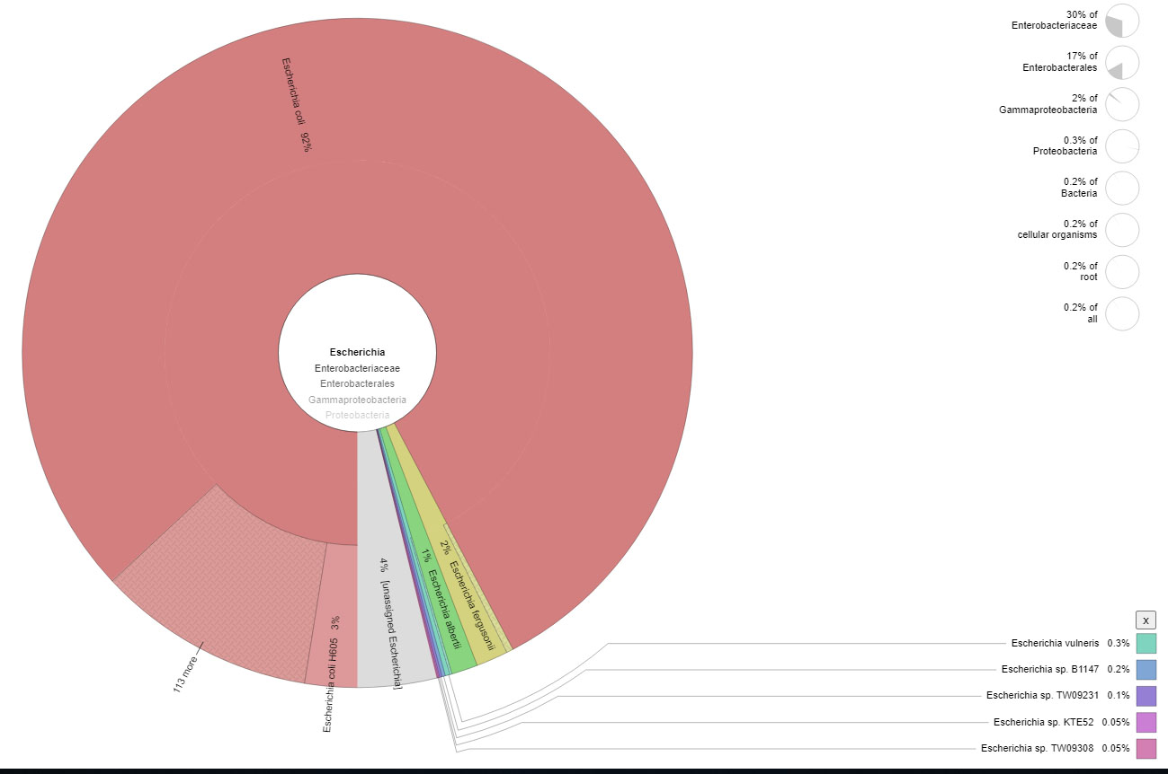

Сурет 5 - Тауық үлгілеріндегі E.coli нуклеотид тізбектерінің әртүрлілігі

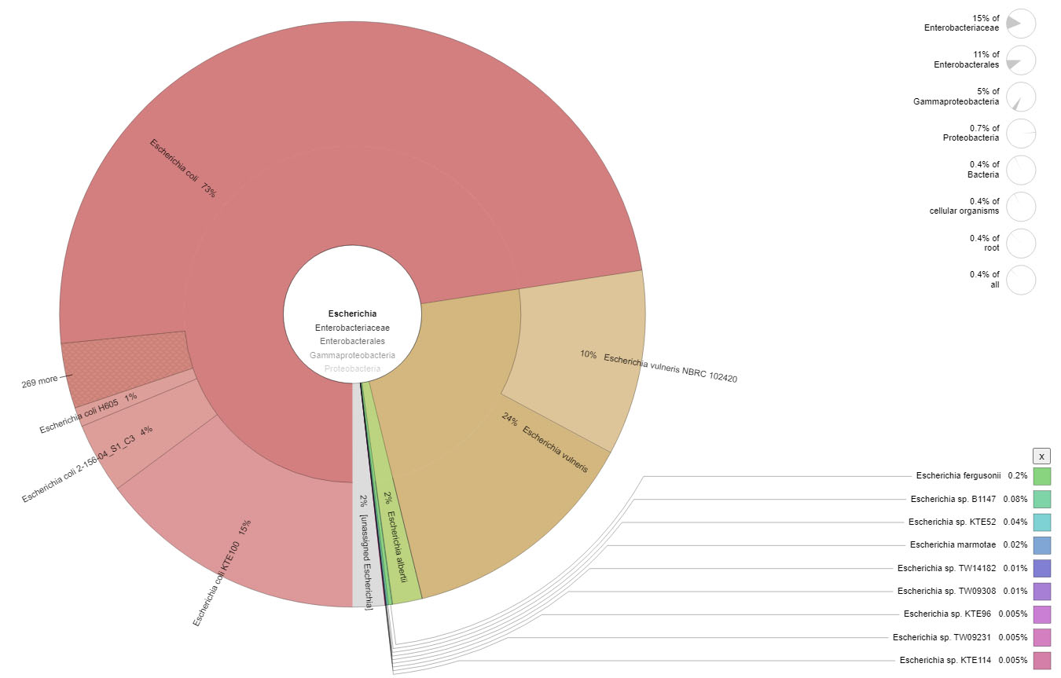

Сурет 6 - Қаз үлгілеріндегі E.coli нуклеотид тізбектерінің әртүрлілігі

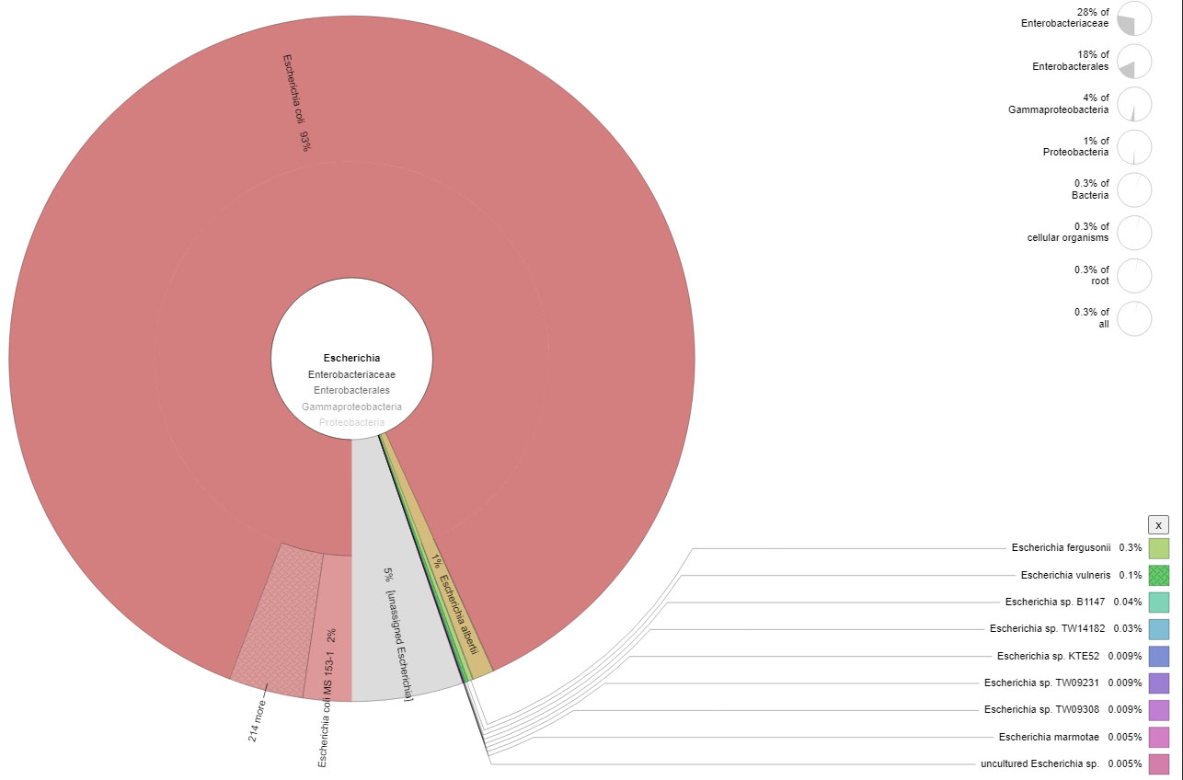

Сурет 7 - Үйрек үлгілеріндегі E.coli нуклеотид тізбектерінің әртүрлілігі

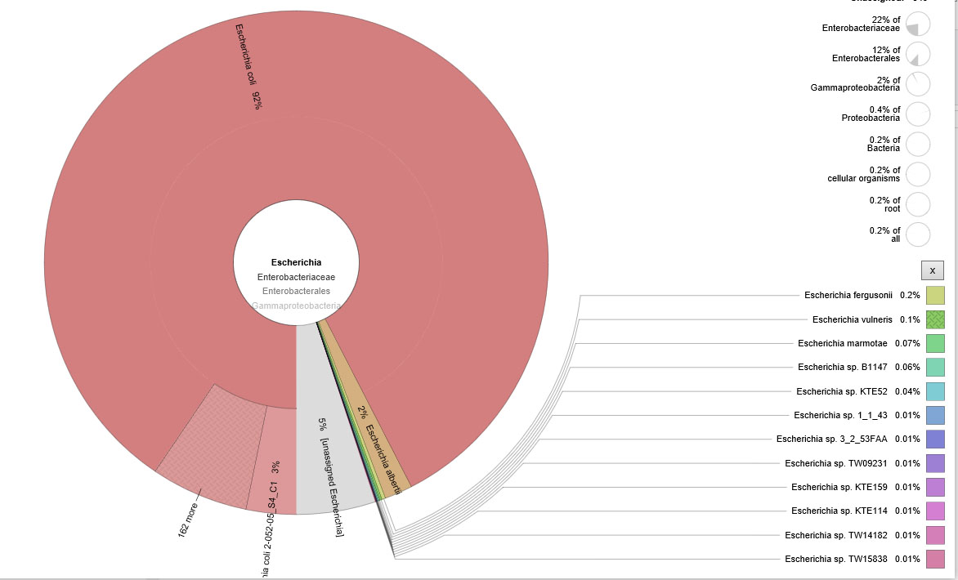

Сурет 8 - Көгершін үлгілеріндегі E.coli нуклеотид тізбектерінің әртүрлілігі

Зерттелген үлгілердегі E.coli полипептидтерінің салыстырмалы метагеномдық талдауы зерттелген құстардың түрлерінде микроорганизмнің әр түрлі серонұсқаларының бір мезгілде болу мүмкіндігін көрсетті (сурет 9).

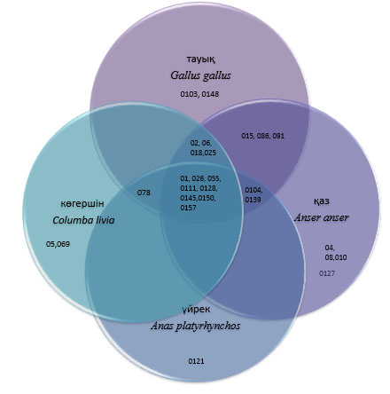
Сурет 9 - E.coli–дің әр түрлі серонұсқаларының түраралық таралуын бейнелейтін Венн диаграммасы

Алынған нәтижелерді халықаралық мәліметтер базасының мәліметтерімен салыстыру кезінде, тауық пен қаздың зерттелген үлгілерінде 20, үйрек үлгілерінде 15 және көгершін үлгілерінде 17 микроорганизмдердің серотоптары анықталды.
Зерттелген құстардың көпшілігінде O157 патогенді серотипінің тобы мен О157 емес O26, O111, O103, O145 серотоптарының патогенді топтары мен құстар серотоптарының тобы (O1, O18, O78) анықталғаны көрсетілді. Бұл, бәлкім, құс өсіретін аймақта синантропты құстар мен әр түрлі үй құстарының жақын орналасуымен түсіндіріледі. Өкінішке орай, О157, О26, О111, О103, О145 серонұсқалары, әдетте, жиі қолданылатын антибиотиктерге төзімділікке ие, бұл құстар популяциясы арасында осы серонұсқаларының таралуын мұқият бақылауды талап етеді.
Осылайша, құстардың сынамаларындағы E.coli серонұсқаларының әртүрлілігін метагеномдық зерттеу, құс өсіретін бір аймақта бір мезгілде микроорганизмнің 10–нан астам серонұсқаларының болатынын көрсетті, бұл біздің ойымызша, E.сoli–дың алдын–алу және емдеу әдістерін өзгертуді қажет етеді.

3.2 Бактериялық культураларды бөліп алу үшін эшерихиоз белгілері бар балапандардың ішкі ағзалары мен нәжісінен сынамалар алу
Жұмыс барысында E.coli культураларын бөліп алу үшін және Enterobacteriaceae тұқымдасының бактерияларын анықтау үшін эшерихиоз белгілері бар балапандардың үлгілерін (ішкі ағзалары мен нәжістері) Эндо агарына егу жүргізілді. Егілген Петри табақшалары 37 °C температурада 12 сағат бойы инкубацияланды. Нәтижесінде 58 колония бөлініп алынды, болжам бойынша лактоза–оң және лактоза–теріс E.coli, соның ішінде: металл жылтырымен қара қызыл, жылтырсыз қара қызыл, ақ колониялар.



Сурет 10 - E.coli колониясының Эндо агардағы суреті

Келесі кезеңде бөлініп алынған колониялардың туысқа тиістілігі Chromocult® Coliform Agar және MUG хромогенді субстраттары көмегімен нақтыланды. Chromocult ортасында колиформды бактерияларға тән галактозидаза ферменті хромогенді Salmon–GAL субстратын ыдыратады, нәтижесінде колониялар қызғылт (қызыл) түске боялады. E. Coli–ды анықтау үшін E. coli–ге тән β–глюкуронидаза ферменті ыдырататын Х–глюкуронид хромогенді субстраты қолданылады. E. coli хромогенді субстраттар Salmon–GAL және X–глюкуронидтің екеуін де ыдыратады, нәтижесінде колониялар қою көк (күлгін) түске боялады.
Сорбитол–оң организмдер MUG –агарда сары колониялар түрінде пайда болады. Сорбитол–теріс түсін өзгертпейді және жасыл–көк ортада жасыл тәрізді колониялар түрінде пайда болады.

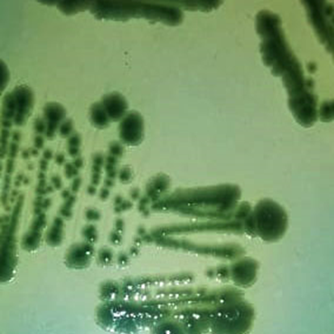
Chromocult MUG

Сурет 11 - Chromocult және MUG агарындағы энтеробактериялардың культуралары

Келесі кезеңде Enterobacteriaceae тұқымының туыстық тиістілігі анықталды. Штаммдардың колониялары бактериологиялық тұзақпен алынып, құрамында лактоза, глюкоза мен сахароза бар, аралас Олкеницкийдің үш қантты қиғаш агар ортасына штрих әдісімен және бағаналарға шаншу әдісімен егілді. Сонымен қатар, қоректік орта құрамында несепнәр (аммиак түзілуін анықтау үшін) және Мор тұзы (темір мен аммоний сульфатының қос тұздары), сонымен бірге натрий тиосульфаты (күкіртті сутектің түзілуін анықтау үшін) бар. Зерттеу нәтижелері бойынша 58 изоляттың тек 27–сі Enterobacteriaceae тұқымдасына, Escherichia туысына жатқызылды (кесте 1).

Кесте 1 - Глюкоза мен лактозаны ашыту, күкіртті сутек түзу және несепнәрді ыдырату қабілеті бойынша Enterobacteriaceae изоляттарын анықтау

Изолят | Қанттарды ашыту |  |  | Күкірт-  сутектің түзілуі | Несепнәрді ыдырату
Изолят | Глюкоза | Лактоза | Сахароза | Күкірт-  сутектің түзілуі | Несепнәрді ыдырату
- APEC 1 | +Газ. | – | – | – | –
- APEC 2 | +Газ. | – | – | – | –
- APEC 3 | – | – | – | – | –
- APEC 4 | +Газ. | – | + | – | –
- APEC 5 | – | + | – | – | –
- APEC 6 | +Газ. | + | – | – | –
- APEC 7 | +Газ. | – | – | – | –
- APEC 8 | +Газ | + | + | – | –
- APEC 9 | +Газ | + | + | – | –
- APEC 10 | +Газ | + | + | – | –
- APEC 11 | +Газ | – | + | – | –
- APEC 12 | – | – | + | – | –
- APEC 13 | +Газ | + | – | – | –
- APEC 14 | – | – | – | – | –
- APEC 15 | +Газ | – | – | – | –
- APEC 16 | – | + | – | – | –
- APEC 17 | +Газ | + | + | – | –
- APEC 18 | +Газ | – | + | – | –
- APEC 19 | +Газ | + | + | – | –
- APEC 20 | +Газ | + | + | – | –
- APEC 21 | +Газ | + | – | – | –
- APEC 22 | +Газ | + | + | – | –
- APEC 23 | +Газ | + | + | – | –
- APEC 24 | +Газ | + | + | – | –
- APEC 25 | +Газ | + | + | – | –
- APEC 26 | +Газ | + | – | – | –
- APEC 27 | +Газ | + | + | – | –

Осылайша, эшерихиоз белгілері бар балапандардың әр түрлі ішкі ағзалары мен нәжісінен 27 культура бөлініп алынды, олардың 10–ы лактоза–теріс, 17–сі лактоза–оң болды. Индикатор мен темір сульфатының қатысында көмірсуларды ашыту қабілеті бойынша энтеробактериялардың дифференциациясының нәтижелеріне сәйкес, барлық бөлініп алынған культураларды Escherichia немесе Escherichia, Cirobacter, Enterobacter секілді лактоза–теріс бактерияларға жатқызуға болады.

3.3 Эшерихиоз белгілері бар балапандардың ішкі ағзаларынан бөлініп алынған E.coli штаммдарының биохимиялық, серологиялық және молекулалық идентификациясы
Изоляттарды биохимиялық сәйкестендіру BIOLOG жүйесінде GEN III планшеттерінің көмегімен жүргізілді. Бұл жүйе шағын келесі биохимиялық сынақтар сериясында сынамаларды талдады: қант, карбон қышқылдары, амин қышқылдары мен пептидтерді қамтитын 94 түрлі көміртекті қосылыстар (олардың 71–і көміртегі көздері және 23 химиялық сынама, рН, тұзға төзімділік пен химиялық сезімталдық сынақтары). Бұл процесс үшін тетразолий негізіндегі бояғыштың тотығу–тотықсыздану реакциялары қолданылды. Егер изолят көмірсуларды қолдануға қабілетті болса, ұяшық күлгін түске боялады, бұл бояу құрамының төмендегенін көрсетеді (тетразолий негізіндегі реагент формазан деп аталатын еритін күлгін қоспаға қайтымсыз түрде тотығады) (сурет 2). Формазан мөлшері 590 нм толқын ұзындығында спектрофотометриялық түрде өлшенді. Соңғы нәтиже–белгісіз микроорганизмді анықтауға мүмкіндік беретін реакциялар жиынтығы болып табылды («метаболикалық белгі» деп аталады) . Идентификация барысында алынған метаболикалық профильдер бірқатар микроорганизмдерге (шамамен 2500) тән профильдері бар GEN III мәліметтер базасымен салыстырылды. Алгоритм, тестілік изоляттың тест нәтижелерін эталондық жүйеде бар көптеген балама микроорганизмдермен салыстырды.

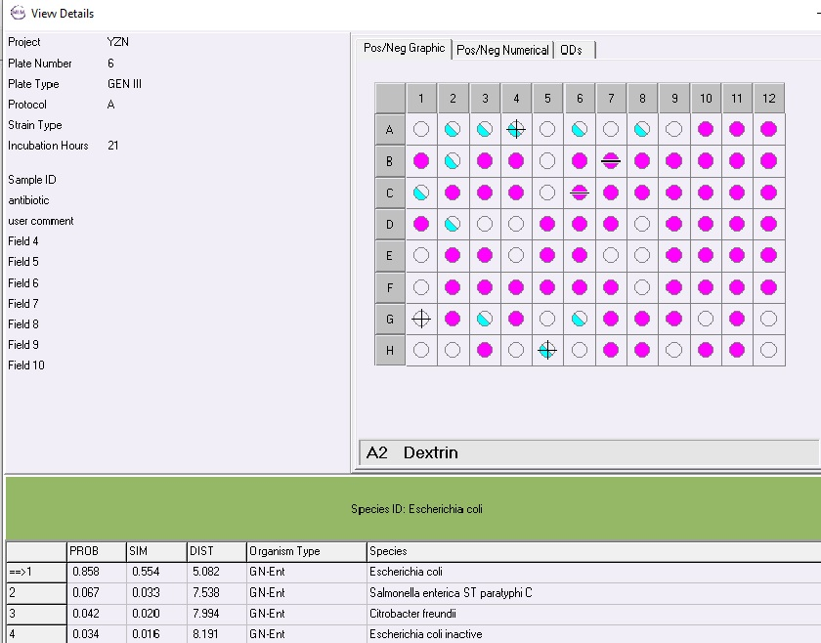

Сурет 12 - Зерттелген культуралардың бірінің «метаболикалық белгісі»
Бөлініп алынған бактериялық культураларды BIOLOG жүйесінде биохимиялық сәйкестендіру және алынған метаболикалық профильдерді GEN III мәліметтер базасымен салыстыру нәтижелеріне сәйкес, барлық изоляттар 85,8%–ға дейінгі ықтималдылықпен және 63,1%–ға дейінгі ұқсастықпен Enterobacteriaceae тұқымдасына, Escherichia туысына, Escherichia coli түріне жататыны анықталды (кесте 2).

Кесте 2 - BIOLOG мәліметтер қоры бойынша бөлініп алынған бактериялық культуралардың биохимиялық идентификациясы

Изолят | Ықтималдылық | Ұқсастық | Изолят | Ықтималдылық | Ұқсастық
- APEC 1 | 82,7% | 53,4% | 15. APEC 15 | 55,5% | 55,5%
- APEC 2 | 54,2% | 54,2% | 16. APEC 16 | 51% | 51%
- APEC 3 | 51% | 51% | 17. APEC 17 | 50,3% | 50,3%
- APEC 4 | 56,9% | 56,9% | 18. APEC 18 | 50,1% | 50,1%
- APEC 5 | 53% | 53% | 19. APEC 19 | 52,9% | 52,9%
- APEC 6 | 52,3% | 52,3% | 20. APEC 20 | 55,5% | 55,5%
- APEC 7 | 55,6% | 55,6% | 21. APEC 21 | 50,4% | 50,4%
- APEC 8 | 63,1% | 63,1% | 22. APEC 22 | 51% | 51%
- APEC 9 | 50,3% | 50,3% | 23. APEC 23 | 50,5% | 50,5%
- APEC 10 | 51,3% | 51,3% | 24. APEC 24 | 55,0% | 55,0%
- APEC 11 | 50,1% | 50,1% | 25. APEC 25 | 52,6% | 52,6%
- APEC 12 | 50,3% | 50,3% | 26. APEC 26 | 56,9% | 56,9%
- APEC 13 | 50,1% | 50,1% | 27. APEC 27 | 85,8% | 55,4%
- APEC 14 | 52,9% | 52,9% | 27. APEC 27 | 85,8% | 55,4%

3.4 Бөлініп алынған E.Coli штамдарының антибиотиктерге сезімталдығын анықтау
Бөлініп алынған изоляттардың микробқа қарсы сезімталдығын зерттеу үшін, антибиотиктердің шекті концентрациясында бактериялардың өсуін анықтауға арналған жинақ пайдаланылды. Антибиотиктер концентрациясын таңдау және нәтижелерді өңдеу EUCAST еуропалық стандарттарына негізделген. Техника суспензиялық ортаның көмегімен антибиотикалық ұяшықтарды қайта гидраттау және оларға бактериялық суспензияны енгізуден тұрады. Микроорганизмдердің сезімталдылық нәтижелерін 18–24 сағат инкубациядан кейін визуалды түрде бағаланды. Бұл зерттеуде әр түрлі топтағы келесі антибиотиктер қолданылды: азтреонам, цефтазидим, цефтазидим клавуланат, цефепим, меропенем, нетилмицин, пиперациллин тазобактам, тигециклин (сурет 13).
Зерттеу нәтижелері бойынша, изоляттардың көпшілігі 3 антибиотикке төзімділік көрсетті: цефтазидим, азтреонам және цефтазидим клавуланат, 2 изолят пиперациллин тазобактам аралас антибиотигіне, 3 изолят нетилмицинге төзімді болды. Барлық зерттелген культуралардың біреуі ғана цефепимге төзімділік көрсетті. Меропенем мен тигециклин препараттары барлық бөлініп алынған культуралардың өсуін тежеді.

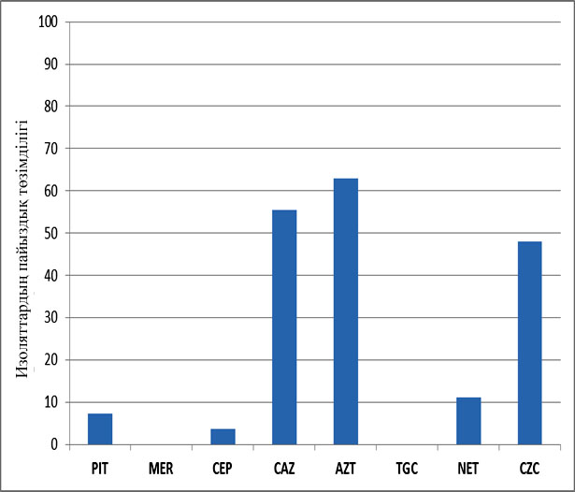

Ординат өсі бойынша әр түрлі антибиотиктер: PIT–пиперациллин тазобактам, MER–меропенем, CEP–цефепим, CAZ–цефтазидим, AZT–азтреонам, TGC–тигециклин, NET–нетилмицин, CZC–цефтазидим/ клавуланат

Сурет 13 – Изоляттардың микробтық препараттарға қарсы төзімділігі

Осылайша, барлық бактериялық изоляттардың антибиотиктерге сезімталдығына зерттеу жүргізілді, бөлініп алынған культуралардың 50% –ы бета–лактамды антибиотиктер мен цефалоспориндерге (цефтазидим, цефтазидим клавуланат пен азтреонамның біріктірілген препараты) төзімді екендігі анықталды Барлық культуралар карбопенем тобының (меропенем) және глицициклин тобының (тигециклин) препараттарына сезімталдық көрсетті.
Молекулалық идентификация ПТР әдісімен Clermont et al. Сәйкес жүргізілді. Бұл әдіс бойынша изоляттар екі генге (chUA және yjaA) және ДНҚ фрагментіне (TSPE4.C2) байланысты 8 топқа бөлінеді (A, B1, B2, C, D, E, F және clade I) (кесте 3). Филогенетикалық талдау көрсеткендей, E. Coli–дің вирулентті ішектен тыс штамдары негізінен В2 тобына және аз дәрежеде D тобына жатады , ал комменсалды штамдарының көпшілігі А тобына жатады.

Кесте 3 - E.coli изоляттарының филогенетикалық топтарын молекулалық идентификациялау нәтижелері

Изолят | ПТР–өнім |  |  | Фило–топ
Изолят | chuA (288 п.н.) | yjaA (211 п.н.) | TSPE4.C2 (152 п.н.) | Фило–топ
1. APEC 1 | – | + | – | А
2. APEC 2 | + | + | – | В2
3. APEC 3 | + | – | + | D
4. APEC 4 | + | + | + | В2
5. APEC 5 | + | – | – | D
6. APEC 6 | + | – | – | D
7. APEC 7 | + | + | + | В2
8. APEC 8 | + | – | + | D
9. APEC 9 | + | – | – | D
10. APEC 10 | + | – | + | D
11. APEC 11 | + | – | + | D
12. APEC 12 | + | – | + | D
13. APEC 13 | + | – | + | D
14. APEC 14 | + | – | + | D
15. APEC 15 | + | – | + | D
16. APEC 16 | + | – | + | D
17. APEC 17 | + | – | + | D
18. APEC 18 | + | – | + | D
19. APEC 19 | + | – | + | D
20. APEC 20 | – | – | – | анықталмаған
21. APEC 21 | + | – | – | D
22. APEC 22 | – | – | + | В1
23. APEC 23 | – | – | + | В1
24. APEC 24 | + | – | + | D
25. APEC 25 | + | – | + | D
26. APEC 26 | + | – | – | D
27. APEC 27 | – | – | + | В1
Изолят | ПЦР–өнім | Фило–топ
 | chuA (288 п.н.) | yjaA (211 п.н.) | TSPE4.C2 (152 п.н.)
APEC 28 | – | + | – | А
APEC 29 | + | + | – | В2

ПТР нәтижелері бойынша, E.сoli–дің 19 изоляты (немесе 70%) филогенетикалық D тобына, 3 изолят (11%) В1 тобына, 3 изолят немесе 11%–ы F, В2 немесе Е топтарының біреуіне, 1 изолят немесе 3,7% А немесе С тобына тиесілі екені анықталды, 1 изолят немесе 3,7% зерттелген топтардың ешқайсысына жатқызылмады.
Осылайша, үй және синантропты құстардың сынамаларында E.coli саны құстардың бактериялық құрамының 0,2 –ден 0,4% –ға дейін мөлшерде құрайтындығы көрсетілді. Сонымен бірге, зерттелетін құстың түріне байланысты серонұсқаларының саны 15–тен 20–ға дейін өзгеріп тұрды. Профилактикалық және емдік препараттарды алу үшін, 80%–ы негізгі патогенді филогенетикалық топтарға жататын E.coli штамдарының жинағы дайындалды.

3.5 Эшерихиоздың алдын алу мен емдеуге арналған фитобиотиктерді дайындау
Фитобиотиктерді жасауда сығындылары айқын иммуностимулдеуші қасиеттерге ие өсімдіктер қолданылды. Осы мақсатта тәжірибеде Glycyrrhiza glabra, Camellia sinensis, Chamaenerion angustifolium, Aesculus hippocastanum, Alhagi pseudalhagi, Hedysarum neglectum, сондай–ақ 1/1/0,4 қатынасында Camellia sinensis, angustifolium және Glycyrrhiza glabra өсімдіктерінің жинағы қолданылды. Өсімдіктердің иммунитетті стимулдеу қасиеті, стандартты жемнің кг–на 1,2 г мөлшерде өсімдіктерді қолдану арқылы, балапандардың салмағының артуымен бағаланды. Зерттеу барысында барлық препараттар балапандардың салмағын арттыра алатынын анықталды, алайда құрамында1/1/0.4 қатынасында Camellia sinensis, Chamaenerion angustifolium және Glycyrrhiza glabra қоспасы бар препарат ең жоғары белсенділікке ие болды (сурет 14).

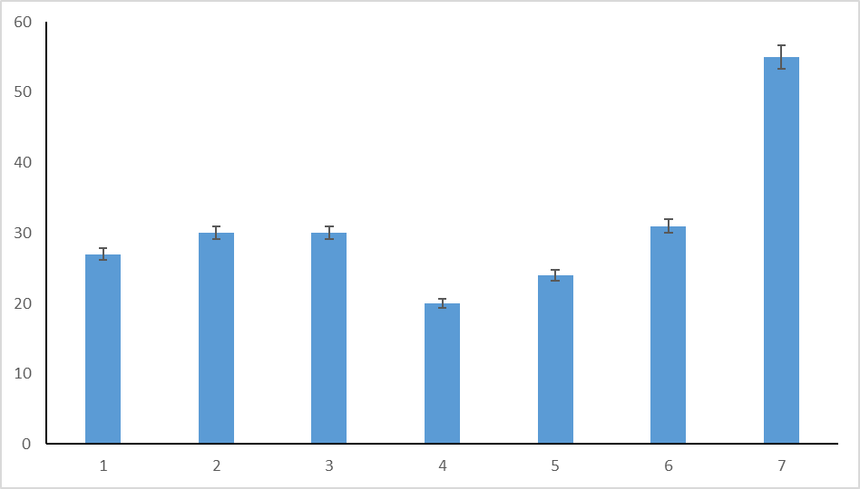

Ордината өсі––бірінші күндегі балапандардың салмағы, ординатта абсцисса өсінде препараттар–1 Мия (Glycyrrhiza glabra), 2 Шай (Camellia sinensis), 3 Иван шайы (Chamaenerion angustifolium), 4 Талшын (Aescul Құс фабрикаларындағы бактериялық инфекцияларды бақылаудың басқа стратегияларыus hippocastanum), 5 Түйе тікенегі (Alhagi pseudalhagi), 6 Тиынтақ (Hedysarum neglectum), 7– 1/1/0,4 қатынасындағы Шай (Camellia sinensis), Иван шай (Chamaenerion angustifolium) және Мия (Glycyrrrrhiza glabra) қоспасы

Сурет 14 – Әр түрлі фитобиотиктердің балапандардың салмағына әсер етуі
Осылайша, иммуностимулдеуші қасиеттері бар бірқатар өсімдіктердің ішінен 1/1/0,4 қатынасында шай (Camellia sinensis), иван шай (Chamaenerion angustifolium) және мия (Glycyrrhiza glabra) қоспасынан тұратын, шартты түрде «Флав–сол» деп аталатын препарат таңдалды.

3.6 «Флав–Сол» қоспасының бройлер балапандарының өнімділігіне әсері
Бройлер балапандарының өнімділігіне «Флав–Сол» қоспасының тиімділігін кросс Кобб 500 азықтандырудың алғашқы 28 күнінде бағаланды. Әрқайсысында 20 дарадан болатын 1 күндік балапандардың 2 тобы құрылды. Бір топқа стандартты құрама жем берілді, екінші (тәжірибелік) топқа 1 кг құрама жемге 1200 мг мөлшерінде «Флав–Сол» препараты қосылды. Бақылаудың барлық кезеңінде, күн сайын бақылау және тәжірибелік топта да желінген және қалып қойған жем өлшеніп отырды. Балапандар тәжірибенің 14, 21 және 28 күндерінде өлшемдері.
Тәжірибенің 14–ші күні «Флав–Сол» жемдік қоспасымен қоректенген балапандар стандартты құрама жеммен қоректендірілген топпен салыстырғанда салмақтың өсуі орташа есеппен 55%–ға жоғары болғаны байқалды. Тәжірибенің 21–ші және 28–ші күнінде «Флав–Сол» қабылдайтын балапандардың орташа салмақ қосуы бақылау тобындағы балапандардың орташа салмағынан тиісінше 14% және 24% асып түсті (кесте 4, сурет 15).
Тәжірибенің 1–ден 14–ші күніне дейін «Флав–Сол» жем қоспасын алатын топтағы орташа жем шығыны 80 г/балапаннан 900 г/балапанға дейін өсті, содан кейін жем шығыны орташа есеппен 1600–1800 г/балапан болды. Стандартты құрама жеммен қоректендірілген балапандар тобында алғашқы 14 күндегі орташа жем шығыны 150 г/балапаннан 1000 г/балапанға дейін құрады, тәжірибенің қалған күндері 2300–2500 г/балапан болды. Нәтижесінде, «Флав–Сол» препараты қосылған балапандар тобында және стандартты құрама жеммен қоректендірілген балапандар тобында, тәжірибенің 28 күнінде жемнің орташа шығыны, сәйкесінше 27776 г /балапан және 37460 г/балапан болды.
Тәжірибенің барлық кезеңінде бақылау тобында да, «Флав–Сол» жем қоспасын алатын балапандар тобында да өлімге әкелетін жағдайлар болмағандығы көрсетілді.

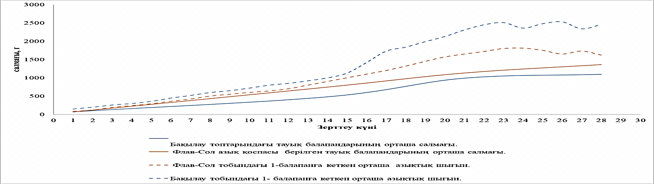
Ордината өсі – балапандардың салмағы, абсцисса өсінде зерттеу күні

Cурет 15 – Балапандар салмағының тұтынылатын жем мөлшеріне қатынасының графигі

Осылайша, кросс Кобб 500 бройлер балапандарының рационына «Флав–Сол» өсімдік қоспасының қосылуы азықтандырудың алғашқы 2 аптасында стандартты құрама жеммен қоректендірілген балапандарға қарағанда салмақ қосуды 55%–ға, ал 28 күн ішінде 24%–ға арттыруға мүмкіндік беретіні көрсетілді. Бұл ретте жемді тұтынудың тиімділігі нәтижесінде экономикалық тиімділік орташа есеппен 35%–ға өсті.
Қанның биохимиялық құрамына «Флав–Сол» өсімдік азықтық қоспасының әсері
«Флав–Сол» жем қоспасының қанның биохимиялық құрамына әсері 6 стандартты көрсеткіш бойынша анықталды: жалпы қан ақуызы, АСТ (аспартатаминотрансфераза мөлшері), AЛТ (аланинаминотрансфераза мөлшері), кальций, креатинин және сілтілі фосфатаза мөлшерлері. Бұл көрсеткіштер бұлшықет пен сүйек тінінің өсу белсенділігін, сондай–ақ зат алмасу процестерінің белсенділігін тиімді бағалауға мүмкіндік береді. Балапандардан қан алу тәжірибе басталғаннан 1 және 2 аптадан кейін жүргізілді.
Зерттеулер нәтижесінде, бақылау кезеңінде балапандардың бақылау тобында да, рационына «Флав–Сол» қосылған тәжірибелік топта да биохимиялық қан көрсеткіштері белгіленген нормадан асып кетпегені анықталды (кесте 5). Бұл факт азықтандыру кезеңінде қандай да бір маңызды патологияның дамымағанын және құстарға арналған «Флав–Сол» жем қоспасының қауіпсіздігі мен уытты емес екенін көрсетеді.
Соған қарамастан, тәжірибелік топтағы балапандардың биохимиялық көрсеткіштері бақылаумен салыстырғанда орта есеппен 13% жоғары екені көрсетілді (кесте 5). Демек, «Флав–Сол» қосылған балапандарда метаболитикалық процестер белсенді жүрген.
Жеміне «Флав–Сол» қосылған балапандардың қанындағы жалпы ақуыз деңгейі бақылау тобындағы балапандарға қарағанда 1 апта азықтандырудан кейін
11% –ға, ал 2 аптадан кейін 18% –ға жоғары болды, бұл тәжірибелік топтағы балапандар организмінде ақуыздың түзілуі белсенді болғанын көрсетеді (сурет 16).

Ордината өсі -балапандардың қанындағы жалпы ақуыздың концентрациясы, абсцисса өсі- зерттеу 1 қатар–I апта, бақылау; 2 қатар–I апта, тәжірибе; 3 қата
II апта, бақылау; 4 қатар–II апта, тәжірибе

Сурет 16 - Балапандардың қанындағы жалпы ақуыздың концентрациясы

Тәжірибелік топтағы креатинин концентрациясы 1 апта қоректендіруден кейін бақылау тобына қарағанда 9%–ға, 2 аптадан кейін–25%–ға жоғары болды, бұл рационына «Флав–Сол» өсімдікті жем қоспасы қосылған балапандарда бұлшықет массасының неғұрлым белсенді өсуін көрсетеді (сурет 17).

Ордината өсі – балапандардың креатинин концентрациясы, абсцисса өсінде
1 қатар–I апта, бақылау; 2 қатар–1 апта, тәжірибе; 3 қатар–ІІ апта, бақылау; 4 қатар–II апта, тәжірибе

Сурет 17 – Балапандардың қанының биохимиялық талдауы

Балапан қанындағы кальций концентрациясы 14 күн бойы бақылау тобында да, тәжірибелік тобында да өзгермеді және шамамен 2,4–2,7 ммоль / литр деңгейінде өзгеріссіз болды (сурет 18).

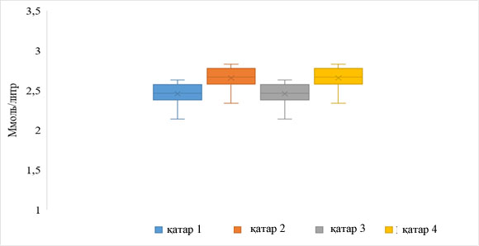
Ордината өсі – балапан қанындағы кальций концентрациясы, абсцисса өсінде зерттеу күні1 қатар–I апта, бақылау; 2 қатар–1 апта, тәжірибе; 3 қатар апта, бақылау; 4 қатар–II апта, тәжірибе

Сурет 18 – Балапандардың қанының биохимиялық талдауы

«Флав–Сол» жемдік қоспасын алатын балапандарда сілтілі фосфатазаның концентрациясы бақылау тобындағы балапандардағы сілтілі фосфатазаның концентрациясына қарағанда орташа есеппен 10–11% жоғары болды (сурет 19). Бұл ферменттің остеобластикалық процестерге қатысатынын ескере отырып, тәжірибелік топтағы балапандарда сүйек тінінің және қаңқаның өсуі белсенді жүрді деген қорытынды жасауға болады.

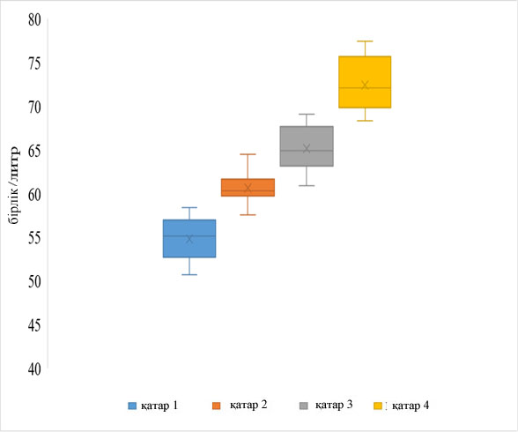

Ордината өсі – Балапандардың қанындағы сілтілі фосфатазаның концентрациясы, абсцисса өсінде 1 қатар–I апта, бақылау; 2 қатар–I апта, тәжірибе; 3 қатар–ІІ апта, бақылау; 4 қатар–II апта, тәжірибе

Cурет 19 – Балапан қанының биохимиялық талдауы

Балапандар қанындағы энергия алмасуының белсенділігін зерттеу үшін үш карбон қышқылы циклінің компоненттері болып табылатын альфа–кето қышқылдарының синтезіне жауап беретін негізгі аминотрансферазалардың (АСТ, АЛТ) деңгейі анықталды. Тәжірибелік топтардағы балапандар қанындағы АСТ деңгейі 1 және 2 апталық қоректендіруден кейін бақылау тобындағы балапандардың қанындағы АСТ деңгейінен сәйкесінше 8–13%–ға жоғары болғаны көрсетілді. Тәжірибелік балапандардың қанындағы АЛТ деңгейі бақылау тобындағы балапандармен салыстырғанда 14–15% жоғары болды (сурет 20). Демек, рационына «Флав–Сол» өсімдікті жем қоспасы қосылған балапандарда, кәдімгі жеммен қоректенетін балапандармен салыстырғанда анаболитикалық процестер белсенді жүрген.
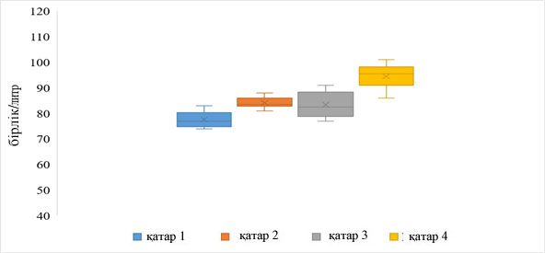
А
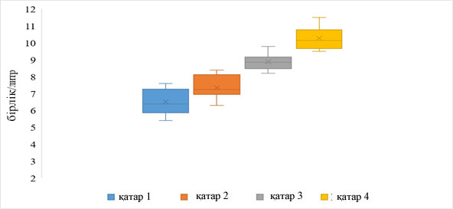
B

Ордината өсі – балапандардың қанындағы АСТ (A) және АЛТ (B) концентрациясы, абсцисса өсінде 1 қатар–I апта, бақылау; 2 қатар–II апта, тәжірибе; 3 қатар–ІІ апта, бақылау; 4 қатар–II апта, тәжірибе

Сурет 20 – Балапан қанының биохимиялық талдауы

Қанның иммунологиялық көрсеткіштеріне «Флав–Сол» өсімдік жем қоспасының әсері
Балапандар қанының иммунологиялық көрсеткіштеріне «Флав–Сол» жем қоспасының әсерін А (IgA), G (IgG) және M (IgM) класының иммуноглобулиндері деңгейінің өзгеруімен, сонымен қатар, гуморальды және жасушалық иммунитеттің тізбекті дамуына жауапты интерлейкиндердің: IFN–γ, IL–2, IL–4, IL–10 қандағы концентрациясының өзгеруімен анықталды.
Зерттеуге бақылау және тәжірибелік жануарлардың 2 тобы қатысты, әрқайсысында 10 кросс Кобб 500 балапандары болды. Тәжірибе басталардағы балапандар 1 күндік болды. Бақылау тобы стандартты ПК–5 («Құрама жем», Ресей) құрама жеммен қоректендірілді, тәжірибелік топта жемге «Флав–Сол» жем қоспасы 1 кг құрама жемге 1,2 грамм мөлшерінде қосылды. Қан алу балапандарды қоректендіргеннен кейін 2 аптадан кейін жүргізілді.
Зерттелген иммуноглобулиндер мен интерлейкиндердің деңгейі ИФА әдісімен анықталды. Субстраттың оптикалық тығыздығының өзгеруі 490 нм толқын ұзындығында көпарналы спектрофотометрде тіркелді.
Зерттеулер нәтижесінде, «Флав–Сол», жем қоспасы рационға 14 күн қосылған балапандардың сарысуында IgA, IgG, IgM деңгейі, бақылау тобындағы балапандардың сарысуындағы ұқсас иммуноглобулиндердің орташа деңгейінен, сәйкесінше 42%, 39% және 20%–ға асып түскені анықталды (сурет 21).

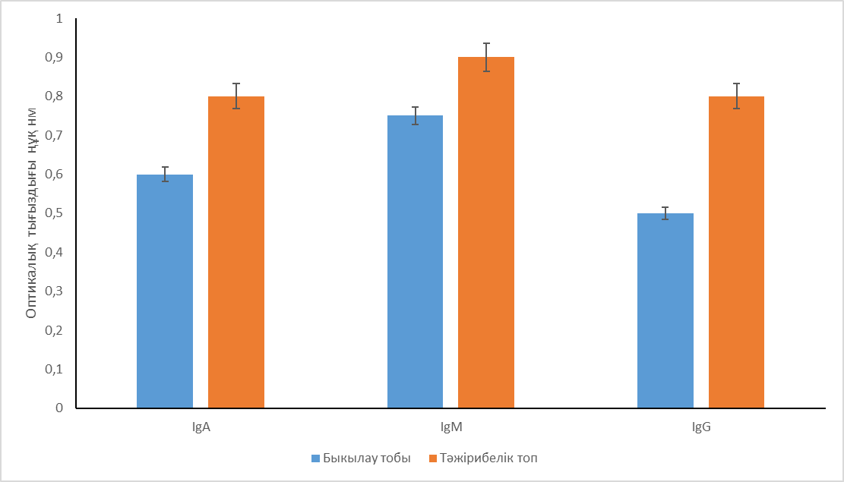
Ордината өсі – балапандардың оптикалық тығыздығы , абсцисса өсінде балапандардың сарысуындағы ұқсас иммуноглобулиндердің орташа деңгейі

Сурет 21 – Балапандар сарысуындағы IgA, IgG, IgM деңгейі

Зерттелген цитокиндерді анықтау барысында «Флав–Сол» жемдік қоспасын алған балапандардың қан сарысуындағы IFN–γ, IL–2, IL–4, IL–10 деңгейі ұқсас цитокиндер деңгейінен, тиісінше 22%, 21%, 22% және 12%–ға асып түсетіні көрсетілді (сурет 22).

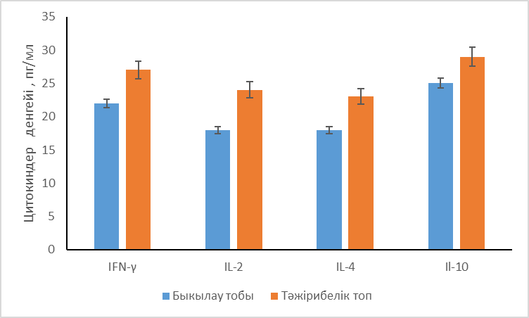
Ордината өсі – цитокиндердің деңгейі, абсцисса өсінде балапандардың сарысудағы деңгейі

Сурет 22 – Балапандар сарысуындағы IFN–γ деңгейі

Зерттеулер нәтижесінде бройлер балапандарының рационына «Флав–Сол» өсімдікті жемдік қоспасының қосылуы, стандартты балапандарға қарағанда иммуноглобулиндер мен цитокиндердің синтезінің деңгейін қамтамасыз ете отырып, иммундық статусын жоғарылататынын көрсетті. Осылайша, «Флав–Сол» жемдік қоспасын қолдану, гуморальды және жасушалық иммунитет тізбектерінің дамуында иммундық жауаптың тезірек қалыптасуына ықпал ете отырып, құс популяциясын жұқпалы аурулардан қорғауды күшейтеді.
«Флав–Сол» фитобиотигінің тұрақтылығы
Арнайы тәжірибелерде «Флав–Сол» препаратының балапандардың салмағын жоғарылатуды ынталандыру қабілеттілігінің тұрақтылығына салыстырмалы зерттеу жүргізілді. Препаратты бөлме температурасында немесе 4 ° C температурада 12 ай сақтау, оның балапандардың өсуін ынталандыру қабілетіне әсер етпейтіні анықталды (сурет 23).

Ордината өсі бойынша –балапандардың 2 апталық қоректендіруден кейінгі салмағы %, ордината өсі бойынша –сақтау мерзімі 1 қатар 6 ай, 2–12 ай. 1 баған–​​сақтау температурасы 25 °C, 2–4 °C

Сурет 23 – «Флав–Сол» препаратының тұрақтылығы

Осылайша, «Флав–Сол» препаратының 12 айдағы жоғары тұрақтылығы көрсетілген.
«Флав–Сол» жемдік қоспасының құстардың эшерихеозымен тәжірибелік жұқтыру кезіндегі балапандардың өміршеңдігіне әсері.
«Флав–Сол» жемдік қоспасының балапандардың өміршеңдігіне әсері оларды патогенді E. coli–мен тәжірибелік жұқтыру кезінде зерттелді. Балапандардың 3 тобы құрылды. Балапандардың 1–ші тобына 1 кг жемге 1,2 мг қоспа есебінен «Флав–Сол» препараты қосылды. Балапандарды құрама жеммен 1 апта қоректендіргеннен кейін E. coli патогенді штаммы бір балапанға 10⁸ КТБ мөлшерінде ауыз арқылы жұқтырылған. Келесі аптада балапандардың өміршеңдігі бақыланды, ал құрама жеммен қоректендіру әлі де жүргізілді.
Балапандардың ІІ тобының рационында «Флав–сол» препараты болмады. Балапандарды стандартты құрама жеммен бір апта қоректендіргеннен кейін, олар бір балапанға 10⁸ КТБ мөлшерінде E. coli патогенді штаммымен ауыз арқылы жұқтырылды және келесі аптада олардың өміршеңдігі бақыланды. Балапандардың үшінші тобы бақылау тобы болды, олар бөлек бөлмеде орналастырылды, барлық бақылау кезеңінде (2 апта) стандартты жеммен қоректендірілді және эшерихиозбен тәжірибелік жұқтыруға ұшырамады.
Тәжірибе нәтижесінде (сурет-24 А,В) стандартты құрама жеммен қоректендірілген балапандардың ішінде, бақылаудың бірінші аптасында E.coli патогенді штаммымен жұқтырудан 4 балапан өлгені анықталды, ал «Флав–Сол» жемдік қоспасын алған және эшерихиоз жұқтыруына ұшырамаған бақылау тобындағы барлық балапандар аман қалған.
Осылайша, бройлер балапандарының рационына «Флав–Сол» жемдік өсімдікті қоспасының қосылуы оларды E.coli патогенді штаммдарымен тәжірибелік инфекциядан қорғайтыны көрсетілді, сөйтіп жеміне «Флав–Сол» қосылмаған балапандармен салыстырғанда өміршеңдігін айтарлықтай арттырды.

А) Ордината өсі – балапандардың өміршеңдігі %, абсцисса өсінде-балапандардың тәжірибелік топтары

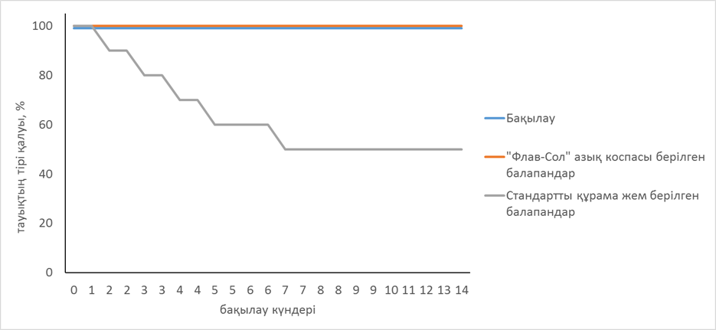
балапанның тірі қалуы, %

В) Ордината өсі бойынша тірі балапандар %, абцисса өсі бойынша 1 топ–бақылау бар балапандар, 2 топ–«Флав–Сол» азықтық қоспасы берілген профилактикалық препараты қолданылған балапандар, 3–топ– Стандартты құрама жем қолданылған балапандар

Сурет 24 - Эшерихиозбен тәжірибелік жұқтырылған балапандардың тірі қалуы

Келесі тәжірибелерде балапандарға 10⁸ жасуша мөлшерінде E.coli патогенді нұсқасын тері асты енгізу кезіндегі, «Флав–Сол» препаратынының профилактикалық және емдік мақсатта қолданылу мүмкіншілігі зерттелді. Препаратты енгізу сызбасын таңдау 7 күн ішінде осындай енгізумен барлық жұқтырған балапандардың өлуіне байланысты болды.
Балапандардың 4 тобы құрылды. 1–ші топтағы балапандардың рационына 1 кг жемге 1200 мг қоспа есебінен «Флав–Сол» препараты қосылды. Балапандар құрама жеммен 1 күн тамақтандырғаннан кейін тері астына E.coli патогенді штаммымен бір балапанға 10⁸ КТБ мөлшерінде жұқтырған. Келесі аптада балапандардың өміршеңдігі бақыланды, ал стандартты жеммен қоректендірілді.
ІІ топтың балапандары E.coli патогенді штаммымен бір балапанға 10⁸ КТБ мөлшерінде тері асты арқылы жұқтырылды, ал бір күннен кейін олар «Флав–Сол» қосылған құрама жеммен қоректене бастады. Олардың өміршеңдігін бақылау келесі аптада жалғасты. Балапандардың үшінші тобы бақылау тобы болды, олар бөлек бөлмеде орналастырылды, барлық бақылау кезеңінде (2 апта) стандартты жеммен қоректендірілді және эшерихиозбен тәжірибелік жұқтыруға ұшырамады. IV топтағы балапандар тәжірибелік түрде жұқтырылып, «Флав–Сол» қоспасын алмады.
Тәжірибе нәтижесінде стандартты құрама жеммен қоректендірілген балапандардың ішінде барлық балапандар бақылаудың бірінші аптасында E.coli патогенді штаммының инфекциясынан өлгені анықталды, ал рационында «Флав–Сол» жемдік қоспасын профилактикалық препарат ретінде қолданылған балапандардың 20% –ы, емдік препарат ретінде қосылған балапандардың 15%-ы аман қалғаны анықталды (сурет 25 А,В). Тәжірибелік жұқтыру жүргізілмен балапандардың бақылау тобы толық аман қалды.

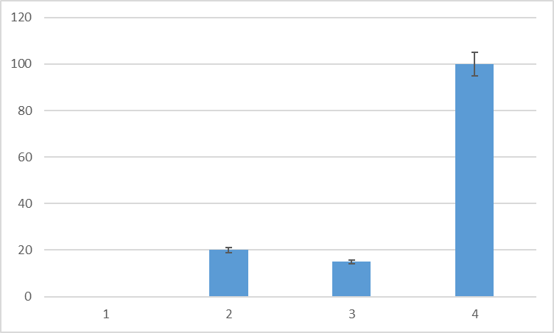

А) Ордината өсі – балапандардың өміршеңдігі %, абсцисса өсінде-балапандардың тәжірибелік топтары

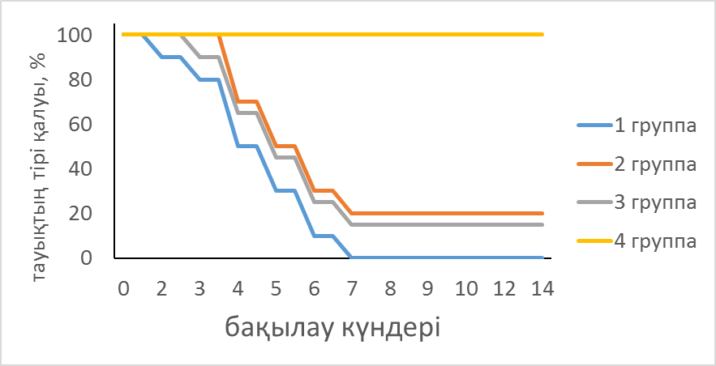
топ
топ
топ
топ
балапанның тірі қалуы, %

В) Ордината өсі бойынша тірі балапандар %, абцисса өсі бойынша 1 топ–бақылау инфекциясы бар балапандар, 2 топ–«Флав–Сол» профилактикалық препараты қолданылған балапандар, 3–топ–«Флав–Сол» емдік препараты қолданылған балапандар, 4 инфекциясыз бақылау

Сурет - 25 «Флав–Сол» препаратының E. coli патогенді нұсқасымен тәжірибелік жұқтырылған балапандардың тіршілікке қабілеттілігіне әсері

Осылайша, бройлер балапандарының рационына «Флав–Сол» жемдік өсімдік қоспасын қосу, оларды ауыз қуысы арқылы E. сoli патогенді штаммдарының нұсқаларымен тәжірибелік жұқтыру кезінде 100%–ға және микроорганизмнің патогенді нұсқаларымен тері асты арқылы жұқтыру кезінде 15–29% ғана қорғайтыны көрсетілді. Басқаша айтқанда, фитобиотиктердің қорғаныштық белсенділігін жұқтырудың аз деңгейінде қолдануға болады. Сондықтан біздің зерттеулерімізде құстарды қорғаудың балама әдістері бойынша тәжірибелер жүргізілді.

3.7 Құс түрлеріндегі E.coli фагтарының әртүрлілігін зерттеу

E. coli фагтарының әртүрлілігін зерттеу үшін құстардың: қаздар, тауықтар, үйректер жалпы нуклеин қышқылдарының салыстырмалы метагеномикалық талдауы жүргізілді. Құс үлгілерінде (суреттер 26–28) E. coli вирустарының 7 тұқымдасына Caudovirales. Myoviridae, Demerecviridae, Siphoviridae, Drexlerviridae, Podoviridae, Autographiviridae, Schtoviridae жататын вирустарының тізбектері бар екені анықталды.

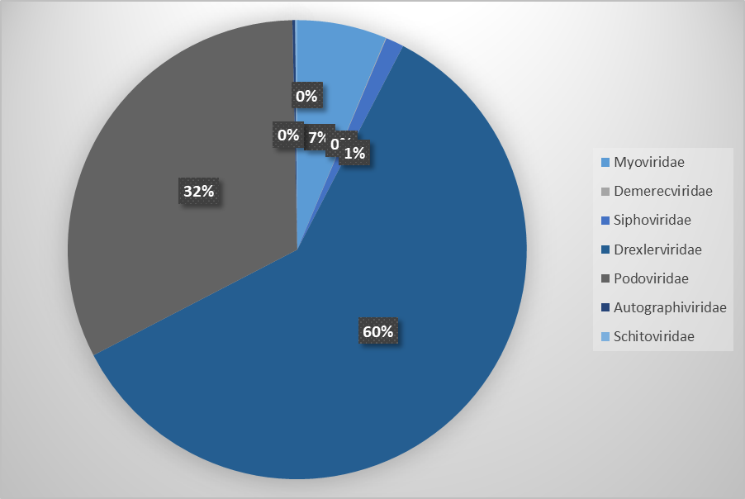

Сурет 26–Жалпы қаз үлгілеріндегі E. coli вирустарының әртүрлілігі

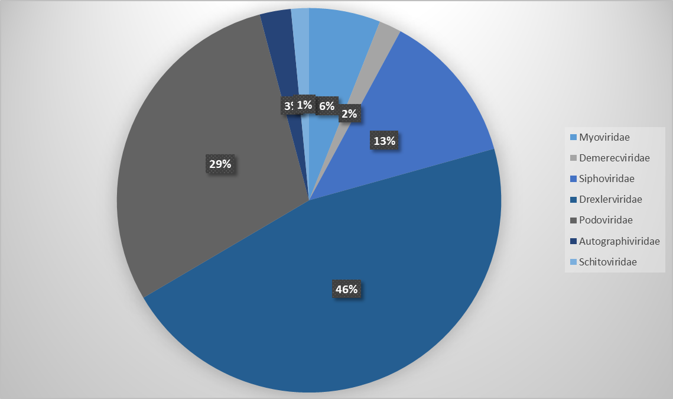

Сурет 27–Жалпы тауық үлгілеріндегі E. coli вирустарының әртүрлілігі

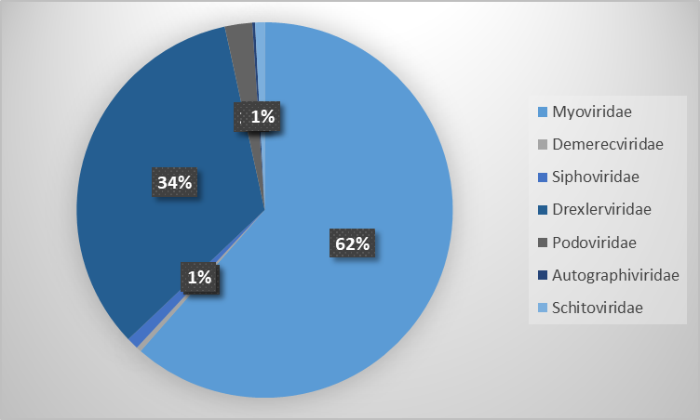

Сурет 28 – Жалпы үйрек үлгілеріндегі E. coli вирустарының әртүрлілігі

Сонымен қатар, бір немесе басқа тұқымдасқа тиесілі ридтер саны көбінесе құстың түріне байланысты болды. Егер қаздардың жалпы үлгісінде E. coli–ді лизистеуші Drexlerviridae тұқымдасының фагтарына жататын тізбектердің 60%–ы табылса, 31%–ы–Podoviridae, 7%–ы–Myoviridae тұқымдасына тиесілі болса, ал қалған 4 тұқымдасының үлесі 2%–ды құрады. Ал, үйректер үлгісінде Myoviridae тұқымдасы–62%, Drexlerviridae–34% және Podoviridae–1%–ды құрады. Тауықтар үлгісінде 46%–Drexlerviridae 29%–Podoviridae, 6%–Myoviridae тұқымдастарына жататын тізбектер табылды.

Әдебиеттер қорын талдау көрсеткендей, мүмкін болатын антибактериалды препараттарды алу үшін Myoviridae, Sifhoviridae, Drexlerviridae, Autographiviridae тұқымдастарының өкілдері ең тиімді болып табылады, сондықтан біз өз тәжірибемізде осы вирустарға іздеу жұмыстарын жүргіздік.

3.7.1 Фагтарды бөліп алу

Колибактериоздың белгілері бар және антибиотиктерге резистенттілікке ие, 12 және 19 күндік өлі балапандардан оқшауланған E.coli штамы, E. сoli–ді лизистеуші бактериофагтарды бөліп алуда индикаторлық культура ретінде қолданылды.

Бактериялардың индикаторлық штаммдарын өсіру және бактериофагтардың суспензиясын алу үшін ет–пептонды сорпа (ЕПС) (Nutrient Broth, «Titan Biotec», Үндістан) қолданылды.

Бактериофагтарды бөліп алу үшін, құстарды өсіретін шағын фермалар орналасқан жерлерде жиналған Алматы облысының топырақ үлгілері қолдандылды.

Фагтарды бөліп алу, Escherichia coli бар қоректік агарда топырақ үлгілерін алғашқы культивирлеу кезінде 8 мм–ге дейін толық емес лизис аймағы бар, диаметрі 1–ден 3 мм–ге дейінгі теріс колониялар пайда болған жағдайда жүргізілді.

Бактериялардың индикаторлық культурасында бөлек тұрған теріс колонияларды таңдамалы отырғызу нәтижесінде колония морфотиптерімен ерекшеленетін Escherichia coli бактериофагтарының 8 штаммы (кесте 4) бөлініп алынды.

Кесте 4 – Бөлініп алынған бактериофагтар түзген теріс колониялардың морфотиптерінің сипаттамасы

Бактериофагтың шартты атауы | Теріс колонияның морфотипінің сипаттамасы | Бактериялардың индикаторлық культурасы
EС –1 | Толық емес лизис аймағы 6 мм дейін болатын, диаметрі 2 мм мөлдір колония | Escherichia coli
EС –2 | Толық емес лизис аймағы бар, диаметрі ≈1 мм мөлдір колония | Escherichia coli
EС –3 | Толық емес лизис аймағы ≈6 мм дейін болатын, диаметрі ≈ 3 мм мөлдір колония | Escherichia coli
EС -4 | Толық емес лизис аймағы ≈8 мм дейін болатын, диаметрі ≈ 2 мм мөлдір колония | Escherichia coli
EС -5 | Толық емес лизис аймағы бар, диаметрі ≈2 мм мөлдір колония | Escherichia coli
EС-6 | Толық емес лизис аймағы ≈8 мм дейін болатын, диаметрі ≈ 3 мм мөлдір колония | Escherichia coli
EС-7 | Толық емес лизис аймағы ≈7 мм дейін болатын, диаметрі ≈ 3 мм мөлдір колония | Escherichia coli
EС-8 | Толық емес лизис аймағы ≈7 мм дейін болатын, диаметрі ≈ 2 мм мөлдір колония | Escherichia coli

3.7.2 Фагтардың көбею циклінің сипаттамасы

Бөліп алынған фагтарды сипаттау үшін фагтардың көбею циклі, атап айтқанда индикаторлық культурада фагтардың адсорбциялану жылдамдығы мен бактериялық культураны лизистеу жылдамдығы зерттелді.

Ол үшін 3х10⁸ мл E. coli клеткаларына құрамында 10⁷ фаг бөлшектері бар вирустық суспензия көлемінің 1/10 бөлігі қосылды. 3, 5, 10, 20, 30, 40, 60 минуттан кейін, адсорбцияланған вирусты тұндыру үшін 10,000 айн/мин жылдамдықпен центрифугаланды, ал үстіңгі қабаттағы қалған вирустың мөлшері анықталды.

Тәжірибе барысында вирустардың көбею циклі үш фазаға айқын бөлінетіні анықталды: адсорбция, латентті фаза және логарифмдік өсу фазасы.

Суреттерде бөлініп алынған 8 бактериофаг штаммдарының екі көбею фазасы көрсетілген: адсорбция фазасы мен логарифмдік өсу фазасы.

Адсорбция фазасына сәйкес, фагтарды адсорбция жылдамдығымен ерекшеленетін 4 топқа бөлуге болатыны көрсетілді: Бірінші топ 3 вирусты (а, 2, 3), екіншісі 1, үшіншісі 4 және 5, төртінші топ 6 және 7 вирустар біріктіреді.

Логарифмдік өсу фазасы біркелкі және вирусты микроорганизммен инкубациялаудан кейін 30–40 минуттан кейін бактериялық жасуша лизисінің циклдары жүретінін көрсетеді.

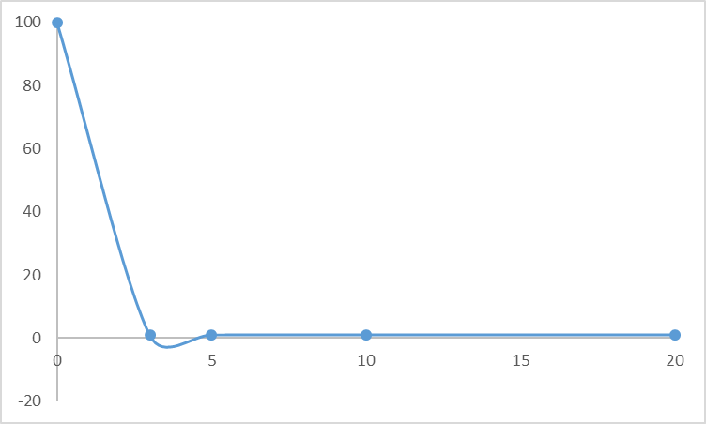 | 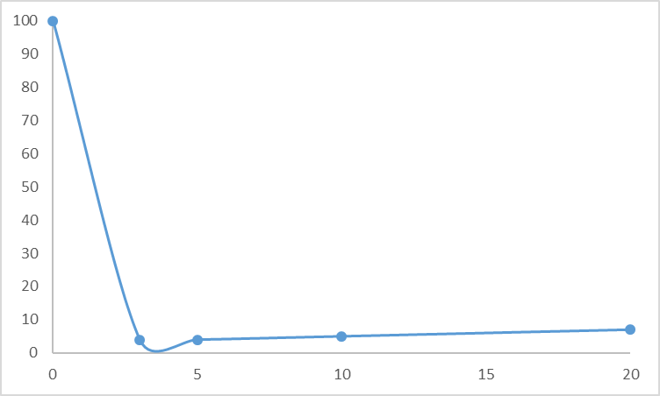
ЕС - 4 | ЕС – 6

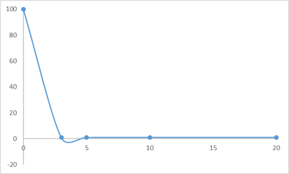
ЕС - 2 | ЕС – 3
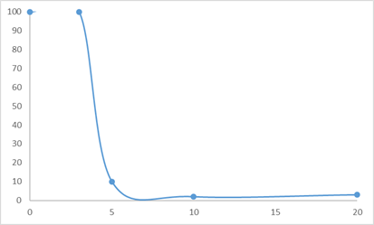 | 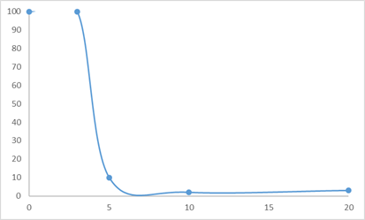
ЕС- 1 | ЕС – 5
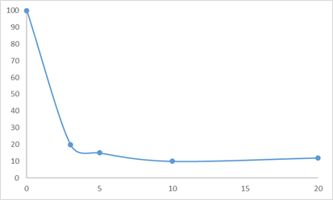 | 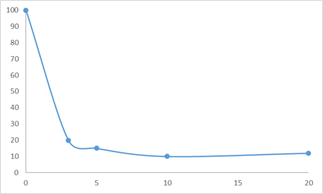
ЕС - 7 | ЕС – 8

Ордината өсі бойынша- фагтардың адсорбциялық пайызы %, абцисса өсі бойынша – өсу уақыты

Сурет 29 – Бөлініп алынған фагтардың адсорбциялық фазасы

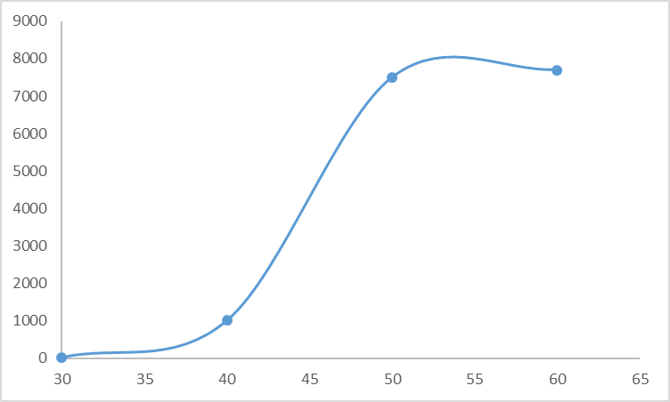 | 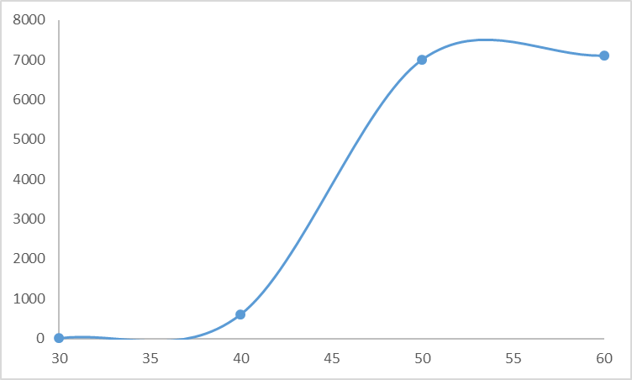
ЕС - 4 | EС – 6

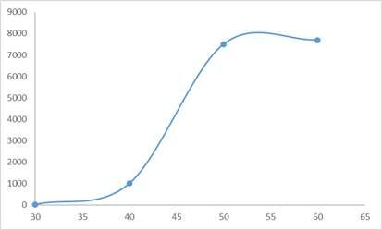
EС - 2 | EС – 3
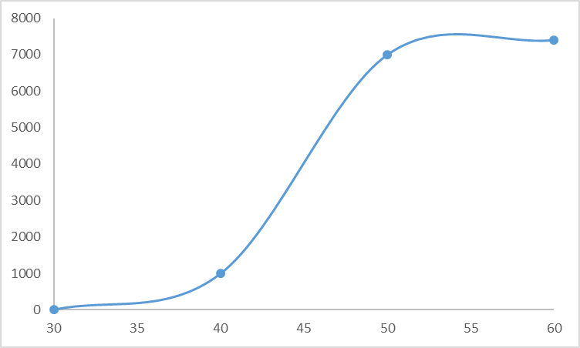 | 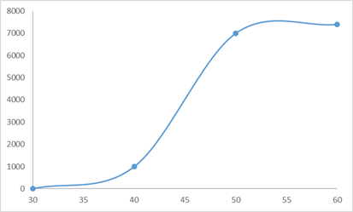
EС - 1 | EС – 5
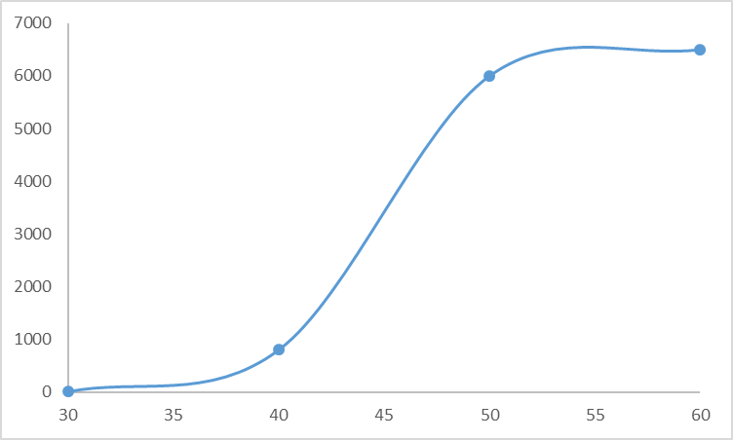 | 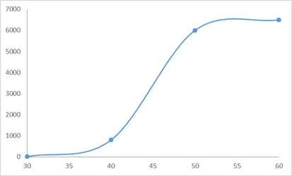
EС - 7 | EС – 8

Ордината өсі бойынша фаг жасушаларының саны , абцисса өсі бойынша –өсу уақыты

Сурет 30–Бөлініп алынған фагтардың логарифмдік өсу фазасы.

Осылайша, фагтардың көбею циклін зерттеу барысында, E.coli индикаторларлық штаммдарының жасушаларында вирустық бөлшектердің адсорбциялану жылдамдығына сәйкес, 8 бөлініп алынған фагтарды шартты түрде 4 топқа бөлуге болады. Электронды микроскоптау. Бөлініп алынған бактериофагтардың морфологиясы трансмиссиялық электронды микроскопия көмегімен зерттелді. Препараттарды дайындау үшін фаг үлгілері 100000g центрифугалау арқылы шоғырланды. Микроскоптың аспаптық үлкейтуі 60 000–80 000 болды (сурет 31).

Бөлініп алынған бактериофагтардың айқын бөлінген құйрық бөлігі бар екені анықталды және вирустардың екі морфотипіне, соның ішінде жиырылатын құйрығы бар вирустар мен құйрығы жиырылмайтын вирустарға жатқызылды. Құйрық бөлігінің болуы барлық бөлініп алынған фагтардың Caudovirales қатарына жататынын анықтайды.

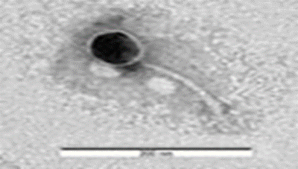 | 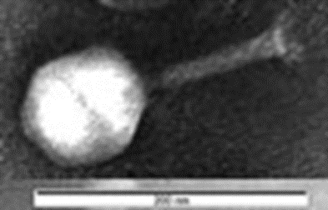
EС - 4 | EС - 6
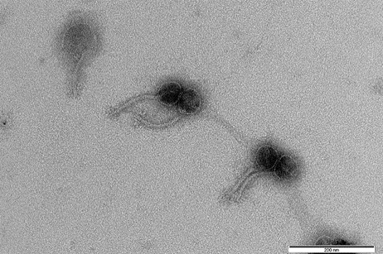 | 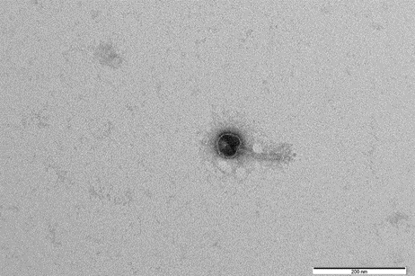
EС - 2 | EС - 3
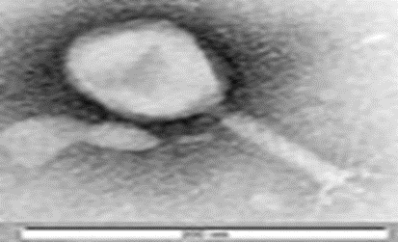 | 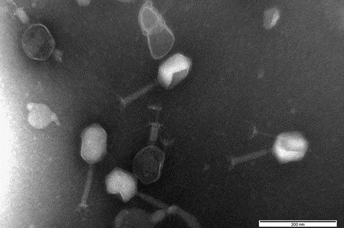
EС - 1 | EС - 5
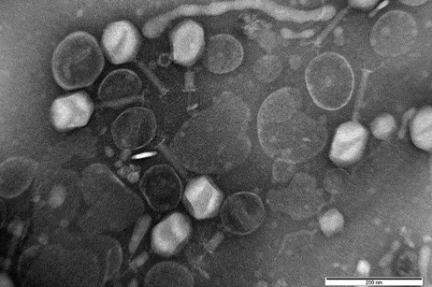 | 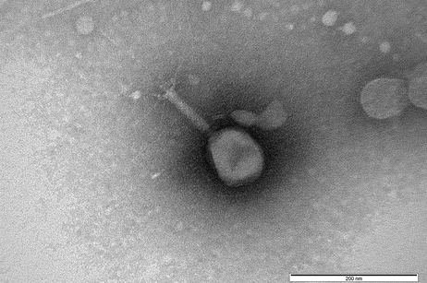
EС - 7 | EС - 8

Сурет 31 – E.coli бактериофагтарының бөлініп алынған штамдарының электронды микроскопиясы. Үлкейту x100000

Осылайша, бөлініп алынған вирустар құйрықты фагтар тобына, Caudovirales қатарына жататыны анықталды.

3.7.3 Фагтардың литикалық белсенділігі

Фагтардың литикалық белсенділігін анықтау үшін, құрамында 10⁸ фаг бөлшектері бар вирустық суспензияның уақыт өте келе 3x10⁸ микробтық жасушаларды лизистеу мүмкіндігі зерттелді. 50 минуттан кейін фагты суспензия микроорганизмдердің суспензиясын толығымен лизистейтіні анықталды (сурет 32).

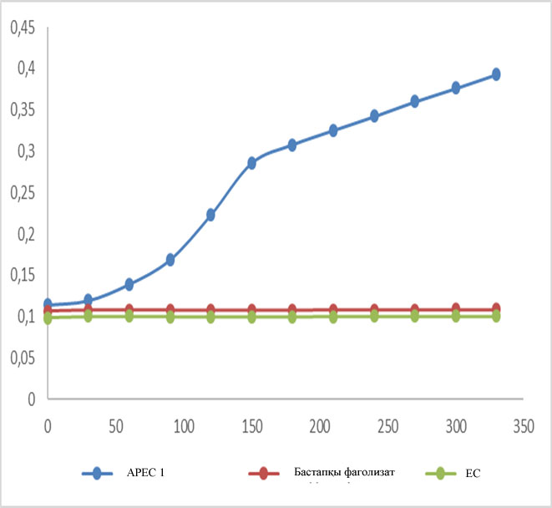

Ордината өсі–оптикалық тығыздық, абсцисса өсі–бақылау уақыты

Сурет 32 – Фагтық коктейльдің APEC1 индикаторлық культурасын лизистеу қабілеті

Бөлініп алынған бактериофаг штаммдарының литикалық белсенділік деңгейі Аппельман әдісімен, титр Грациа әдісімен анықталды. Зерттеу нәтижелері 5 кестеде көрсетілген.

Кесте 5 – Бөлініп алынған бактериофагтардың титрі және литикалық белсенділігі

Бактериофаг штаммы | Грациа бойынша вирус титры | Аппельман бойынша вирустың литикалық белсенділігі
EС – 1 | 3,5±0,1×10⁸ | 10^{–7}
EС – 2 | 3,8±0,1×10⁸ | 10^{–7}
EС – 3 | 5,7±0,1×10⁸ | 10^{–7}
ЕС – 4 | 3,5±0,1×10⁸ | 10^{–7}
EС – 5 | 3,5±0,1×10⁸ | 10^{–7}
ЕС – 6 | 4,8±0,1×10⁸ | 10^{–7}
ЕС – 7 | 5,8±0,1×10⁸ | 10^{–7}
ЕС – 8 | 3,8±0,1×10⁸ | 10^{–7}

Осылайша, бөлініп алынған вирустар микроорганизмнің индикаторлық штамдарына қатысты 10⁵ және одан да көп вирустық бөлшектер мөлшерінде болған кезде жоғары деңгейдегі литикалық белсенділікке ие екендігі көрсетілді.

3.7.4 Фагтың литикалық белсенділігінің спектрі

E.coli–дің патогенді нұсқалар коллекциясының индикаторлық штаммдарына қатысты, таңдалған литикалық фагтардың белсенділік спектрін зерттеу, вирустардың E. coli–дің әр түрлі бактериялық штаммдарын бірге өсіру кезінде лизистеу қабілетімен бағаланды.

E. coli бактериофагтарының литикалық белсенділік спектрі ертеректе бөлініп алынған 8 вирустық штаммда анықталды. Тест–культуралар ретінде 27 E. coli штамдары қолданылды: фаголизаттардың титрі Грациа бойынша бір мл–де 10⁸ вирустық бөлшектерді, тәуліктік бактериялық суспензиялардың бұлдырлық көрсеткіші 1 McF құрады.

Бактериофагпен бірге өсіру кезінде бактериялардың өсуін сандық анықтау 6 сағат ішінде көпарналы спектрофотометрде микропластиналарда жүргізілді.

Нәтижесінде бөлініп алынған фагтар әр түрлі литикалық белсенділік спектріне ие екендігі анықталды (кесте 6).

Кесте 6–E. coli бактериофагтарының литикалық белсенділігінің спектрі

 | EС – 1 | EС – 2 | EС – 3 | EС – 4 | EС – 5 | EС – 6 | EС – 7 | EС – 8
APEC 1 | – | – | – | – | – | – | ++ | ++
APEC 2 | + | + | + | + | ++ | + | + | +
APEC 3 | +++ | +++ | +++ | +++ | +++ | +++ | +++ | +++
APEC 4 | ++ | ++ | ++ | ++ | ++ | ++ | +++ | +++
APEC 5 | – | – | – | – | – | – | – | +
APEC 6 | – | – | – | ++ | – | – | – | –
APEC 7 | + | ++ | ++ | ++ | ++ | + | +++ | +++
APEC 8 | – | – | – | – | – | – | ++ | ++
APEC 9 | – | – | – | – | + | – | – | –
APEC 10 | ++ | ++ | + | + | + | – | ++ | +
APEC 11 | ++ | ++ | + | + | + | – | ++ | +
APEC 12 | – | – | – | – | – | – | +++ | +++
APEC 13 | – | – | – | – | ++ | – | – | –
APEC 14 | – | – | – | – | + | – | – | –
APEC 15 | – | – | – | – | + | – | – | –
APEC 16 | + | + | + | + | + | – | + | +
APEC 17 | – | – | – | – | + | – | – | –
APEC 18 | – | – | – | – | + | – | – | –
APEC 19 | – | – | – | – | + | – | + | –
APEC 20 | – | – | – | – | ++ | – | – | –
APEC 21 | +++ | +++ | +++ | +++ | +++ | +++ | +++ | +++
APEC 22 | +++ | +++ | +++ | +++ | +++ | +++ | +++ | +++
APEC 23 | + | ++ | + | ++ | ++ | + | + | +
APEC 24 | – | – | – | – | + | – | – | –
APEC 25 | + | + | + | + | + | – | + | +
APEC 26 | – | – | – | – | + | – | – | –
APEC 27 | – | – | – | – | + | – | – | –

Алғашқы үш штамм микроорганизмнің индикаторлық штаммдарының 43%–ын, төртіншісі 47%, 5–78%, 6 30%және соңғы екеуі 60%–ын лизистеуге қабілетті екендігі көрсетілді.

Осылайша, E.coli–дің әр түрлі штамдарына қатысты литикалық фагтардың белсенділік спектріне жүргізілген зерттеулер көрсеткендей, зерттелген бактериофагтардың бірде–бір штаммы барлық қолданылған бактериялық тест–культуралардың өсуін тежеу қабілетіне ие болмаған. Өз кезегінде, зерттелген бактериофагтар E.coli –дің кейбір штамдарына қатысты белсенділігі жоғары болды және зерттелген 18 бактериялық штаммдардың өсуін толық тежеуге қабілетті болды. Тек бөлініп алынған вирустардың қоспасы ғана қолданылған индикаторлық культуралардың бүкіл кешенін лизистеуге қабілетті болды. Сондықтан, E. coli –ге қарсы антибактериалды белсенділігі бар биопрепараттарды жасауда литикалық фагтардың қоспасы (фаг коктейлі) қолданылды.

3.7.5 Фагтың коктейлін жасау және оның лизистеу белсенділігін зерттеу

Жеке бактериофаг штамдары тек белгілі бір бактериялық штамдарға қатысты максималды литикалық белсенділікке ие болатынын ескере отырып, әсер ету спектрі кең антибактериалды препараттарды жасау кезінде фаг коктейлі деп аталатын әр түрлі бактериофагтардың қоспаларын құрған жөн.

Фаг коктейльдерін жасау кезінде әрбір бактериофаг штаммының концентрациясы мл –де 10⁸ вирустық бөлшектерді құрады. Патогенді E.сoli–ге қатысты дайындалған бұрынырақ бөлініп алынған 8 бактериофагтардың зерттелген штаммдары.

E.coli бактериофагтарының негізінде жасалған препараттың литикалық белсенділігі 3 тест–культураның көмегімен анықталды: E.coli APEC12 (сурет 33), APEC 6 (сурет 34), APEC 14 (сурет 35).

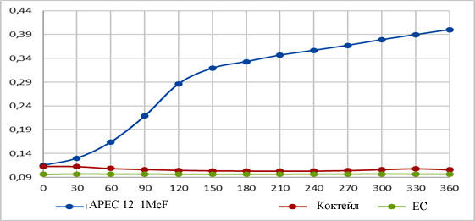

Ордината өсі–оптикалық тығыздық, абсцисса өсі–бақылау уақыты

Сурет 35 – Фагтық коктейльдің APEC12 индикаторлық культурасын лизистеу қабілеті

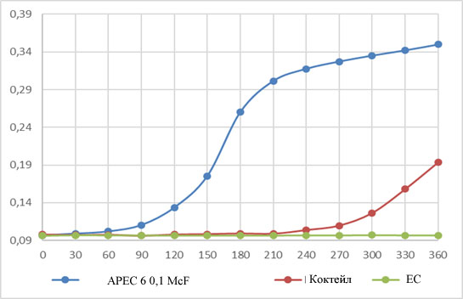

Ордината өсі–оптикалық тығыздық, абсцисса өсі–бақылау уақыты

Сурет 34 – Фагтық коктейльдің APEC 6 индикаторлық культурасын лизистеу қабілеті

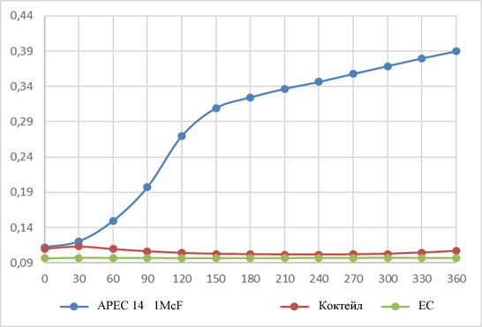

Ордината өсі–оптикалық тығыздық, абсцисса өсі–бақылау уақыты

Сурет 35 – Фагтық коктейльдің APEC 14 индикаторлық культурасын лизистеу қабілеті

Биопрепараттағы вирустық бөлшектердің саны Грациа әдісімен анықталды. 1 мл фаг коктейлі құрамында 10⁸ вирион бар екені анықталды. Тәуліктік бактериялық суспензиялардың бұлдырлық индексі 1 McF болды, бұл шамамен мл–де 3х10⁸ жасушаға сәйкес келеді.

Биопрепаратты бірге өсіру кезінде бактериялардың көбеюін сандық анықтау көп каналды спектрофотометрде 6 сағат ішінде микропластинкаларда жүргізілді.

Зерттеулер нәтижесінде E.coli бактериофагтарының негізінде жасалған препарат барлық өсіру уақытында зерттелетін культуралардың өсуін 90–100% –ға тежейтіні анықталды.

Осылайша, оқшауланған фагтар негізінде әзірленген вирустар коктейлі микроорганизмдердің индикаторлық культурасын тиімді түрде лизирлей алды.

Литикалық фагтар негізінде жасалған биопрепараттың тұрақтылығын зерттеу

E. coli бактериофагтарының литикалық штамдарының коктейлі негізінде жасалған антибактериялық биопрепараттың тұрақтылығын зерттеу үшін + 4– + 8 °C температурада 40С температурада сақтау кезінде препараттың литикалық қабілеттілігіне салыстырмалы зерттеу жүргізілді.

Зерттеулер нәтижесінде E. coli бактериофагтарының коктейлі негізінде жаңадан дайындалған биопрепарат бактериалдық тест–культураның өсуін 100% тежейтіні көрсетілді (сурет 38). Препараттардың ұқсас белсенділігі 3 және 6 айдан кейін сақталған. 9 ай сақталғаннан кейін препараттың белсенділігі 10%–ға, ал 12 айдан кейін 15%–ға төмендеді.

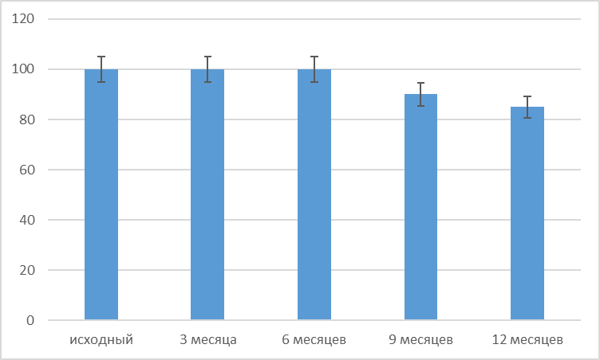

Ордината өсі–литикалық белсенділіктің пайызы; абсцисса өсі–препаратты сақтау мерзімі.

Сурет 36 – Сақтау мерзіміне байланысты бактериофаг препаратының литикалық белсенділігі

Осылайша, E.coli бактериофагтарының дайын коктейльдерін стерильді жағдайда 4 ... 8 ° C оңтайлы мөлшерде сақтау кезінде, литикалық белсенділікті кемінде 6 ай сақтайтыны анықталды.

3.7.6 Фаг коктейлінің қорғаныштық белсенділігін зерттеу

Бактериофагтар коктейлінің қорғаныштық белсенділігі балапандарды патогенді E. coli –мен тәжірибелік жұқтыру кезінде зерттелді. Балапандардың 7 тобы құрылды. І топ балапандарына мл –де 10⁸ фаг концентрациясында –0,2 мл көлемінде фаг коктейлі енгізілді. 24 сағаттан кейін E. coli патогенді штаммы балапанға10⁸ КТБ мөлшерінде ауыз қуысы арқылы жұқтырылды.

II топтағы балапандар E. coli патогенді штаммы бір балапандарға 10⁸ КТБ мөлшерінде жұқтырылды, ал бір күннен кейін балапандарға мл–де 10⁸ фаг концентрациясында –0,2 мл көлемінде фаг коктейлі енгізілді. .

Балапандардың ІІІ тобы препаратты қабылдамады. Балапандарға 10⁸ КТБ мөлшерінде E. coli патогенді штаммы ауыз қуысы арқылы жұқтырылды. Балапандардың IV тобы–бақылау тобы болды, олар бөлек бөлмеде орналастырылды, барлық бақылау кезеңінде (2 апта) стандартты жеммен қоректендірілді және эшерихиозбен тәжірибелік жұқтырылуға ұшырамады.

V, VI және VII топтардың I–III–ден айырмашылығы–олар тері асты арқылы вирустар мен микроорганизмдерді қабылдады.

Балапандар бір апта бойы бақыланды.

Тәжірибе нәтижесінде (сурет 37А,В), емдік мақсатта вирустық препарат қабылдаған балапандар арасында, эшерихиозбен жұқтыру әдісіне қарамастан, балапандардың 100%–ы тірі қалғаны, ал ауыз қуысы арқылы жұқтырылған балапандардың 80% және теріасты арқылы жұқтырылған балапандардың 40% тірі қалғаны анықталды.

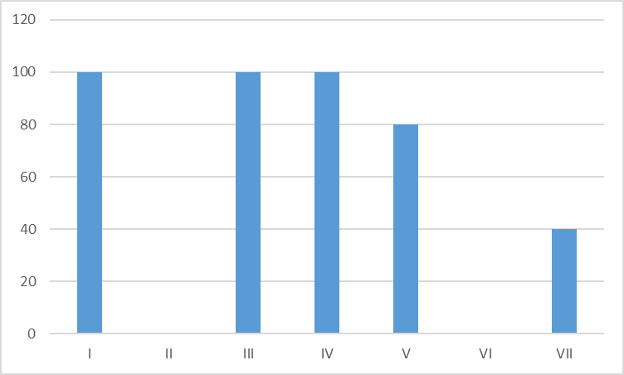

А) Ордината өсі–қорғаныштық пайызы, абсцисса өсі–балапандар тобы

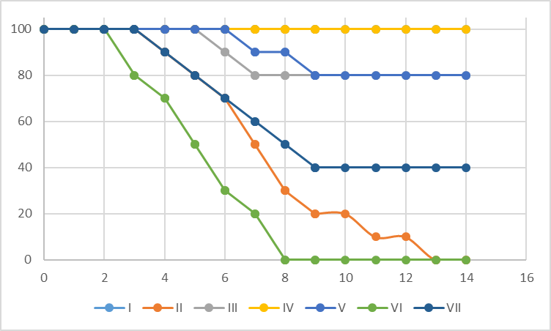

В) Ордината өсі–қорғаныштық пайызы, абсцисса өсі–балапандар тобы

Сурет 37–Вирустық коктейльдің қорғаныштық белсенділігі

Осылайша, фаг коктейлінің профилактикалық қолданылуы микроорганизмді енгізу жолына қарамастан балапандарды тәжірибелік жұқтырудан толықтай қорғайтыны дәлелденді. Препаратты емдік қолдану кезінде қорғаныс деңгейі ауыз қуысы арқылы жұқтыруда 80%–ды және тері асты арқылы жұқтыруда 40%–ды құрайды.

3.8 Фитобиотиктер мен фаг коктейлін бірге қолданудың қорғаныштық белсенділігін зерттеу

Фитобиотиктер мен вирустар коктейлін бірге қолдану бойынша арнайы тәжірибелерде, препараттардың қолданылу түріне (алдын–алу немесе емдік) және балапандарды жұқтыру әдісіне (ауыз қуысы немесе тері астына) қарамастан, қорғаныштық белсенділігі 100 % екенін көрсетті. (38-сурет)

Осылайша, фитобиотиктер мен вирустық коктейльді бірге қолдану, тәжірибелік балапандарды жұқтыру әдісіне қарамастан, максималды қорғаныс әсерін береді.

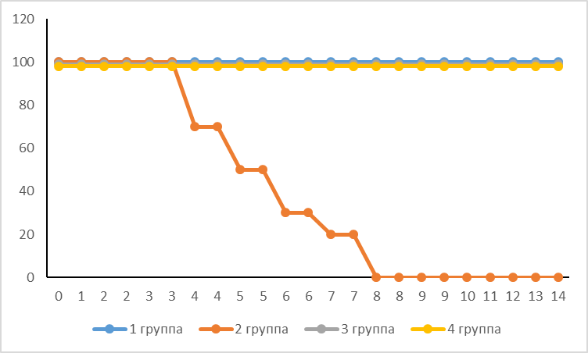
топ
топ
топ
топ

Ордината өсі–қорғаныштық пайызы, абсцисса өсі–тәжірибе кундері

Сурет 38–Вирустық коктейльімен фитобиотиктерді бірге қолдану кезіндегі қорғаныштық белсенділігі

4 ЗЕРТТЕУ НӘТИЖЕЛЕРІН ТАЛДАУ

Мал шаруашылығы мен құс шаруашылығының күшеюі жануарлар мен құстар популяциясына жұқпалы аурулардың тынымсыз қысымымен байланысты жемшөптің өзгеруімен, кеңістіктің болмауымен, ветеринарлық қызмет көрсету шарттарының өзгеруімен байланысты. Соңғы бірнеше жыл ішінде E coli қоздыратын қайталама инфекция жас құстардың патологиясында жетекші орындардың бірін алатыны белгілі болды, олар азықтандырудың бірінші айында өлім санының 80% немесе одан да көп бөлігін алады. Бұл инфекцияны зерттеу үш негізгі кезеңге бөлінеді: қоздырғыштардың инфекциясы мен сипаттамасын бақылау, спецификалық емес профилактикалық препараттарды құру, алдын алу мен емдеудің жаңа спецификалық құралдарын іздеу.

Бүгінгі таңда инфекциялық аурулармен күресу стратегиясының ең өзекті міндеттерінің бірі–әр түрлі диагностикалық жүйелерді жасау, жетілдіру және жеңілдету. Біздің зерттеулерде E.coli таралуын бақылау үшін жаппай параллельді реттілік және нәтижелерді метагеномдық өңдеу әдісі қолданылды.

Зерттелген үлгілердегі E.coli полипептидтерінің салыстырмалы метагеномдық талдауы зерттелген құстардың түрлерінде микроорганизмнің әр түрлі серотиптерінің болуын көрсетті.

Алынған нәтижелерді халықаралық деректер қорының деректерімен салыстыру кезінде құстардың популяциясындағы микроорганизм серотиптерінің саны оның түріне байланысты екендігі көрсетілген. Сонымен, егер тауық пен қаздың үлгілерінде микроорганизмнің 20–ға дейін сұр топтары анықталса, онда үйректе–15, ал көгершінде–17.

Бұл ретте О157 патогенді серотипінің тобы және О157 емес деп аталатын патогенді топтар О26, О111, О103, О145 және құс серотоптарының тобы (О1, О18, О78) зерттелетін құстардың көпшілігінде анықталғаны көрсетілген. Бұл синантропты құстың және құстардың әртүрлі түрлерінің жақын маңайымен түсіндіріледі.

Микроорганизмнің әртүрлі антигендік нұсқаларының құс популяцияларында бір уақытта таралуының болуы алдын–алу препараттарын жасауға басқаша көзқарасты қажет етеді, өйткені вакциналар бұл жағдайда жас . құстардың санын толығымен қорғай алмайды, өйткені көп жағдайда олар моновалентті. Жаңа антибиотиктерді әзірлеу де тиімсіз, өйткені құстарды дәрілік емес әдіс қағидаты бойынша өсіру технологиясы қолданылады.

Бүгінгі таңда құстарды қорғаудың ең танымал бағыттары–бұл құстың пайдасын ғана емес, сонымен қатар оның иммунитетін де ынталандыратын жаңа жемшөп қоспаларын іздеу, сонымен қатар микроорганизмдерді нақты лизирлейтін фагтарды қолдану негізінде емдік және профилактикалық препараттарды жасау.

Біздің тәжірибелерімізде "Флав–Сол"өсімдік-тектес қоспасы жасалды бройлер балапандарының өнімділігіне арналған "Флав–Сол" өсімдік-тектес қоспасының тиімділігі алғашқы 28 күн ішінде Кобб 500 кроссында бағаланды. Бұл өмірдің белгілі бір кезеңдерінде жас балапандарда бейімделу функциялары деңгейінің төмендеуінің, иммундық реактивтіліктің және дененің табиғи қарсыласуының және аурулар мен өлімнің жоғарылауының табиғи динамикасы болатындығына байланысты болды. Бірінші кезең өмірдің 5–8–ші күнінде басталады және қорлардың сарқылуымен және жұмыртқадан алынған қорғаныс күштері мен факторларының жетіспеушілігімен, соның ішінде кальций–фосфор және басқа минералдармен, дәрумендермен және амин қышқылдарымен және т.б. екінші кезең бройлер өмірінің екінші, үшінші аптасының басында басталады және дененің өсуі мен дамуының жоғары және тез қарқынына, одан әрі қорғаныс күштерінің шамадан тыс жұмсалуына және энергия алмасуының, метаболизмнің және балапандардың иммундық жүйесінің жетілмегендігіне байланысты.

Эксперименттің 14–ші күнінде стандартты құрама жеммен қоректенетін топтағы салмақ өсімінен орта есеппен 55%–ға артық салмақ "Флав–Сол" өсімдік-тектес қоспасын алған балапандар тобында байқалды. Эксперименттің 21–ші және 28–ші күндерінде "Флав–Сол" алған балапандардың орташа салмағы бақылау тобындағы балапандардың орташа салмағынан сәйкесінше 14% және 24% асып түсті. Ұқсас нәтижелер Patel et al жұмысында ұсынылған. [Patel, S.G.; Raval, A.P.; Bhagwat, S.R.; Sadrasaniya, D.A.; Patel, A.P.; Joshi, S.S. Effects of probiotics supplementation on growth performance, feed conversion ratio and economics of broilers. J. Anim. Res. 2015, 5, 155], онда диетаға пробиотиктер (ақуыз) 100 г/кг дозада енгізілген кезде, жемді тұтынуға, өлімге немесе қаңқаның сипаттамаларына жағымсыз әсер етпестен дене салмағының өсуі едәуір артқаны көрсетілген.

Осылайша, Кобб бройлер балапандарының рационына 500 өсімдік-тектес қоспасын "Флав–Сол" қосу тамақтанудың алғашқы 2 аптасында салмақ өсімін 55%–ға, ал эксперименттің 28 күнінде балапандарды стандартты құрама жеммен тамақтандырғаннан 24%–ға арттыруға мүмкіндік беретіні көрсетілді. Сонымен қатар, азық–түлікті тұтынудың тиімділігі және нәтижесінде экономикалық тиімділік орта есеппен 35%–ға артты

Жүргізілген зерттеулер нәтижесінде бройлер балапандарының рационына "Флав–Сол" өсімдік-тектес қоспасын қосу олардың иммундық мәртебесін арттыратыны және стандартты құрама жем алған балапандарға қарағанда иммуноглобулиндер мен цитокиндер деңгейінің синтезін қамтамасыз ететіні көрсетілді. Осылайша, "Флав–Сол" өсімдік-тектес қоспасын қолдану балапандардың санын жұқпалы аурулардан қорғауды арттыруға мүмкіндік береді, гуморальды және жасушалық иммунитеттің байланысын дамытуда иммундық жауаптың тез қалыптасуына ықпал етеді.

Эксперимент әдістемесіне сәйкес "Флав–Сол" өсімдік-тектес препаратының бройлер балапандарының жалпы жағдайы мен өнімділігіне әсері зерттелді. Бройлер балапандарының жалпы, физиологиялық жағдайын, өсуі мен дамуын бағалауда көрінетін дененің жалпы реакция факторлары анықталды. Сондықтан біздің зерттеулерімізде "Флав–Сол" өсімдік-тектес қоспасының балапандардың өміршеңдігіне әсері өмірдің алғашқы 2 аптасында, ал өмірдің алғашқы 4 аптасында салмақ өсу белсенділігіне жүргізілді.

"Флав–Сол" өсімдік-тектес қоспасының балапандардың өміршеңдігіне әсері олардың патогенді E.coli–мен тәжірибелік инфекциясы кезінде зерттелді. Жүргізілген тәжірибелер нәтижесінде ПК–5 стандартты құрама жемімен қоректенетін балапандар тобында балапанға 10⁸ КОЕ мөлшерде ешерихиозды жұқтырудан балапандардың 40%–ы өлгені анықталды. "Флав–Сол" өсімдік-тектес препараты қосылған балапандар тобында өлім, патогенді E.coli

10⁸ мөлшерде жұқтырғаннан кейін бір балапан үшін 0% құрады. Яғни, барлық балапандар, сондай–ақ ешерихиозды жұқтырмайтын бақылау тобында аман қалды.

Осылайша, бройлер балапандарының рационына "Флав–Сол" өсімдік-тектес қоспасын қосу оларды E.coli патогенді штамдарымен ауызша қуысы тәжірибелік инфекциядан 100% қорғайды, осылайша "Флав–Сол"алмаған балапандармен салыстырғанда балапандардың өміршеңдігін едәуір арттырады.

Жұқтыру әдісінің ауыз қуысы жолмен тері астына өзгеруі балапандарды тәжірибелік инфекциядан қорғау үшін бір жем қоспасы жеткіліксіз екенін көрсетті. Сондықтан, әрі қарайғы зерттеулерде біз E.coli патогендік штамдарының жиынтығына қатысты әр түрлі сипаттамалары мен литикалық белсенділігінің әртүрлі спектріне ие 8 фагты оқшауладық. Барлық оқшауланған фагтардың фаг коктейлі ауыз қуысы және тері астындағы эксперименттік инфекция кезінде айқын профилактикалық қасиеттерге ие екендігі көрсетілген. Ал азықтық қоспа мен фаг коктейлін бірге қолдану профилактикалық та, емдік те протективті қасиеттерге ие.

Жоғарыда айтылғандардың бәрін ескере отырып, құс фабрикасында отандық, қауіпсіз өсімдік өсімдік-тектес қоспасы "Флав–Сол" мен фаг коктейлін енгізу және белсенді пайдалану бройлер тауықтарын тамақтандыру тиімділігін арттырады, салмақ өсу белсенділігін арттырады және балапандардың иммундық мәртебесін арттырады, бұл оларды жұқпалы аурулардың дамуынан қорғайды. Мұның бәрі құс еті түріндегі түпкілікті өнім шығымының артуына, бұл ретте оны алуға жұмсалатын шығындардың азаюына алып келеді.

Сонымен қатар, "Флав–Сол" табиғи өсімдік азықтық қоспасын және фаг коктейлін пайдалану антибиотиктер сияқты жасанды синтезделген құралдарды пайдалануды айтарлықтай қысқартуға мүмкіндік береді, бұл адамдар үшін алынған құс етінің сапасы мен қауіпсіздігін едәуір арттырады.

ҚОРЫТЫНДЫ
- Үй құстарының арасында E.coli серотиптерінің таралуына жүргізілген мониторинг, құстардың микроорганизмнің әр түрлі серотоптарын жұқтыруға қабілетті екенін көрсетті, құстарға тән қарапайым серотоптардың үлесі 15%–дан аспады. Біздің зерттеулеріміз, бір аумақтағы құс үлгілерінде бір мезгілде E.coli микроорганизмінің 10 –нан астам серонұсқалары болуы мүмкін екенін көрсетті.
- 27 культурадан тұратын E.coli штамдарының коллекциясы құрылды, оның 10–ы лактоза–теріс, 17–сі лактоза–оң болды. Изоляттарды биохимиялық идентификациялау BIOLOG жүйесінде GEN III планшеттерінің көмегімен жүргізілді. Жүйе шағын биохимиялық сынақтар сериясына сынамаларды талдады: қант, карбон қышқылдары, амин қышқылдары мен пептидтерді қоса алғанда, 94 түрлі көміртекті қосылыстар болды. 85,8% –ға дейінгі ықтималдылықпен және 63,1%–ға дейінгі ұқсастықпен барлық изоляттар Enterobacteriaceae тұқымдасына, Escherichia туысына және Escherichia coli түріне жататыны анықталды.
- Бөлініп алынған культуралар әр түрлі кластағы антибиотиктермен әр түрлі әсерлескені анықталды. Бөлініп алынған культуралар 50% –ы бета–лактамды антибиотиктер мен цефалоспориндерге (цефтазидим, цефтазидим / клавуланат пен азтреонамның біріктірілген препараты) төзімді екендігі анықталды Барлық культуралар карбопенем (меропенем) және глицициклин тобындағы (тигециклин) препараттарға сезімтал болды.
- Бройлер балапандарының рационына «Флав–Сол» өсімдікті тектес жемдік қоспасының қосылуы оларды ауыз қуысы арқылы E. coli–дің патогенді штаммдарымен тәжірибелік жұқтыру кезінде инфекциядан қорғайтыны дәлелденді.
- Микроорганизмдердің бөлініп алынған штаммдарының коллекциясын белгілі бір дәрежеде лизистейтін 8 фаг бөлініп алынды. Олардың негізінде әр түрлі филогенетикалық топтардағы E. coli штамдарын тежейтін коктейль құрастырылды.
- Әр түрлі фагтардың қоспасы негізінде жасалған препараттың жоғары профилактикалық және емдік белсенділігі көрсетілді.
- Жем қоспасы мен фаг коктейлін бір мезгілде қолдану балапандарды профилактикалық қолдану кезінде толықтай қорғайтыны және емдік қолдану кезінде 80% –дан астам қорғау қабілетіне ие екендігі анықталды.

ТӘЖІРИБЕЛІК ҰСЫНЫСТАР

1. Ветеринарлық тәжірибеге арналған "Флав–Сол" өсімдік тектес қоспасы үш аптаға дейінгі балапандардың салмағын арттыру үшін ғана емес, сонымен қатар, препараттың иммуностимуляциялық қасиеттеріне байланысты эшерихиозға қарсы профилактика мақсатында қолдануға ұсынылады.
2. E.coli–дің патогенді штамдарын лизиске тиімді ұшырашатын ветеринарлық тәжірибеден арналған құс эшерихозын алдын алу және емдеу үшін фаг коктейлі ұсынылуы

3. Диссертациялық жұмыстың нәтижелерін ҚазҰАЗУ факультетіндегі оқу процесінде қолдануға ұсынылады.

5. Тақырыпты әрі қарай дамыту бойынша ұсыныстар мен перспективалар

- Эксперименттік зерттеулердің нәтижелері мен қалыптасқан теориялық тұжырымдары осы тақырып бойынша жұмыстын перспективалық бағыттарын жоспарлауға мүмкіндік береді: – "Флав–Сол" өсімдік-тектес қоспасын өндіру зерттеулерін коммерцияландыру. Құстардың эшерихиозына қарсы фаг коктейлін өндіруге арналған зерттеулерді коммерциализациялау.
- Азық қоспасы мен фаг коктейлінің құстардың эшерихиозын алдын алу тиімділігі айқын жоғары болғаны анықталып қолданысқа ұсынылады.

ПАЙДАЛАНЫЛҒАН ӘДЕБИЕТТЕР ТІЗІМІ
1 Сабденов А.К. Некоторые вопросы развития птицеводства Казахстана // Животноводство и кормопроизводство: теория, практика и инновация: матер. междунар. науч.-практич. конф. – Алматы, 2013. С. 368-372.
2 Программа по развитию агропромышленного комплекса в Республике Казахстан на 2013–2020 годы «Агробизнес–2020». – Астана, 2013. – 100 с.
3 Бобылева Г. А. Стратегия устойчивого развития птицеводства // АПК: Экономика, управление. – 2007. – № 8. – С. 8-11.
4 Finley J W. 2020. Evolution and future needs of food chemistry in a changing world // Journal of Agricultural and Food Chemistry, 2001, № 68, P.12956–12971
5 J.A. Donázar, A. Cortés-Avizanda, O. Ceballos, E. Arrondo, J.M. Grande, D. Serrano, Epizootics and sanitary regulations drive long-term changes in fledgling body condition of a threatened vulture, Ecological Indicators. – 2020. – Vol.113. – P.106188 p.
6 Da Rosa Gilneia, Da Silva Aleksandro S., Souza Carine F., Baldissera Matheus D., Mendes Ricardo E., Araujo Denise N., Alba Davi F., Boiago Marcel M., Stefani Lenita Moura, Impact of colibacillosis on production in laying hens associated with interference of the phosphotransfer network and oxidative stress, Microbial Pathogenesis. – 2019, –Vol.130. – P. 131-136.
7 Kemmett K, Williams NJ, Chaloner G, Humphrey S, Wigley P, Humphrey T. The contribution of systemic Escherichia coli infection to the early mortalities of commercial broiler chickens. Avian Pathol. – 2014. – № 43(1). – P. 37-42.
8 Kathayat, D.; Lokesh, D.; Ranjit, S.; Rajashekara, G. Avian Pathogenic Escherichia coli (APEC): An Overview of Virulence and Pathogenesis Factors, Zoonotic Potential, and Control Strategies. Pathogens. – 2021. – № 10. – 467 p.
9 https://margin.kz/news/7174/ komstat – chislennost – pogolovya – ptitsy – v –kazahstane–sokratilas–nakanyne–massovogo–mora/ 07.10.2021.
10 Https://eldala.kz/novosti/zhivotnovodstvo/381 – pogolove – pticy – v –hozyajstvah – kazahstana–v–2020–g–uvelichilos–na–1–8. 07.10.2021.
11 Молдаханов Е.С., Аканова К.С., Турмагамбетова А.С., Тулемисова, Ж.К., Богоявленский А.П., Березин В.Э. ФИТОБИОТИЧЕСКАЯ КОРМОВАЯ ДОБАВКА ДЛЯ ЦЫПЛЯТ. Западно–Казахстанский аграрно–технический университет имени Жангир хана «Ғылым және білім». – 2019. – №1. – P. 135-138.
12 Молдашев А.Б. О проблемах конкурентоспособности аграрного сектора Казахстана // Научное обеспечение агропромышленного комплекса Таможенного союза: матер. междунар. науч.-практич. конф. – Астана, 2010. – С. 538-544.
13 Маркетинговые исследования сельского хозяйства Казахстана Анализ инвестиционной привлекательности рынка. https://marketingcenter.kz/20/rynok–selskoe–khoziaistvo–kazakhstan.html 15.04.2021.
14 Vieira, S. L., and E. T. Moran. Effects of egg of origin and chick post-hatch nutrition on broiler live performance and meat yields. World Poult. Sci. J. – 1999. – №55. – P. 125-142.
15 Sedeik, M. E., N. A. El-shall, A. M. Awad, M. E. Abd El-Hack, A. N. Alowaimer, and A. A. Swelum. Comparative evaluation of HVT-IBD vector, immune complex, and live IBD vaccines against vvIBDV in commercial broiler chickens with high maternally derived antibodies. Animals. – 2019. – № 9. – 72 p.
16 El-Shall, N. A., R. S. Shewita, M. E. Abd El-Hack, A. AlKahtane, S. Alarifi, S. Alkahtani, M. M. Abdel-Daim, and M. E. Sedeik. Effect of essential oils on the immune response to some viral vaccines in broiler chickens, with special reference to Newcastle disease virus. Poult. Sci. – 2020. – № 99. – P. 2944-2954.
17 Nhung, N. T., N. Chansiripornchai, and J. J. Carrique-Mas. Antimicrobial resistance in bacterial poultry pathogens: a Review. Front. Vet. Sci. – 2017. – № 4. –126 p.
18 Khan, K. A., S. A. Khan, A. Aslam, M. Rabbani, and M. Y. Tipu. Factors contributing to yolk retention in poultry: a review. Pakistan Vet. J. – 2004. – № 24. –P. 46-51.
19 Olsen, R. H., C. Frantzen, H. Christensen, and M. Bisgaard. An investigation on first week mortality in layers. Avian Dis. – 2012. – № 56. – P. 51-57.
20 Shivaprasad, H. L. Fowl typhoid and pullorum disease. Rev. Sci. Tech. –2000. – № 19. – P. 405-424.
21 Бессарабов Б.Ф., Вашутин А.А., Воронин Е.С. и др.; /под редакцией А.А. Сидорчука // Инфекционные болезни животных. – М.: КолосC, 2007.– 604 c.
22 Костенко Т.С., Родионова В.Б., Скородумов Д.И.. Практикум по ветеринарной микробиологии иммунологии. – М.: КолосC, 2001. – 340 с.
23 Лыско, С.Б. Схемы профилактики и лечения респираторного и ассоциативного микоплазмоза птиц // Дисс. канд. вет. наук.– Омск, 2005. – 139 с.
24 Da Costa Martins, P., Oliveira, M., Bica, A., Vaz–Pires, P., Bernardo, F., Antimicrobial resistance in Enterococcus spp. and Escherichia coli isolated from poultry feed and feed ingredients. Vet. Microbiol. – 2007. – № 120. – P. 122-131.
25 Малахеева, Л.И. Резистентность микроорганизмов и современная стратегия использования антибактериальных препаратов // Новое в диагностике и профилактике болезней птиц: матер, науч.– практ. конф. – СПб. – Ломоносов, 2008. – С. 127-134.
26 Бессарабов Б.Ф., Крыканов A.A., Мельникова И.И., Гонцова Л.П. Применение пробиотиков в птицеводстве // Методические указания, МГАВМиБ, – М, 2001. – С. 3-8.
27 Шендеров, Б.А. Функциональное питание и пробиотики: микроэкологические аспекты. –М.: Агар, 1997. – 24 с.
28 Blanco, J.E. M. Blanco, A. Mora et al Serotypes of Escherichia coli isolated from septicaemic chickens in Galicia (northwest Spain)// Vet. Microbiol. – 1998. –Vol. 61, № 6. – P. 229-235.
29 Dho–Moulin M, Fairbrother JM. Avian pathogenic Escherichia coli (APEC). Vet Res. – 1999. – Vol. 30 (2-3). – P. 299-316.
30 Jann K, Jann B. The K antigens of Escherichia coli. Prog Allergy. –1983. – Vol. 33. – P. 53-79
31 Stenutz R, Weintraub A, Widmalm G. The structures of Escherichia coli O–polysaccharide antigens. FEMS Microbiol Rev. – 2006. – Vol. 30, № 3. – P. 382-403.
32 Banjo M, Iguchi A, Seto K, Kikuchi T, Harada T, Scheutz F, Iyoda S; Pathogenic E. coli Working Group in Japan. Escherichia coli H–Genotyping PCR: a Complete and Practical Platform for Molecular H Typing. J Clin Microbiol. – 2018. –№ 56. – 6 p.
33 Лыско, С.Б. Схемы профилактики и лечения респираторного и ассоциативного микоплазмоза птиц // Дисс. канд. вет. наук.– Омск, 2005. – 139 с.
34 Gomez–Lus, R. Evolution of bacterial resistance to antibiotics during the last decades // Int. Microbiol. – 1998. – Vol. 19, № 1.– P. 279-284.
35 Abram, K., Udaondo, Z., Bleker, C. et al. Mash–based analyses of Escherichia coli genomes reveal 14 distinct phylogroups. Commun Biol. – 2021. – №4(1). – 117 p.
36 Матвеев А.И., Стрельников А.И. Особенности технологии производства мяса птицы на современном высокотехнологичном предприятии Актуальные вопросы совершенствования технологии производства и переработки продукции сельского хозяйства. – 2020. –№ 22. – С. 364-367.
37 Обухов М.Н., Господинова А.И. Патоморфологические изменения при колибактериозе птиц В сборнике: Актуальные вопросы науки и практики в инновационном развитии АПК. материалы всероссийской (национальной) научно–практической конференции. – пос. Персиановский, 2020. – С. 276-280.
38 Черных М.Н., Федотов С.В. Эпизоотологические и патоморфологические аспекты колибактериоза в условиях птицехозяйств с промышленной технологией Вестник Алтайского государственного аграрного университета. – 2009. – № 4 (54). – С. 50-53.
39 Женихова Н.И. Патоморфология печени цыплят при колибактериозе // В сборнике: Ветеринарно–санитарные аспекты качества и безопасности сельскохозяйственной продукции. материалы I–й международной конференции по ветеринарно–санитарной экспертизе. Воронежский государственный аграрный университет; – 2015. – С. 31-33.
40 Beal R.K., Wigley P., Powers C., Barrow P.A., Smith A.L. Cross-reactive cellular and humolar immune responses to Salmonella enterica serovar Typhimurium and Enteritidis are associated with protection to heterologous re-challenge // Veter. Immunol. & Immunopathol. – 2006. – Vol. 114, № 1(2). – P. 84-93.
41 Молдаханов Е.С., Алексюк М.С., Алексюк П.Г., Бияшев К.Б., Богоявленский А.П. РАЗНООБРАЗИЕ АНТИГЕННЫХ СВОЙСТВ E.coli. Казахский национальный аграрный исследовательский университет ІЗДЕНІСТЕР. – 2019. – №1. – С. 20-28.
42 Бессарабов Б.Ф., Крыканов A.A., Мельникова И.И., Гонцова Л.П. Применение пробиотиков в птицеводстве // Методические указания, МГАВМиБ, – М, 2001. – С. 3-8.
43 Поломошнова, И.А. Использование пробиотиков для обеспечения бактериологической безопасности при выращивании цыплят–бройлеров // Вестник Донского государственного аграрного университета. – 2013. – № 4(10). – С. 15-21.
44 Поломошнова, И.А. Эпизоотическая ситуация по бактериальным заболеваниям кур в Ростовской области // Современные проблемы науки и образования. – 2015. – № 1. – 1974 c.
45 Киселёв А., Краснобаева О., Краснобаев Ю., Бессарабова Е. Вироцид: обработка в присутствии птицы // Птицеводство. – 2010. – № 10. – С. 55-56.
46 Каблучеева, Т.И. Пищеварение в толстом кишечнике птиц // Новосибирский ГАУ. – Новосибирск, 2001. – С. 114-168.
47 Фисинин В.И., Имангулов Ш.А. и др.; под редакцией В.И. Фисинина. Методика проведения научных и производственных исследований по кормлению сельскохозяйственной птицы. – Сергиев Посад: ВНИТИП, 2004. – 43 с.
48 Афонюшкин B., Дудаева Е., Малахеева Л., Фролова О., Шкред О., Филиппенко М. Современные методы контроля сальмонеллёза // Птицеводство. – 2008. – № 9 . – С. 43-44.
49 Панин А.Н., Малик Н.И., Малик Е.В. Иммунобиология и кишечная микрофлора. – М.: Аграрная наука, 1998. – 48 с.
50 Поломошнова, И.А. Динамика эпизоотической ситуации по бактериальным заболеваниям кур в Ростовской области // Вестник Донского государственного аграрного университета. – 2015. – № 1(15). – С. 19-23.
51 Hennig–Pauka I, Stelljes I, Waldmann KH. Studies on the effect of specific egg antibodies against Escherichia coli infections in piglets. Dtsch Tierarztl Wochenschr. – 2003. – Vol.110, № 2. – P. 49-54.
52 Ибрагимов, A.A. Этиология и патоморфогенез колибактериоза птиц // III Междун. ветер, конгр. по птицев. – М., 2007. – С. 158-161.
53 Фисинин, В.И. Промышленное птицеводство России: состояние, инновационные направления развития, вклад в продовольственную безопасность // V Межд. ветерин. конгресс по птицеводству. – М., 2009. – С. 5-26.
54 Кузьмин В.А., Кудрявцева А.В., Щепетина С.В., Вербицкая Н.В., Беряльцева Н.И., Виноходов В.О., Космачев А.Б., Космачев С.Б., Колбасов С.Е. Пробиотики в гастроэнтерологии // Ветеринария в птицеводстве. Архив ветеринарных наук. – 2002. – №2. – С. 12-20.
55 Григорьева Г.И., Голубев М.И., Пугачева Н.А., Семьяшов В.В., Белянина Ю.К.; Пробиотические препараты как фактор повышения естественной резистентности организма животных. // Проблемы ветеринарии на рубеже веков. – Нижний Новгород, 2001. – С. 110-112.
56 Новикова О.Б., Абдрахимов Р.Р. Применение препаратов Клим для профилактики бактериальных болезней птиц // РацВетИнформ. – 2013. –№5(141). – 19 c.
57 Taseen S Desin,Wolfgang Köster &Andrew A Potter Salmonella vaccines in poultry: past, present and future // Expert review of vaccine. – 2013. – Vol. 12. – P. 87-96.
58 Fernandes Filho T, Fávaro C Jr, Ingberman M, Beirão BC, Inoue A, Gomes L, Caron LF. Effect of spray Escherichia coli vaccine on the immunity of poultry. Avian Dis. – 2013. – Vol. 57, №3. –P. 671-676.
59 Ghunaim H, Abu-Madi MA, Kariyawasam S. Advances in vaccination against avian pathogenic Escherichia coli respiratory disease: potentials and limitations. Vet Microbiol. – 2014. – Vol. 172, №1(2). – P. 13-22.
60 Gregersen R. H., Christensen H., Ewers C., Bisgaard M. Impact of Escherichia coli vaccine on parent stock mortality, first week mortality of broilers and population diversity of E.coli in vaccinated flocks, Avian Pathology. – 2010. – Vol. 39, №4. – P. 287-295.
61 Mombarg Mark, Bouzoubaa Khalid, Andrews Stuart, Vanimisetti, Hima Bindu, Rodenberg Jeff, Karaca Kemal Safety and efficacy of an aro A-deleted live vaccine against avian colibacillosis in a multicentre field trial in broilers in Morocco, Avian Pathology. – 2014. – Vol. 43, №3. – P. 276-281.
62 Galal, H.M., Abdrabou, M.I., Faraag, A.H.I. et al. Evaluation of commercially available aroA delated gene E. coli O78 vaccine in commercial broiler chickens under Middle East simulating field conditions. Sci Rep. – 2021. – №11. –1938 p. https://doi.org/10.1038/s41598–021–81523–x
63 Chambers MA, Graham SP, La Ragione RM. Challenges in Veterinary Vaccine Development and Immunization. Methods Mol Biol. – 2016. – №1404. – P. 3–35.
64 Nagano T, Kitahara R, Nagai S. An attenuated mutant of avian pathogenic Escherichia coli serovar O78: a possible live vaccine strain for prevention of avian colibacillosis. Microbiol Immunol. – 2012. – Vol. 56, №9. – P. 605–612.
65 Nadeau É, Fairbrother JM, Zentek J, Bélanger L, Tremblay D, Tremblay CL, Röhe I, Vahjen W, Brunelle M, Hellmann K, Cvejić D, Brunner B, Schneider C, Bauer K, Wolf R, Hidalgo Á. Efficacy of a single oral dose of a live bivalent E. coli vaccine against post–weaning diarrhea due to F4 and F18–positive enterotoxigenic E. coli. Vet J. – 2017. – №226. – P. 32-39.
66 Uotani Y, Kitahara R, Imai T, Tsutsumi N, Sasakawa C, Nagai S, Nagano T. Efficacy of an avian colibacillosis live vaccine for layer breeder in Japan. J Vet Med Sci. – 2017. – Vol. 79, №7. – P. 1215-1219.
67 Ebrahimi-Nik H, Bassami MR, Mohri M, Rad M, Khan MI. Bacterial ghost of avian pathogenic E. coli (APEC) serotype O78:K80 as a homologous vaccine against avian colibacillosis. PLoS One. – 2018. – Vol. 13. – 3 p.
68 da Silva AJ, Zangirolami TC, Novo–Mansur MT, Giordano Rde C, Martins EA. Live bacterial vaccine vectors: an overview. Braz J Microbiol. – 2015. – Vol. 45, №4. – P. 1117-1129
69 Castanon, J.I.R., History of the use of antibiotic as growth promoters in European poultry feeds. Poult. Sci. – 2007. – №86. – P. 2466-2471.
70 Moore, P. R., Evenson, A., Luckey, T. D., McCoy, E., Elvehjem, C. A., and Hart, E. B. Use of sulfasuxidine, streptothricin, and streptomycin in nutritional studies with the chick. J. Biol. Chem. – 1946. – №165. – P. 437-441.
71 Om C, McLaws ML. Antibiotics: practice and opinions of Cambodian commercial farmers, animal feed retailers and veterinarians. Antimicrob Resist Infect Control. – 2016. – №5. – 42 p.
72 Bagal VL, Khatta VK, Tewatia BS, Sangwan SK, Raut SS. Relative efficacy of organic acids and antibiotics as growth promoters in broiler chicken. Vet World. – 2016. – Vol. 9, №4. – P. 377–382.
73 Feighner SD, Dashkevicz MP. Subtherapeutic levels of antibiotics in poultry feeds and their effects on weight gain, feed efficiency, and bacterial cholyltaurine hydrolase activity. Appl Environ Microbiol. – 1987. – Vol. 53, №2. – P. 331–336.
74 Agunos, A., Léger, D. F., Carson, C. A., Gow, S. P., Bosman, A., Irwin, R. J., & Reid–Smith, R. J. Antimicrobial use surveillance in broiler chicken flocks in Canada, 2013–2015. PloS one. – 2017. – Vol. 12, №6. https://doi.org/10.1371/journal.pone.0179384
75 Matabudul DK, Crosby NT, Sumar S. A new and rapid method for the determination of nicarbazin residues in poultry feed, eggs and muscle tissue using supercritical fluid extraction and high performance liquid chromatography. Analyst. –1999. – Vol. 124, №4. – P. 499-502.
76 Молдаханов Е.С., Алексюк М.С., Алексюк П.Г., Бияшев К.Б., Богоявленский А.П. ИЗОЛЯЦИЯ И ХАРАКТЕРИСТИКА ШТАММА E.COLI ПАТОГЕННОГО ДЛЯ КУР. Западно–Казахстанский аграрно–технический университет имени Жангир хана «Ғылым және білім». – 2019. – №2. – P. 180-187.
77 Nhung NT, Chansiripornchai N, Carrique–Mas JJ. Antimicrobial Resistance in Bacterial Poultry Pathogens: A Review. Front Vet Sci. – 2017. – №4. – 126 p.
78 Landoni MF, Albarellos G. The use of antimicrobial agents in broiler chickens. Vet J. – 2015. – Vol. 205, №1. – P. 21-27.
79 Abdel–Moneim AE, Shehata AM, Alzahrani SO, Shafi ME, Mesalam NM, Taha AE, Swelum AA, Arif M, Fayyaz M, Abd El–Hack ME. The role of polyphenols in poultry nutrition. J Anim Physiol Anim Nutr (Berl). – 2020. – Vol. 104, №6. – P. 1851-1866.
80 Abd El–Hack ME, El–Saadony MT, Shafi ME, Qattan SYA, Batiha GE, Khafaga AF, Abdel–Moneim AE, Alagawany M. Probiotics in poultry feed: A comprehensive review. J Anim Physiol Anim Nutr (Berl). – 2020. – Vol. 104, №6. – 1835-1850.
81 Орлова, Н. Замены кормовым антибиотикам пока нет // Животноводство России. – 2008. – № 4. – 122 c.
82 European Union. Regulation no. 1831/2003 of the European parliament and of the council of 22 September 2003 on additives for use in animal nutrition. Official Journal of the European Union L. – 2003. – №268. – P. 29-43.
83 Erickson K.L., Hubbard N.E. Probiotic immunomodulation in heals and disease // J. Natr. – 2000. – Vol. 130. – P. 403-409.
84 Caly, D. L., D'Inca, R., Auclair, E., & Drider, D. Alternatives to Antibiotics to Prevent Necrotic Enteritis in Broiler Chickens: A Microbiologist's Perspective. Frontiers in microbiology. – 2015. – №6. – 1336 p. https://doi.org/10.3389/fmicb.2015.01336;
85 Gadde U, Kim WH, Oh ST, Lillehoj HS. Alternatives to antibiotics for maximizing growth performance and feed efficiency in poultry: a review. Anim Health Res Rev. – 2017. – Vol. 18, №1. – P. 26-45.
86 Lutful Kabir SM. The role of probiotics in the poultry industry. Int J Mol Sci. – 2009. – Vol. 10, №8. – P. 3531–3546.
87 Postma M., Sjölund M., Collineau L., Lösken S., Stärk K.D.C., Dewulf J. Assigning defined daily doses animal: a European multi-country experience for antimicrobial products authorized for usage in pigs. Journal of Antimicrobial Chemotherapy. – 2015. – №70. – P. 294–302.
88 Postma M., Backhans A., Collineau L., Loesken S., Sjölund M., Belloc C., Emanuelson U., Grosse Beilage E., Stärk K.D.C., Dewulf J. (). The biosecurity status and its associations with production and management characteristics in farrow-to-finish pig herds. Animal. – 2016. – №10. – P. 478-489.
89 Postma M., Speksnijder D.C., Jaarsma A.D., Verheij T.J., Wagenaar J.A., Dewulf J. Opinions of veterinarians on antimicrobial use in farm animals in Flanders and the Netherlands. Veterinary record. – 2016. – №179. – 68 p.
90 Shokryazdan P, Faseleh Jahromi M, Liang JB, Ho YW. Probiotics: From Isolation to Application. J Am Coll Nutr. – 2017. – Vol. 36, №8. – P. 666-676.
91 Suresh G, Das RK, Kaur Brar S, Rouissi T, Avalos Ramirez A, Chorfi Y, Godbout S. Alternatives to antibiotics in poultry feed: molecular perspectives. Crit Rev Microbiol. – 2018. – Vol. 44, №3. – P. 318-335.
92 Lilly DM, Stillwell RH. Probiotics: growth–promoting factors produced by microorganisms. Science. – 1965. – Vol. 147, №3659. – P. 747-748.
93 Fuller R. Probiotics in man and animals. J Appl Bacteriol. – 1989. – Vol. 66, №5. – P. 365-378.
94 Azad MAK, Sarker M, Li T, Yin J. Probiotic Species in the Modulation of Gut Microbiota: An Overview. Biomed Res Int. – 2018. 9478630.
95 El–Sawah AA, Aboelhadid SM, El–Nahass EN, Helal HE, Korany AM, El-Ashram S. Efficacy of probiotic Enterococcus faecium in combination with diclazuril against coccidiosis in experimentally infected broilers. J Appl Microbiol. – 2020. – Vol. 129, №4. – P. 1020-1028.
96 Reuben RC, Roy PC, Sarkar SL, Alam RU, Jahid IK. Isolation, characterization, and assessment of lactic acid bacteria toward their selection as poultry probiotics. BMC Microbiol. – 2019. – Vol. 19, №1. – 253 p.
97 Elghandour MMY, Tan ZL, Abu Hafsa SH, Adegbeye MJ, Greiner R, Ugbogu EA, Cedillo Monroy J, Salem AZM. Saccharomyces cerevisiae as a probiotic feed additive to non and pseudo–ruminant feeding: a review. J Appl Microbiol. – 2020. – Vol. 128, №3. – P. 658-674.
98 Pizzolitto RP, Armando MR, Combina M, Cavaglieri LR, Dalcero AM, Salvano MA. Evaluation of Saccharomyces cerevisiae strains as probiotic agent with aflatoxin B₁ adsorption ability for use in poultry feedstuffs. J Environ Sci Health B. –2012. – Vol. 47, №10. – P. 933-941.
99 Chuang WY, Hsieh YC, Lee TT. The Effects of Fungal Feed Additives in Animals: A Review. Animals (Basel). – 2020. – Vol. 6, №10(5). – 805 p.
100 Sugiharto S, Yudiarti T, Isroli I. Functional Properties of Filamentous Fungi Isolated from the Indonesian Fermented Dried Cassava, with Particular Application on Poultry. Mycobiology. – 2015. – Vol. 43, №4. – P. 415-422.
101 Al–Seraih A, Flahaut C, Krier F, Cudennec B, Drider D. Characterization of Candida famata Isolated from Poultry Feces for Possible Probiotic Applications. Probiotics Antimicrob Proteins. – 2015. – Vol. 7, №4. – P. 233-241.
102 Massacci FR, Lovito C, Tofani S, Tentellini M, Genovese DA, De Leo AAP, Papa P, Magistrali CF, Manuali E, Trabalza-Marinucci M, Moscati L, Forte C. Dietary Saccharomyces cerevisiae boulardii CNCM I-1079 Positively Affects Performance and Intestinal Ecosystem in Broilers during a Campylobacter jejuni Infection. Microorganisms. – 2019. – Vol. 7, №12. – 596 p.
103 Бегдилдаева Н.Ж., Ахметсадыкова Ш.Н., Кудайбергенова А.К., Ахметсадыков Н.Н. Эффективность применения пробиотических препаратов в птицеводстве. Вестник Алматинского технологического университета. – 2020. –№3. – P. 73-78. https://doi.org/10.48184/2304–568X–2020–3–73–78
104 Ноздрин Г.А., Иванова А.Б., Шевченко А.И., Ноздрин А.Г. Научные основы применения пробиотиков в птицеводстве: монография. – Новосибирск: Изд-во Новосиб. гос. агр.го ун-та, 2005. – 222 с.
105 Похиленко В.Д., Перелыгин В.В. Пробиотики на основе спорообразующих бактерий и их безопасность // Химическая и биологическая безопасность. –2007. – № 2(3). – С. 20-41.
106 Топурия Л.Ю., Топурия Г.М., Григорьева Г.В. Фармакологические аспекты применения пробиотиков в бройлерном птицеводстве. – Оренбург: Изд. центр ВНИИМС, 2012. – 95 с.
107 Нуралиев Е.Р. Применение ферментативного пробиотика целлобактерин-т для улучшения конверсии корма в промышленном птицеводстве. // Вестник НГАУ (Новосибирский государственный аграрный университет). – 2018. – №1. – С. 101-106.
108 Курманаева В., Бушов А. Биопрепараты в рационах цыплят–бройлеров кросса «Смена 7» // Птицеводство. – 2012. – №1. – C. 31-33.
109 Тараканов Т., Никулин В., Герасименко В., Лукьянов А. Использование пробиотиков при откорме гусят на мясо // Птицеводство. – 2004. – №5. – С. 24-25.
110 Wieërs G, Belkhir L, Enaud R, Leclercq S, Philippart de Foy JM, Dequenne I, de Timary P, Cani PD. How Probiotics Affect the Microbiota. Front Cell Infect Microbiol. – 2020. – №9. – 454 p.
111 Maldonado Galdeano C, Cazorla SI, Lemme Dumit JM, Vélez E, Perdigón G. Beneficial Effects of Probiotic Consumption on the Immune System. Ann Nutr Metab. – 2019. – Vol. 74, №2. – P. 115-124.
112 Магакян В.Ш. Роль сорбирующих и пробиотических кормовых добавок в рационе цыплят–бройлеров // Кормление сельскохозяйственных животных и кормопроизводство. – 2012. – №9. – С. 53-58.
113 Дроздова Л.И., Берсенева Е.В. Морфофункциональное состояние органов иммунной системы цыплят–бройлеров при применении пробиотика «Биоспорин» // Диагностика, лечение и профилактика опасных инфекционных заболеваний. Эпидемиология и эпизоотология. Биотехнология. Экология: Мат. юбилейной научно практической конференции, поев. 55–летию образования Центра ВТП БЗ НИИ микробиологии МО РФ. – Екатеринбург, 2004. – С. 211-215.
114 Angelakis E. Weight gain by gut microbiota manipulation in productive animals. Microb Pathog. – 2017. – №106. – P. 162-170.
115 Peebles ED. In ovo applications in poultry: A review, Poult Sci. – 2018. – Vol. 97, №7. – P. 2322-2338.
116 Bucław M. The use of inulin in poultry feeding: a review. J Anim Physiol Anim Nutr (Berl). – 2016. – Vol. 100, №6. – P. 1015-1022.
117 Corzo N, Alonso JL, Azpiroz F, Calvo MA, Cirici M, Leis R, Lombó F, Mateos–Aparicio I, Plou FJ, Ruas–Madiedo P, Rúperez P, Redondo–Cuenca A, Sanz ML, Clemente A. Prebiotics: concept, properties and beneficial effects [Prebiotics: concept, properties and beneficial effects]. Nutr Hosp. – 2015. – P. 99-118.
118 Krumbeck JA, Rasmussen HE, Hutkins RW, Clarke J, Shawron K, Keshavarzian A, Walter J. Probiotic Bifidobacterium strains and galactooligosaccharides improve intestinal barrier function in obese adults but show no synergism when used together as synbiotics. Microbiome. – 2018. – Vol. 6, №1. –121 p.
119 Slavin J. Fiber and prebiotics: mechanisms and health benefits. Nutrients. –2013. – Vol. 5, №4. – P. 1417-1435.
120 Roberfroid M, Gibson GR, Hoyles L, McCartney AL, Rastall R, Rowland I, Wolvers D, Watzl B, Szajewska H, Stahl B, Guarner F, Respondek F, Whelan K, Coxam V, Davicco MJ, Léotoing L, Wittrant Y, Delzenne NM, Cani PD, Neyrinck AM, Meheust A. Prebiotic effects: metabolic and health benefits. Br J Nutr. – 2010. – 63 p.
121 Żółkiewicz J, Marzec A, Ruszczyński M, Feleszko W. Postbiotics-A Step Beyond Pre-and Probiotics. Nutrients. – 2020. – Vol. 12, №8. – 2189 p.
122 Whisner CM, Castillo LF. Prebiotics, Bone and Mineral Metabolism. Calcif Tissue Int. – 2018. – №102(4). – P. 443-479.
123 Alexander JL, Wilson ID, Teare J, Marchesi JR, Nicholson JK, Kinross JM. Gut microbiota modulation of chemotherapy efficacy and toxicity. Nat Rev Gastroenterol Hepatol. – 2017. – №14(6). – P. 356-365.
124 de Vrese M, Schrezenmeir J. Probiotics, prebiotics, and synbiotics. Adv Biochem Eng Biotechnol. – 2008. – №111. – P. 1-66.
125 Kim YA, Keogh JB, Clifton PM. Probiotics, prebiotics, synbiotics and insulin sensitivity. Nutr Res Rev. – 2018. – №31(1). – P. 35-51.
126 Apostolakos I, Piccirillo A. A review on the current situation and challenges of colistin resistance in poultry production. Avian Pathol. – 2018. – №47(6): – P. 546-558.
127 Roth N, Käsbohrer A, Mayrhofer S, Zitz U, Hofacre C, Domig KJ. The application of antibiotics in broiler production and the resulting antibiotic resistance in Escherichia coli: A global overview. Poult Sci. – 2019. – №98(4). – P. 1791-1804.
128 Клименко В.В. Применение пробиотиков в ветеринарии // Материалы III–IV Междунар. науч. семинаров. – М., 2002. – С. 32-34.
129 Леляк А. Пробиотики и функциональное питание // Современные технологии восстановительной медицины: материалы VI Междунар. конф. – М., 2001.– С. 21-23.
130 Сидоров А.М., Субботин В.В. Основы профилактики желудочно–кишечных заболеваний новорожденных животных // Ветеринария. – 1998. – №1. – 37 c.
131 Jäger R, Mohr AE, Carpenter KC, Kerksick CM, Purpura M, Moussa A, Townsend JR, Lamprecht M, West NP, Black K, Gleeson M, Pyne DB, Wells SD, Arent SM, Smith–Ryan AE, Kreider RB, Campbell BI, Bannock L, Scheiman J, Wissent CJ, Pane M, Kalman DS, Pugh JN, Ter Haar JA, Antonio J. International Society of Sports Nutrition Position Stand: Probiotics. J Int Soc Sports Nutr. – 2019. – №16(1). – 62 p.
132 Zawistowska–Rojek A, Tyski S. Are Probiotic Really Safe for Humans? Pol J Microbiol. – 2018. – №67(3) – P. 251-258.
133 Siwek M, Slawinska A, Stadnicka K, Bogucka J, Dunislawska A, Bednarczyk M. Prebiotics and synbiotics–in ovo delivery for improved lifespan condition in chicken. BMC Vet Res. – 2018. – №14(1). – 402 p.
134 Cheng WL, Hsueh PR, Lee CC, Li CW, Li MJ, Chang CM, Lee NY, Ko WC. Bacteremic pneumonia caused by extended-spectrum beta-lactamase-producing Escherichia coli and Klebsiella pneumoniae: Appropriateness of empirical treatment matters // J Microbiol Immunol Infect. – 2016. – №49(2). – P. 208-215.
135 Wati T, Ghosh TK, Syed B, Haldar S. Comparative efficacy of a phytogenic feed additive and an antibiotic growth promoter on production performance, caecal microbial population and humoral immune response of broiler chickens inoculated with enteric pathogens. Anim Nutr. – 2015. – №1(3). – P. 213-219
136 Wang B, Yang CT, Diao QY, Tu Y. The influence of mulberry leaf flavonoids and Candida tropicalis on antioxidant function and gastrointestinal development of preweaning calves challenged with Escherichia coli O141:K99. J Dairy Sci. – 2018. – №101(7). – P. 6098–6108.
137 Noormandi A, Dabaghzadeh F. Effects of green tea on Escherichia coli as a uropathogen. J Tradit Complement Med. – 2014. – №5(1). – P. 15-20.
138 Gabriel AA, Salazar SK. Evaluation of sodium benzoate and licorice (Glycyrrhiza glabra) root extract as heat–sensitizing additives against Escherichia coli O157:H7 in mildly heated young coconut liquid endosperm. Lett Appl Microbiol. – 2014. – №59(2). – P. 139-146.
139 Faruk Karahan, Cumhur Avsar, Ibrahim Ilker Ozyigit & Ismet Berber Antimicrobial and antioxidant activities of medicinal plant Glycyrrhiza glabra var. glandulifera from different habitats, Biotechnology & Biotechnological Equipment, – 2016. – Vol. 30, №4. – P. 797-804.
140 Abd El–Aziz, A.M., Elgaml, A., and Ali, Y.M. Bacteriophage therapy increases complement–mediated lysis of bacteria and enhances bacterial clearance after acute lung infection with multidrug–resistant Pseudomonas aeruginosa. J. Infect. Dis. – 2019. – №219. – P 1439-1447.
141 Huff WE, Huff GR, Rath NC, Balog JM, Xie H, Moore PA Jr, Donoghue AM. Prevention of Escherichia coli respiratory infection in broiler chickens with bacteriophage (SPR02). Poult Sci. – 2002. – №81. – P. 437-441.
142 Huff WE, Huff GR, Rath NC, Donoghue AM. Critical evaluation of bacteriophage to prevent and treat colibacillosis in poultry. J Ark Acad Sci. – 2009. –№63. – P. 93-98.
143 Huff WE, Huff GR, Rath NC, Balog JM, Donoghue AM. Evaluation of aerosol spray and intramuscular injection of bacteriophage to treat an Esherichia coli respiratory infection. Poultry Sci. – 2003. – №82. – P. 1108-1112.
144 Huff WE, Huff GR, Rath NC, Balog JM, Donoghue AM. Therapeutic efficacy of bacteriophage and Baytril (enrofloxacin) individually and in combination to treat colibacillosis in broilers. Poult Sci. – 2004. – №83. – P. 1944-1947.
145 Молдаханов Е.С., Алексюк М.С., Алексюк П.Г., Анаркулова Э.И., Кенжеев Ш.Т., Богоявленский А.П., Березин В.Э. Выделение и изучение литические активности фагов против e.coli у цыплят. “Современные вызовы для биотехнологии, ветеринарнии и медицины” Гвардейский. – 2020. – P. 93-97.
146 Oliveira A, Ribeiro HG, Silva AC, Silva MD, Sousa JC, Rodrigues CF, Melo LDR, Henriques AF, Sillankorva S. Synergistic Antimicrobial Interaction between Honey and Phage against Escherichia coli Biofilms. Front Microbiol. – 2017. – №8. – 2407 p.
147 Oliveira A, Sousa JC, Silva AC, Melo LDR, Sillankorva S. Chestnut Honey and Bacteriophage Application to Control Pseudomonas aeruginosa and Escherichia coli Biofilms: Evaluation in an ex vivo Wound Model. Front Microbiol. – 2018. – №9. – 1725 p.
148 El–Gohary F.A., Huff W.E., Huff G.R., Rath N.C., Zhou Z.Y., A.M. Donoghue, Environmental augmentation with bacteriophage prevents colibacillosis in broiler chickens1 1Mention of a trade name, proprietary product, or specific equipment does not constitute a guarantee or warranty by the USDA and does not imply its approval to the exclusion of other products that may be suitable. USDA is an equal opportunity provider and employer.Poultry Science. – 2014, – Vol. 93. – P. 2788-2792.
149 Микробиология: культивирование и рост бактерий. Практическое руководство для студ. биологич. спец. вузов / И. И. Концевая; М–во образования РБ, Гомельский гос. ун–т им. Ф. Скорины. – Чернигов: Десна Полиграф, 2017. –44 с.
150 Sezonov G, Joseleau–Petit D, D'Ari R. Escherichia coli physiology in Luria–Bertani broth. J Bacteriol. – 2007. – №189(23). – P. 8746-8749.
151 Bochner BR. Sleuthing out bacterial identities. Nature. – 1989. – №6220. – P. 157-158.
152 Narayanamurthy V, Sweetnam JM, Denner DR, Chen LW, Naureckas ET, Laxman B, White SR. The metabolic footprint of the airway bacterial community in cystic fibrosis. Microbiome. – 2017. – №5(1). – 67 p.
153 Clermont O, Christenson JK, Denamur E, Gordon DM. The Clermont Escherichia coli phylo–typing method revisited: improvement of specificity and detection of new phylo–groups. Environ Microbiol Rep. – 2013. – №5(1). – P. 58-65.
154 Ашмарин И.Я., Воробьев Л.Л. Статистические методы цг микробиологических исследованиях. М., Медгиз, 1962.
155 Hyman P. Phages for Phage Therapy: Isolation, Characterization, and Host Range Breadth. Pharmaceuticals (Basel). – 2019. – №12(1). – 35 p.
156 Brown-Jaque M, Rodriguez Oyarzun L, Cornejo–Sánchez T, Martín–Gómez MT, Gartner S, de Gracia J, Rovira S, Alvarez A, Jofre J, González –López JJ and Muniesa M Detection of Bacteriophage Particles Containing Antibiotic Resistance Genes in the Sputum of Cystic Fibrosis Patients. Front. Microbiol. – 2018. – № 9. – 856 p.
157 Mazzocco, A., Waddell, T. E., Lingohr, E., and Johnson, R. P. (). “Enumeration of bacteriphages using the small drop plaque assay system,” in Bacteriophages: Methods and Protocols, eds M. R. Clokie and A. M. Kropinski (New York, NY: Humana Press). – 2009.
158 Altschul SF, Gish W, Miller W, Myers EW, Lipman DJ. Basic local alignment search tool. J Mol Biol. – 1990. – №215(3). – P. 403-410.
159 Borodovsky M. and McIninch J. "GeneMark: parallel gene recognition for both DNA strands." Computers & Chemistry. – 1993. – №17 (2). – P. 123-133.
160 Aziz RK, Bartels D, Best AA, DeJongh M, Disz T, Edwards RA, Formsma K, Gerdes S, Glass EM, Kubal M, Meyer F, Olsen GJ, Olson R, Osterman AL, Overbeek RA, McNeil LK, Paarmann D, Paczian T, Parrello B, Pusch GD, Reich C, Stevens R, Vassieva O, Vonstein V, Wilke A, Zagnitko O. The RAST Server: rapid annotations using subsystems technology. BMC Genomics. – 2008. – № 9. – 75 p.
161 Hyatt, D., Chen, GL., LoCascio, P.F. et al. Prodigal: prokaryotic gene recognition and translation initiation site identification. BMC Bioinformatics. – 2010. – №11. – 119 p.
162 Kumar S, Stecher G, Tamura K. MEGA7: Molecular Evolutionary Genetics Analysis Version 7.0 for Bigger Datasets. Mol Biol Evol. – 2016. – №33(7). – P. 1870-1874.
163 Studier J. A., Keppler K. J. A note on the Neighbor–Joining algorithm of Saitou and Nei (англ.) // Molecular Biology and Evolution (англ.)русск.: journal.–Oxford University Press, 1988. – Vol. 5, №6. – P. 729-731.
164 Sullivan MJ, Petty NK, Beatson SA. Easyfig: a genome comparison visualizer. Bioinformatics. –2011. – №27(7). – P. 1009–1010.
165 Söding J. Protein homology detection by HMM–HMM comparison. Bioinformatics. – 2005. – №21(7). – P. 951-960.
166 Quevillon E, Silventoinen V, Pillai S, Harte N, Mulder N, Apweiler R, Lopez R. InterProScan: protein domains identifier. Nucleic Acids Res. – 2005. – P. 33-120.
167 Moldakhanov Y.S., Alexyuk M.S., Bogoyavlenskiy A.P., Alexyuk P.G.,Turmagambetova A.S., Zaitseva I.A., Sokolova N.S., Akanova K.S., Anarkulova E.I., Omirtaeva E.S., Berezin V.E. Complete genome sequence of Escherichia–infecting phage CEC_KAZ_2018, isolated from soil.Microbiology Resource Announcements. – 2019. – №8(36).
168 Е.С. Молдаханов, К.С. Аканова, П.Г. Алексюк, М.С. Алексюк, А.П. Богоявленский, В.Э. Березин. Изучение биохимических показателей крови у цыплят при добавлении в рацион растительной кормовой добавки «ФЛАВ-СОЛ».“Современные вызовы для биотехнологии, ветеринарии и медицины” Гвардейский. – 2020. – C. 87-94.

ҚОСЫМША А
ҚР патенттер

ҚОСЫМША Б
Ғылыми зерттеу жұмысын жүргізу бойынша Акті

